苏尼特右旗盛利热力有限责任公司项目竣工环境保护验收监测报告书

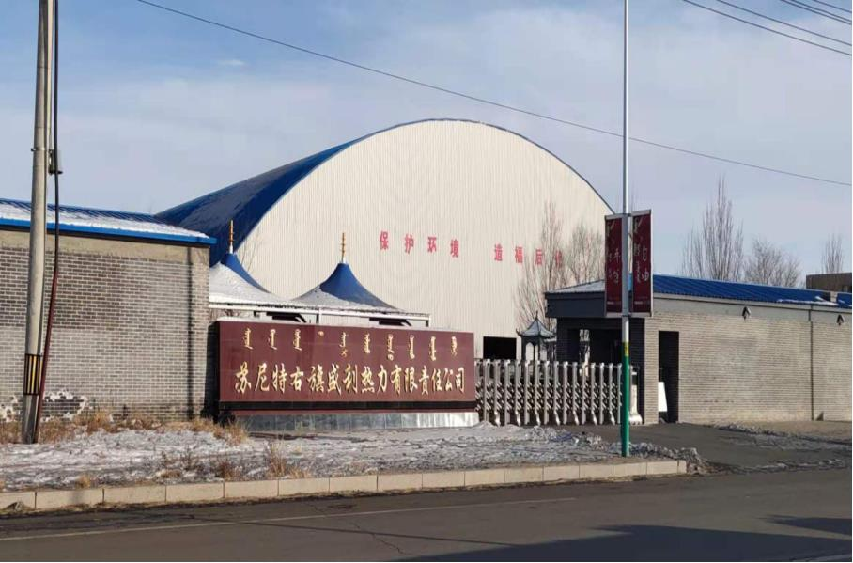

建设单位：苏尼特右旗盛利热力有限责任公司
编制单位：内蒙古恒胜测试科技有限公司

二〇二一年四月

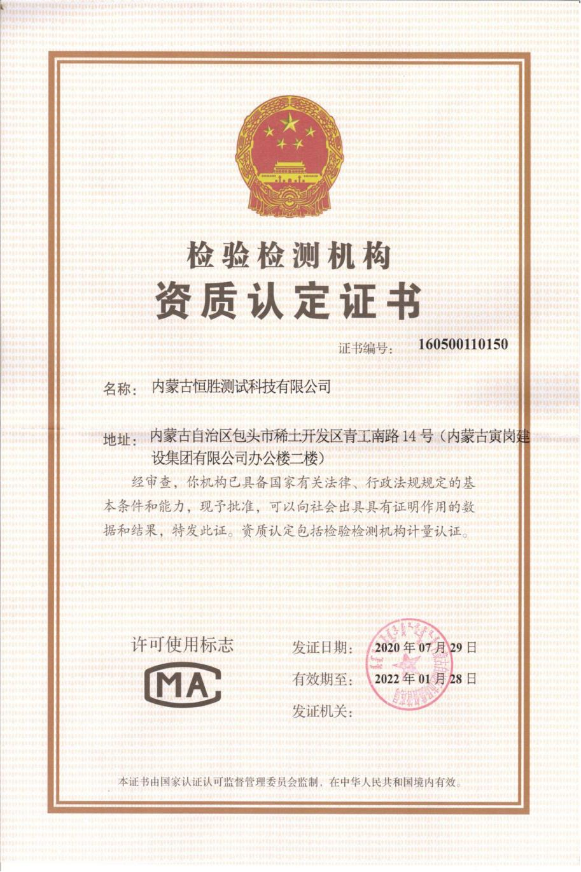

建设单位： | 苏尼特右旗盛利热力有限责任公司
建设单位法人代表： | （签字）
编制单位： | 内蒙古恒胜测试科技有限公司
编制单位法人代表： | （签字）
项目负责人：
报告编写人：

建设单位：苏尼特右旗盛利热力有限责任公司 | 编制单位：内蒙古恒胜测试科技有限公司
电话：13947900925 | 电话：5114530
邮编：012500 | 邮编：014030
地址：苏尼特右旗赛汉塔拉镇南 | 地址：包头市稀土高新区青工南路14号寅岗大楼二楼
目 录
1前言 1
2总论 1
2.1项目由来 1
2.2验收依据 2
2.2.1建设项目环境保护相关法律、法规和规章制度 2
2.2.2建设项目竣工环境保护验收技术规范 3
2.2.3建设项目环境影响报告书（表）及其审批部门审批决定 3
2.2.4其他相关文件 3
3工程概况 3
3.1原有工程概述 3
3.2改扩建工程内容 4
3.3改扩建项目依托可行性调查 9
3.4地理位置及平面布设 10
3.5设计燃料和校核燃料情况 14
3.6水量平衡 14
3.6.1给水 14
3.6.2排水 15
3.7生产工艺 16
3.8项目变动情况 22
4主要污染及治理 23
4.1主要污染源及治理 23
4.1.1废气 23
4.1.2废水 27
4.1.3固体废物 27
4.1.4噪声 29
4.2“三同时”落实情况 29
4.2.1“以新带老”环保设施建成及措施落实情况 29
4.2.2扩建项目“三同时”执行情况 30
4.3环境保护敏感区分析 36
5环评及其批复要求 39
5.1环境影响报告书主要结论与建议 39
5.2审批部门审批决定 43
6验收监测评价标准 47
6.1有组织废气 47
6.2无组织废气 47
6.3噪声 48
6.4污水 48
6.5固体废物现场调查 48
6.6污染物连续监测设施 49
6.7验收监测分析方法 49
6.8验收监测仪器 50
6.9质量控制与质量保证 51
6.9.1人员资质 51
6.9.2气体监测分析过程中的质量保证和质量控制 52
6.9.3噪声监测分析过程中的质量保证和质量控制 52
7验收监测结果评价 52
7.1监测期间工况分析 52
7.2环保设施效率监测结果 53
7.2.1废气 53
7.2.2噪声 58
7.2.3总量控制污染物的排放情况 60
7.3公众意见调查 60
7.4环境管理检查结果 61
7.4.1建设项目环境保护法律、法规、规章制度的执行情况 61
7.4.2环境保护审批手续及环境保护档案资料 61
7.4.3环保组织机构及规章管理制度 61
7.4.4环境保护设施建设及运行记录 61
7.4.5环境保护措施落实情况及实施效果 62
7.4.6环境监测计划的实施 62
7.4.7固体废物临时、永久堆场和综合利用情况 62
7.4.8防渗工程 62
7.4.9排污口规范化设置、在线监测装置 63
7.4.10“以新带老”环保建设的落实，落后设备淘汰、关停、拆除 64
7.4.11应急预案检查 64
7.4.12环评批复及卫生防护距离 65
7.5验收监测结论及建议 65
7.5.1结论 65
7.5.1.1有组织废气 65
7.5.1.2无组织废气 65
7.5.1.3噪声 65
7.5.1.4废水 66
7.5.1.5固体废物 66
7.5.1.6总量控制 66
7.5.1.7公众调查 67
7.5.1.8环境管理检查 67
7.5.2建议 67

1前言

苏尼特右旗盛利热力有限责任公司成立2007年。位于苏尼特右旗赛汉塔拉镇南，对苏尼特右旗赛汉塔拉镇南部集中供热。建成之后变分散供热为集中供热，取消众多小型采暖锅炉。公司主要负责苏尼特右旗赛汉塔拉镇以南的城市集中供热规划、建设、管理、运营。

厂区现有A车间2×14MW循环流化床锅炉和2×29MW循环流化床锅炉，B车间1×29MW循环流化床锅炉。供热运行期A车间两台29MW循环流化床锅炉，1备用1调峰，两台14MW循环流化床锅炉，1用1备；B车间1台29MW锅炉运行，项目供热期运行期锅炉总功率72MW,备用锅炉总容量为43MW。

2总论

2.1项目由来
苏尼特右旗盛利热力有限责任公司位于锡林郭勒盟苏尼特右旗赛汉塔拉镇南，中心坐标为 N42°43'49.016"，E112°39'58.916"。
苏尼特右旗盛利热力有限责任公司委托北京中安质环技术评价中心有限公司编制《苏尼特右旗盛利热力有限责任公司赛汉塔拉镇南部集中供热燃煤热力锅炉建设项目环境影响报告表》，2013年3月编制完成。2014年3月11日，取得了锡盟环境保护局对该《报告表》的批复（锡署环审表【2014】32号）。本项目于2010年6月开工建设，2013年10月进行试运行。项目性质新建，主要建设内容锅炉房A车间：两台14MW（1用1备）和两台29MW（1备1调峰）的循环流化床锅炉，本项目于2015年5月28日通过竣工环境保护验收，取得苏尼特右旗环境保护局验收批复，（苏右环验【2015】7号）。
苏尼特右旗盛利热力有限责任公司委托永清环保股份有限公司编制《苏尼特右旗盛利热力有限责任公司40T锅炉扩建项目环境影响报告表》，2017年9月编制完成。2017年12月21日取得苏尼特右旗环境保护局对该《报告表》的批复苏右环审表【2017】15号。本项目于2018年7月开工建设，2020年9月进行试运行。项目性质改扩建，主要建设内容锅炉房B车间：扩建1台29MW循环流化床锅炉，本项目正在进行环保验收工作。
苏尼特右旗盛利热力有限责任公司2019年9月19日委托北京中企环能科技有限公司《苏尼特右旗盛利热力有限责任公司项目》的环境影响评价工作，《苏尼特右旗盛利热力有限责任公司项目环境影响报告书》于2019年12月编制完成，2020年3月27日取得苏尼特右旗环境保护局对该项目的批复文件：苏右环审书[2020]4号，项目性质改扩建。2020年4月开工建设，于2020年10月完工并进行试运行。
苏尼特右旗盛利热力有限责任公司突发环境事件应急预案已编制完成，正在备案中。
苏尼特右旗盛利热力有限责任公司于2019年10月23日取得锡林郭勒盟生态环境发放的排污许可证，排污许可证见报告附件4所示。
苏尼特右旗盛利热力有限责任公司于2020年12月17日委托内蒙古恒胜测试科技有限公司对苏尼特右旗盛利热力有限责任公司项目进行环境保护竣工验收监测。于2020年12月22日组织相关技术人员成立项目验收工作领导小组对现场进行勘察，在现场勘察和资料调研的基础上，依据验收监测相关技术规范及环境管理踏勘结果，2020年12月25日编制了验收监测方案。

2021年03月20日至21日，内蒙古恒胜测试科技有限公司对该项目进行了现场监测。2021年03月31日形成了检测报告。并在此基础上编制了《苏尼特右旗盛利热力有限责任公司项目竣工环境保护验收监测报告书》。

2.2验收依据

2.2.1建设项目环境保护相关法律、法规和规章制度
（1）《中华人民共和国环境保护法》（2015年1月1日起施行）；
（2）《中华人民共和国固体废物污染环境防治法》(2020年9月1日起施行)；
（3）《中华人民共和国环境噪声污染防治法》(2018年12月29日)；
（4）《中华人民共和国大气污染防治法》(2018年10月26日起施行)；
（5）《建设项目竣工环境保护验收暂行办法》（国环规环评[2017]4号）；
（6）《中华人民共和国水污染防治法》(2018年1月1日起施行)；
（7）《建设项目环境保护管理条例》(2017年10月1日起施行)；
（8）《产业结构调整指导目录（2019年本）；
（9）《内蒙古自治区环境保护条例》（2018年12月6日施行）；
（10）《内蒙古自治区饮用水水源保护条例》（2017年9月29日内蒙古自治区第十二届人民代表大会常务委员会第三十五次会议通过）；
（11）《建设项目竣工环境保护验收技术指南 污染影响类》(2018年5月15日起施行)；
（12）《内蒙古自治区环境保护厅关于建设项目（非辐射类）竣工环境保护验收有关工作的通知》内环办[2018]392号(2018年8月24日起施行)；

2.2.2建设项目竣工环境保护验收技术规范
- 《建设项目竣工环境保护验收技术规范 火力发电厂》（HJ/T255-2006）；
- 《排污单位自行监测技术指南 火力发电及锅炉》（HJ820-2017）；
（3）《锅炉大气污染物排放标准》（GB13271-2019）；
（4）《大气污染物综合排放标准》（GB16297-1996）；
（5）《恶臭污染物排放标准》（GB14554-93）
（6）《工业企业厂界环境噪声排放标准》（GB12348-2008）。

2.2.3建设项目环境影响报告书（表）及其审批部门审批决定
- 《苏尼特右旗盛利热力有限责任公司项目环境影响报告书》北京中企环能科技有限公司，2019年9月；
（2）关于《苏尼特右旗盛利热力有限责任公司项目环境影响报告书》的批复，苏尼特右旗环境保护局：苏右环审书[2020]4号，2020年3月27日。

2.2.4其他相关文件
（1）《苏尼特右旗盛利热力有限责任公司项目竣工环境保护验收捡测委托书》2020年12月17日；
（2）《苏尼特右旗盛利热力有限责任公司项目竣工环境保护验收监测方案》2020年12月25日。

3工程概况

3.1原有工程概述
苏尼特右旗盛利热力有限责任公司经营范围为热力供应。苏尼特右旗盛利热力有限责任公司原有2台14MW和2台29MW的循环流化床锅炉（两用两备），后在2018年进行一台29MW锅炉的扩建，厂区现在1台29MW锅炉和1台14MW锅炉运行，2台29MW锅炉（1备1调峰）和1台14MW锅炉备用。
现有工程环保手续执行情况具体见表3-1。
表3-1 现有工程环保手续执行情况
序号 | 项目名称 | 主要建设工程 | 审批文号 | 开工/竣工试生产时间 | 验收情况 | 验收情况
1 | 苏尼特右旗盛利热力有限责任公司赛汉塔拉镇南部集中供热燃煤热力锅炉建设项目 | A车间：两台14MW（1用1备）和两台29MW（1备1调峰）的循环流化床锅炉 | 锡署环  审表【2014】  32号 | 2010年6月/2013年10月 | 于2015年5月28日取得苏尼特右旗环境保护局验收批复，（苏右环验  【2015】7号） | 已验收
2 | 苏尼特右旗盛利热力有限责任公司40T锅炉扩建项目环境影响报告表 | B车间：扩建1台29MW循环流化床锅炉（运行） | 苏右环审表【2017】15号 | 2018年7月/2020年9月 | 正在验收 | —

3.2改扩建工程内容
苏尼特右旗盛利热力有限责任公司项目。建设单位苏尼特右旗盛利热力有限责任公司。本工程在原有锅炉房B车间扩建1台70MW循环流化床锅炉，总占地面积约600㎡。
厂区配备人员64人，其中技术人员14人。本次扩建项目无新增劳动人员，改扩建后由企业内部自行调整岗位，工作制度采用三班三运转运行。每班工作8小时。扩建后年工作时长由原来的210天减少变为180天。
总投资1528万元，环保投资568万元，环保投资占投资的37.17%。实际总投资1580万元，其中环保设施投资542.5万元，环保设施投资占工程建设投资的34.33%。投资情况见表3-2所示。
表3-2 环保投资一览表
类别 | 污染源 |  | 环评建设内容 | 实际建设内容 | 环评  (万元) | 实际  (万元) | 备注
废气 | 锅炉 | 烟尘 | 布袋除尘 | 布袋除尘 | 120 | 400 | —
废气 | 锅炉 | SO₂ | 双碱法脱硫 | 双碱法脱硫 | 200 | 400 | —
废气 | 锅炉 | NO_{X} | SNCR选择性催化还原法 | SNCR选择性催化还原法 | 150 | 400 | —
废水 | 工业废水 | 脱硫系统废水 | 沉淀池 | 自带处理系统 | 10 | — | —
废水 | 生活污水 |  | 化粪池 | 化粪池 | 5 | — | 依托
固废 | 废矿物油 |  | 暂存于危废暂存间，送至有资质单位处理 | 厂家对设备维护保养，产生的为矿物油暂存于危废间。 | 10 | 1.0 | —
固废 | 废树脂 |  | 暂存于危废暂存间，送至有资质单位处理 | 属于一般固废，厂家回收 | 10 | 1.0 | —
固废 | 生活垃圾 |  | 厂区设置垃圾箱，由环卫部门进行处理 | 厂区设置垃圾箱，依托现有工程处理 | 1 | — | 依托
防渗 | 脱硫脱硝装置区 |  | 地面防渗方案自上而下： ①40mm 厚细石砼；②水泥砂浆结合层一道；③100mm 厚C15 混凝土随打随抹光；④50mm 厚级配砂石垫层；⑤3∶7 水泥土夯实 | 已做防渗 | 4 | 60 | —
防渗 | 厂房、输煤栈桥、灰库、储煤场、石灰石仓、除尘装置区 |  | 地面进行压实，表面以 10cm 水泥砂浆抹面以保证防渗效果 | 已做防渗 | 5 | 60 | —
防渗 | 各类废水处理池 |  | ①50mm 厚水泥面随打随抹光；②50mm 厚C15 砼垫层随打随抹光；③50mm 厚 C15 混凝土随打随抹光；④50mm 厚级配沙石垫层⑤3：8 水泥土夯实 | 已做防渗 | 3 | 60 | —
防渗 | 危废暂存间 |  | 严格按照建筑防渗设计规范，采用严格的防渗措施，防渗地坪采用上下两层 250mm 钢筋混凝土，中间内衬 2~3mm 边缘上翻的高密度聚乙烯（HDPE）膜进行防渗处理。 | 已做防渗 | 2 | 60 | —
噪声 | 设置单独引风机鼓风机房并加装隔音棉，引风鼓风机、给水泵等安装隔声罩可降噪约 20dB（A）；设隔声值班室、控制室，可取的10-30dB（A）的隔声量 |  |  | 设置单独引风机鼓风机房并安装隔声罩等进行降噪 | 3 | 1.5 | —
环境监测 | 加强环境保护管理工作，“三废”处理岗位应配备高素质人员，确保环保设施正常稳定运行；规范全厂“三废”排污口，设置明显图形标志；对烟囱设在线监测 |  |  | 加强环境保护管理工作，规范排污口设置明显图形标志；对烟囱设在线监测 | 55 | 80 | —
合计 |  |  |  |  | 568 | 542.5
本扩建工程主要建设1台70MW循环流化床锅炉及其配套的环保治理设施，主要建设情况见表3-3所示。
表3-3 改扩建工程建设内容一览表
工程类别 | 工程名称 | 环评主要建设情况 | 实际建设情况 | 备注
主体工程 | 锅炉房 | B车间：新建1台70MW循环流化床锅炉及脱硫除尘配套设施，锅炉整体占地面积900㎡。 | 与环评建设内容一致 | 锅炉房依托原有工程
主体工程 | 换热站 | 本次新增70MW锅炉，由巨弘小区和白音小区、危房改造低保楼自主架设换热站，满足热力供应，建成后移交给厂区管理。 | 白音小区换热站已建成供热面积25万㎡，巨弘小区换热站已建成供热面积16万㎡，均已投入使用， | 验收监测期间换热站共建成2座，危房改造低保楼换热站暂未建成。
辅助工程 | 办公区 | 建筑面积200m²，位于厂区内西侧，设置财务处，厂长办公室等（不设食堂） | 依托原有工程 | /
辅助工程 | 储煤场 | 煤场面积6300m²，全封闭的彩钢结构，地面硬化。 | 依托原有工程 | /
辅助工程 | 石灰石库 | 建筑面积300m²，地面硬化，石灰石储量200t，周转日期为一个月，氢氧化钠袋装（一袋50千克），储存量800袋，周转日期为一个月。 | 依托原有工程 | /
辅助工程 | 皮带输送系统 | 依托现有工程皮带输送机，负责原煤的输送，全封闭。 | 新增1条皮带输送机，全封闭结构 | 新增
辅助工程 | 储灰库 | 储灰库面积为2100m²，全封闭彩钢结构，地面硬化，储存量为3.8万t、储存周期为一个供暖期 | 依托原有工程 | /
公用工程 | 供水 | 项目生活用水均有市政自来水管网提供，生产用水由厂区自备井提供 | 依托原有工程 | /
公用工程 | 排水 | 本项目生产废水全部不外排。生活污水经化粪池排至市政管网 | 依托原有工程 | /
公用工程 | 供电 | 引入电源供电，电压2路10KV，由当地10KV变电站引来，设10KV变电站一座以满足锅炉房供电的要求。同时，变电站内设一台柴油发电机组作为应急电组。 | 依托原有工程 | /
公用工程 | 供暖及通风 | 项目办公室取暖由集中供热提供 | 依托原有工程 | /
环保工程 | 废气治理 | 脱硫方式为双碱法脱硫；除尘方式为布袋除尘系统，脱硫效率达到95%；脱尘效率为99.5%，脱硝为SNCR脱硝系统。脱硝效率为60%。燃煤烟气经各自脱硫除尘设施处理后由一根50m烟囱排放。 | 脱硫方式为双碱法脱硫；除尘方式为布袋除尘系统；脱硝为SNCR脱硝系统。燃煤烟气经脱硫除尘设施处理后由一根35m烟囱排放。 | /
环保工程 | 废气治理 | 储煤粉尘；项目原煤棚封闭，地面硬化，储灰库粉尘、设喷淋：项目储灰库全封闭，内部硬化，炉渣、除尘灰、脱硫石膏分区储存在储灰库内。锅炉炉渣采用湿排渣工艺，不设喷淋设施。 | 项目储煤棚采用全封闭结构，内部未设置喷淋设施；储灰库采用全封闭结构，炉渣、除尘灰、脱硫石膏分区储存，锅炉炉渣采用干渣排渣工艺，由人工运至储灰库，定期对储煤棚及储灰库进行洒水抑尘。 | 因当地冬季气温影响不宜在储煤棚内部设喷淋装置、未设置喷淋装置。
环保工程 | 废气治理 | 项目原煤及灰渣均由汽车运输，原煤棚及储灰库均硬化，厂区内运输路面硬化，外部依托现有硬化道路。 | 依托原有工程 | /
环保工程 | 废水治理 | 生活污水经化粪池处理后排入市政管网，脱硫废水经多级沉淀池处理后循环利用，不外排。 | 生活污水依托原有工程处理，脱硫废水经自带装置处理后循环利用。 | /
环保工程 | 固废治理 | 锅炉炉渣、脱硫石膏以及除尘器粉尘分区暂存于储灰库内，内部硬化，除尘灰设喷淋装置炉渣和脱硫石膏不设喷淋装置，储存期为一个供暖期，最终由全封闭汽车运往乌兰水泥厂进行综合利用，生活垃圾统一收集交由环卫部门进行处理。厂区在固废库里设置10㎡危废储存间。 | 锅炉炉渣、脱硫石膏以及除尘器粉尘分区暂存于储灰库内，一个月清运一次，最终由全封闭汽车外售至二连浩特市惠通水泥有限公司综合利用，废树脂更换后厂家回收，生活垃圾统一收集交由环卫部门进行处理。厂区新建30㎡危废暂存间，废矿物油暂存危废间，委托锡林郭勒盟九瑞物资回收有限责任公司处置。 | 厂区新建1间30㎡危废暂存间
环保工程 | 噪声治理 | 新增锅炉的主设备在运行过程中产生噪声，特别是输送气源风机等产生的机械噪声较大, 可通过采用隔音包覆或将部分噪声大的设备布置在室内，不会对工作人员的健康带来影响。能满足国家规定的《工业企业厂界噪声标准》（GBl2348-2008）。 | 与环评建设内容一致 | /
扩建70MW循环流化床锅炉主要生产设备见表3-4所示。
表3-4 项目主要设备一览表
序号 | 环评阶段 |  |  | 实际建设 |  | 备注
序号 | 设备名称 | 规格型号 | 数量 | 设备名称 | 数量 | 备注
1 | 热水锅炉 | DHX70-1.25/115/70-H | 1台 | 热水锅炉 | 1台 | /
2 | 一次风机 | Q=20947m³/h H=1550Pa | 1台 | 一次风机 | 1台 | /
3 | 二次风机 | Q=21465m³/h H=5920Pa | 1台 | 二次风机 | 1台 | /
4 | 引风机 | Q=114518m³/h H=6325Pa | 1台 | 引风机 | 1台 | /
5 | 埋刮板给煤机 | MGB-10 出力10t/h | 1台 | 埋刮板给煤机 | 1台 | /
6 | 烟囱 | 50m | 1台 | 烟囱 | 1台 | 35m
7 | 布袋除尘器 | 效率99.5% | 1台 | 布袋除尘器 | 1台 | /
8 | 输粉风机 |  | 1台 | 输粉风机 | 1台 | /
9 | 皮带输送机 | / | / | 皮带输送机 | 1台 | /
9 | 循环水泵 | Q=558-1155m3/h H=63-50m | 1台 | 循环水泵 | 1台 | /
10 | 脱硫装置 | 效率95% | 1套 | 脱硫装置 | 1套 | /
11 | SNCR脱硝系统 | 效率60% | 1台 | SNCR脱硝系统 | 1台 | /

3.3改扩建项目依托可行性调查
苏尼特右旗盛利热力有限责任公司在B车间扩建一台70MW燃煤循环流化床锅炉及其配套的锅炉烟气环保治理设施，本次工程锅炉房、储煤棚、储灰库等公辅设施均依托原有工程，依托可行性调查见表3-5所示。
表3-5 依托原有主、辅、公共工程可行性调查
工程内容 | 原有工程 |  | 扩建工程 | 是否可行
工程内容 | 主要内容 | 建设规模 | 扩建工程 | 是否可行
主体工程 | 锅炉房 | B车间：建筑面积1000㎡，内置1台29MW锅炉及脱硫除尘等配套设施，整体占地面积400㎡。 | 在B车间内建设1座70MW锅炉及其配套的脱硫除尘等设施，整体占地面积600㎡。 | 依托原有锅炉房B车间扩建1台70MW锅炉可行。
辅助工程 | 办公区 | 建筑面积200㎡，位于厂区西侧。 | 本次扩建工程，不新增劳动定员。 | 依托可行
辅助工程 | 储煤棚 | 煤棚面积6300㎡，储存量为12万吨。现有5台锅炉（2台14MW，3台29MW）年总耗煤量约57260t/a。 | 扩建1台70MW年用煤量47520t/a。厂区运行期耗煤总量104780t，能满足全厂1个供暖期所用燃煤。 | 依托原有煤棚可行
辅助工程 | 储灰库 | 建筑面积2100㎡，储存量可达3.8万吨。现有5台锅炉年产灰量约2770.35t/a、炉渣约3065t/a，脱硫石膏约1259.6t/a。固废总量约7094.95t/a。 | 扩建1台70MW锅炉年产灰量约1500t/a。炉渣量约 2120t/a、脱硫石膏约860t/a。全厂运行期除尘灰、炉渣、脱硫石膏总量约11574.95t/a，1个月清运一次。 | 定期清运外售至二连浩特市惠通水泥有限公司综合利用，储灰库依托可行。
辅助工程 | 石灰石库 | 建筑面积300㎡，石灰石储量约300t。现有5台锅炉石灰石消耗量3.84t/d，氢氧化钠消耗量1.55t/d。 | 扩建1台70MW锅炉生石灰年用量4.11t/d，氢氧化钠年用量约2.22t/d，尿素4.22d。 | 周转期为20天，依托可行
辅助工程 | 碎煤机室 | 对原煤进行破碎和筛分，破碎及筛分车间设置在储煤棚内东北角。 | 原煤中只有部分煤块较大，需进行破碎。 | 依托可行
公用工程 | 供水 | 项目生活用水均由市政自来水管网提供；生产用水由厂区自备水井提供。 | 项目供水来源不变，可以满足项目生产、生活用水需求。 | 依托可行
公用工程 | 软化水系统 | 锅炉房设1套软化水系统，处理能力960m³/d，现有5台锅炉补水424.5m³/d。 | 扩建1台70MW锅炉软化水补水为240m³/d。 | 使用现有软化水处理系统，能够满足扩建锅炉用水需求，依托可行。
公用工程 | 供电 | 引入电源供电，电压2路10KV，设10KV变电站一座以满足锅炉房供电需求，同时，变电站内设一台柴油发电机组作为应急电阻。 | 依托现有供电系统 | 依托可行
公用工程 | 供暖及通风 | 项目办公室取暖由厂区集中供热提供。 | 项目办公室取暖依托厂区锅炉。 | 依托可行
环保工程 | 废水处理 | 生活污水经化粪池处理后排入市政管网，脱硫废水经多级沉淀池处理后循环利用，不外排。 | 扩建工程不新增劳动定员，生活污水依托原有工程处理。 | 依托可行
综上所述，项目依托内容可行。

3.4地理位置及平面布设
项目地理位置及平面布置见图3-1、3-2、3-3所示。
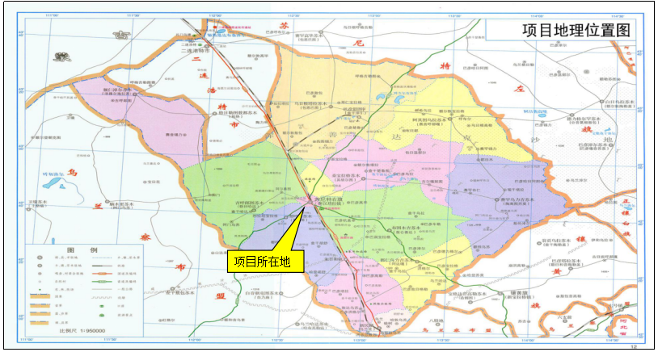
图3-1 地理位置图
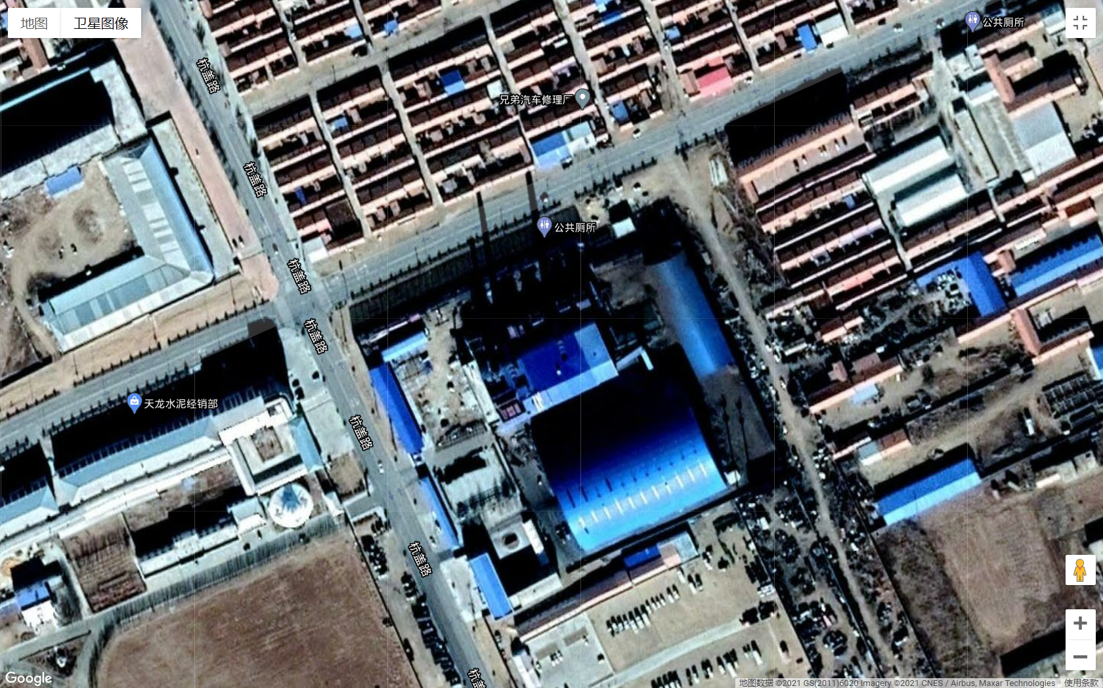
危废间
办公区
库房
居民区
0.06km
0.1km
门房
石灰石库
储灰库
锅炉房
储煤棚
供电家属区
远通物流公司
环卫所
图3-2 地理位置图
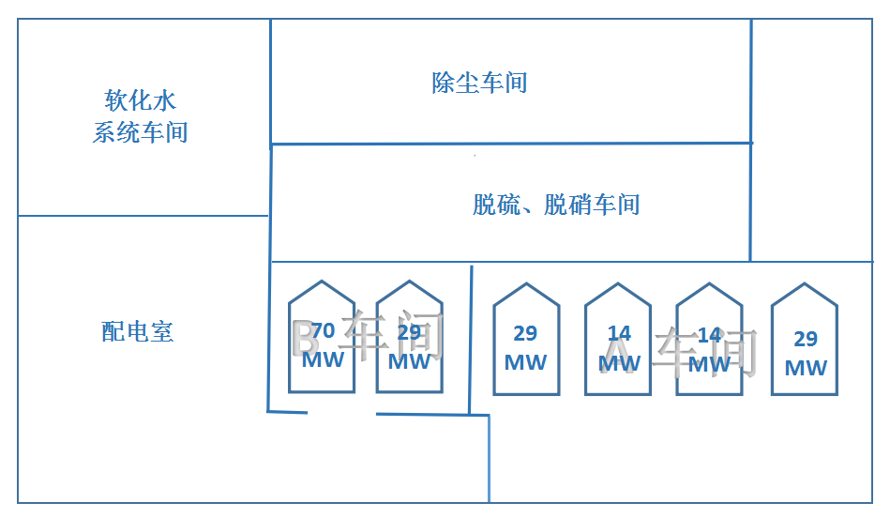
图3-3 锅炉房平面布置图

3.5设计燃料和校核燃料情况
项目具体原辅材料及燃料消耗量见表3-6所示。项目煤质分析情况见表3-7所示。
表3-6 原辅材料及燃料消耗情况一览表
名称 | 环评阶段消耗量 | 实际运行消耗量 | 储存方式 | 来源及运输方式
氢氧化钠 | 400t/a | 200t/a | 粉末状，袋装，进入专用车间 | 外购，汽运
石灰石 | 1080t/a | / | 粉末状，桶装，设置专用车间 | 外购，汽运
生石灰 | 400t/a | 370t/a | 粉末状，桶装，进入专用车间 | 外购，汽运
尿素 | 855t/a | 380t/a | 桶装，存放于专用车间 | 外购，汽运
煤 | 95040t/a | 47520t/a | 储煤棚 | 外购，汽运
能源消耗 |  |  |  | 外购，汽运
水 | 27357.04m³/a |  |  | 依托
电 | 30.24万kW·h/a（140kW/h） |  |  | 依托
表3-7 煤质分析表
全水分（%） | 空气干燥基水分（%） | 干燥无灰基挥发份（%） | 干燥基灰分（%） | 硫（收到基全硫）（%） | 低位发热量（kcal/kg）
30.3 | 10.09 | 43.17 | 8.91 | 0.26 | 4302
扩建后年供暖由原来的210天减少变为180天，70MW燃煤锅炉年供暖时长为90天。
项目锅炉供暖期间运行时间计划表（2020年-2021年）
年供暖时间 | 供暖锅炉 | 运行、闷炉/天 | 供暖时长
10月15日-11月15日 | 29MW锅炉+14MW锅炉 | 每天运行15小时，闷炉9小时（白天11点—16点；晚上23点—3点） | 450小时
11月15日-12月15日 | 70MW锅炉+29MW锅炉+14MW锅炉 | 每天运行15小时，闷炉9小时（白天11点—16点；晚上23点—3点） | 450小时
12月15日  -2月15日 | 70MW锅炉+29MW锅炉+14MW锅炉 | 每天运行21小时，闷炉4小时（晚上23点—3点） | 1260小时
2月15日  -3月15日 | 70MW锅炉+14MW锅炉 | 每天运行15小时，闷炉9小时（白天11点—16点；晚上23点—3点） | 450小时
3月15日  -4月15日 | 14MW锅炉 | 每天运行13小时，闷炉11小时（白天10点—17点；晚上23点—3点） | 390小时
备注：项目锅炉实际运行情况安排按当地冬季实际气温为主。

3.6水量平衡

3.6.1给水
项目生活用水均有市政自来水管网提供，生产用水由厂区自备井提供。
1)生活用水：项目工作定员64人，本次扩建项目无新增劳动人员，改扩建后由企业内部自行调整岗位，故不新增生活污水排放量，生活污水依托现有工程处理。
2）锅炉用水：新增1台70MW循环流化床锅炉，采暖期用水量为2064t/d（86t/h），蒸发水量为212t/d（8.83t/h），锅炉补充新鲜水量240t/d（10t/h）。
3）锅炉软化水装置用水：新鲜水经过软水器处理系统处理后送入锅炉，软水器处理系统新鲜水量为240t/d（10t/h），排放的浓盐水量为28t/d（1t/h）,排水用于灰渣抑尘用水。
4）脱硫系统用水：生灰石-石膏湿法脱硫系统中制石灰浆液用水量20.2t/d（0.8t/h），蒸发损失量9.8t/d，脱硫系统排水由自带处理系统处理后循环使用，循环水量为170t/d，补水量为30t/d。
5）煤场抑尘用水：储煤库为封闭式结构，则抑尘用水为1.056t/d(0.044t/h)。
6）脱硝系统用水；尿素溶解罐搅拌器进行搅拌均匀待用，配制尿素溶液用水量8.4t/d（0.35t/h）。

3.6.2排水
1）生活污水：生活污水依托现有工程处理。
2）锅炉软化装置排水：排放量为24t/d，回用于灰渣抑尘用水。
3）脱硫系统排水：脱硫系统排水由自带处理系统处理后循环使用。
项目水平衡见表3-8所示。项目水平衡图见3-4所示。
表3-8 水平衡一览表 单位：t/d
序号 | 用水项目 | 总用水量 | 新鲜水 | 回用  水量 | 循环水量 | 损耗量 | 排水量 | 排水去向
1 | 生活用水 | — | — | — | — | — | — | 依托现有工程
2 | 锅炉用水 | 2064 | 240 | 212（软水） | 1824 | 212 | — | —
3 | 锅炉软化装置用水 | 240 | 240 | — | 212 | — | 28 | 灰渣抑尘用水
4 | 脱硫系统用水 | 200 | 30 | — | 170 | 9.8 | / | —
5 | 煤场抑尘用水 | 1.056 | 1.056 | — | — | 1.056 | 0 | —
6 | 脱硝系统用水 | 8.4 | 8.4 | — | — | — | — | —
总计 |  | 2513.456 | 519.456 | 212 | 2206 | 222.856 | 28 | —

新鲜水279.456
20.2
石灰石浆液
锅炉软化装置
240
脱硫系统
损耗9.8
30
煤场抑尘
1.056
循环量170
28
灰渣抑尘用水
损耗1.056
脱硝系统
8.4
212
锅炉
回用量1824
蒸发212

9.8

图3-4 水平衡图

3.7生产工艺
生产过程以及产污环节
(1)上煤系统
汽车运煤进入厂区过磅后进入储煤棚，通过推土机送入受煤斗，再由电机振动给料机送到皮带上，经1#胶带机送到碎煤机室，由圆振动筛进行筛分，筛下物直接落到2号胶带机上，筛上物进入PCH型破碎机，破碎后再由2号胶带机送至主厂房煤仓间3号胶带机上，再由犁式卸料器分到原煤斗中。原煤斗下振动给料器将煤均匀送入高角皮带(41°),皮带上装有一磁铁分离装置，将煤种的铁器分离，保护锅炉链条，运至10.00平面的平皮带，送至每台炉前大煤斗，炉前大煤斗容量为2吨,保证锅炉满负荷10小时用煤量，夜间不上煤，每天上煤两次，每次上煤2-3小时。
(2)燃烧系统
燃烧系统主要由送风系统、物料分离与返料系统、脱硫系统、煤灰渣系统、引风系统及点火系统组成。
①送风系统
循环流化床锅炉的送风系统由一次风和二次风组成。一次风由一次风机送入空气预热器，经预热后从不同位置进入炉膛供燃料燃烧使用：一部分由炉膛下部的布风板均匀 进入炉膛；另一部分作为松动风和播煤风经给煤管进入炉膛；还有一部分用于加强物料 循环而从一、二级返料装置处进入炉膛。二次风由二次风机送入空气预热器，经预热后送入炉膛，以加强炉内气流的扰动和混合，使燃料燃烧更加充分和完全。
②物料分离和返料系统
在循环流化床锅炉中采用了两级分离及返料装置。当高温烟气流经一级分离装置时，将其中携带的粒径较大的颗粒(约85%)分离出来并经返料系统连续送回炉膛再参与燃烧；经一级分离装置将烟气中粒径较大的颗粒分离后进入二级分离装置，将其中携带的粒径较小的颗粒(约90%)分离出来并经“U”型返料器连续送回炉膛再参与燃烧。
③脱硫系统
采用锻钢炉的烟气经换热降温至≤200℃，经烟道从塔底进入脱硫塔。在脱硫塔内布置若干层数十支喷嘴，喷出细微液滴雾化均布于脱硫塔溶积内，烟气与喷淋脱硫液进行充分汽液混合接触，使烟气中SO₂和灰尘被脱硫液充分吸收、反应，达到脱尘除SO₂的目的。经脱硫洗涤后的净烟气经塔顶除雾器脱水，经脱硫塔上部进入烟囱排入大气。脱硫循环液经塔内气液接触除SO₂后，经塔底管道流入沉淀池在此将灰尘沉淀下来，清液经上部溢进入反应再生池，在池内与石灰乳液制备槽引来的石灰乳进行再生反应，再生液流入泵前循环槽补入Na₂CO₃，由泵打入脱硫塔顶脱除SO₂循环使用。其中再生产出的CaSO₃及烟气中过剩氧生成的CaSO₄于沉淀池中沉淀分离。
① 反应原理
SO₂吸收反应：
2NaOH＋SO₂→Na₂SO₃＋H₂O
Na₂SO₃+SO₂+H₂O→2NaHSO₃
吸收剂再生反应：
CaO＋H₂O→Ca(OH) ₂
Ca(OH) ₂＋Na₂SO₃＋H₂O→2NaOH＋CaSO₃＋H₂O

Ca(OH)₂+2NaHSO₃→Na₂SO₃+CaSO₃·1/2H₂O+3/2H₂O

④吸收剂制备系统
生石灰粉与水在石灰浆液箱中混合制成15～30％的石灰浆液,通过石灰浆液泵输送至吸收塔。
⑤脱硫塔SO₂吸收系统
烟气进入脱硫塔向上升起与向下喷淋的脱硫塔以逆流式洗涤，气液充分接触吸收SO₂。脱硫塔采用喷嘴式空塔喷淋，由于喷嘴的雾化作用，分裂成无数小直径的液滴，其总表面积增大数千倍，使气液得以充分接触，气液相接触面积越大，两相传质热反应，效率越高。因此化工生产中诸多单元操作中多采用喷淋塔结构，起到高效、节能、造价低等优点。脱硫塔内碱液雾化吸收SO₂及粉尘，生成Na₂SO₃，同时消耗了NaOH和Na₂SO₃。脱硫液排出塔外进入再生池与Ca(OH) ₂反应，再生出钠离子并补入NaOH，经循环脱硫泵打入脱硫循环吸收SO₂。
在脱硫塔顶部装有除雾器，经除雾器折流板碰冲作用，烟气携带的烟尘和其他水滴、固体颗粒被除雾器捕获分离。除雾器设置定期冲洗装置，防止除雾器堵塞。
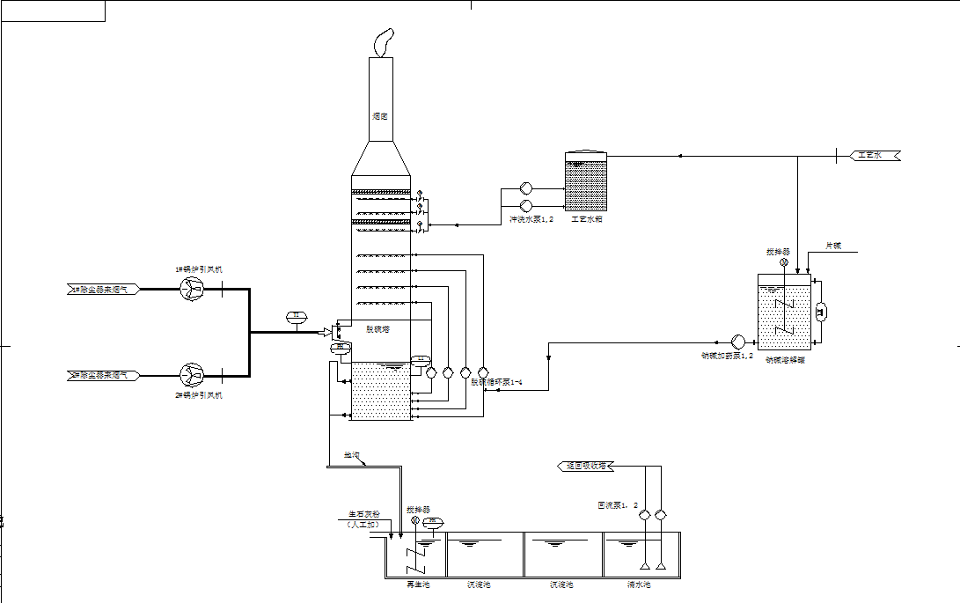
图3-5 双碱法脱硫工艺
⑥脱硫产物处理
脱硫产物最终是石膏浆，具体为CaSO₃、CaSO₄还有部分被氧化的Na₂SO₄及粉尘。由潜水泥浆泵从沉淀池排出处理，经自然蒸发晾干。由于石膏浆中含有固体杂质，影响石膏的质量，所以一般以抛弃法为高。排出沉淀池浆液可经水力旋流器，稠厚器增浓提固后，再排至渣场处置。
本次双碱法脱硫为提高除硫效率，在脱硫塔加入烟气除雾技术，在脱硫塔塔顶或者塔外安装除雾器，增加除硫效率。
⑦燃料、灰渣系统
燃料由炉前煤斗经给煤机连续不断地送入炉膛，燃烧的生成物——灰渣由落渣管、排灰管连续不断地加以排除，使炉内的燃烧过程能够持续、稳定、高效地进行。
⑧烟气系统
燃煤燃烧生成的烟气携带着大量的粉尘由炉膛开始依次经过一次分离装置、高温省煤器、二级分离装置、低温省煤器和空气预热器后从锅炉排出，经布袋除尘器、引风机烟囱排入大气。
⑨点火系统
本工程锅炉采用木材点火、辅助油枪引燃的点火系统，油枪设在炉膛底部的两侧燃油使用轻质柴油。
(3)热力系统
①循环水系统
管网回水经除污器进入循环水泵吸水母管，由循环水泵加压后一路经锅炉进水母管送入各锅炉进行加热升温，另一路经旁通管和混水器与各锅炉的岀水进行混合，确保热源厂供水温度不大于115℃。为缓解因意外事故使循环水泵突然停止而产生的水击对锅炉及其设备造成的冲击，在循环水泵吸水母管与压水母管之间装设旁通管，并在其上加装止回阀。
②补给水系统
由补给水泵吸入软水箱中软水送至海绵除氧器，除氧后送至循环泵入口管，补水量取循环量的2%,补水压力取0.31MPa,保证在临时停电时，炉出口处水不至汽化，各设备均由备用，可作再生处理。要定期测量循环水碱度，用加碱器调节其碱度。
③排污系统
锅炉排污主要排除锅炉下部的固体沉积物，定期排至渣沟，提高其碱度与冲灰酸性水部分中和，水被渣带走一部分，过量水会送入沉灰池。
④化学水处理系统
进入热水锅炉的补给水必须作软化处理，通过离子交换，去除水中的钙镁离子，防止水在锅炉中结垢，阻碍传热。带压力的自来水通过钠离子交换器去除钙镁离子后进入软水箱，离子交换器失效后自动切换，失效的交换器采用NaCl液再生，清洗后达到备用状态，当软水箱满水后会自动停止运行。
(4)除灰渣系统
由除尘器收集的灰在其下部封闭收集，定期外运。锅炉落渣进入链条除渣机渣沟，由除渣机送入储灰库。
- 脱硝系统
本项目燃煤锅炉采用低氮燃烧方式，同时使用选择性催化还原法（SNCR）进行联合脱硝、综合脱硝效率不低于60%。
- 循环流化床燃烧技术
循环流化床锅炉主要的特点之一是氮氧化物排放低。
循环流化床锅炉主要燃烧技术特点是：锅炉内部气流足够高，气流就可以从锅炉中带走固体颗粒。气流通过固体分离器（通常为高温旋风分离器），将分离出来的床料和灰送到炉膛的最低端，从而防止未燃燃料离开锅炉，这就形成了一个循环回路。燃料颗粒会在该回路中循环10～50次，直到实现完全燃烧，通常，循环流化床燃烧效率可达95～99%范围内。
由于飞灰的循环燃烧过程，床料中未发生脱硫反应而被吹出燃烧室的石灰能送回到床内再利用；另外，已发生脱硫反应部分，生成了硫酸钙的大粒子，再循环燃烧过程中发生碰撞破裂，使新的氧化钙粒子表面又暴露于硫化反应的气氛中，这不仅会提高二氧化硫的捕集率，而且能够降低石灰用量。
循环流化床氮氧化物排放低有两个原因：一是低温燃烧，此时空气中的氮一般不会生成氮氧化物；二是分段燃烧，抑制燃料中的氮转化为氮氧化物，并使部分已生成的氮氧化物还原。
（1）尿素溶液制备模块
尿素溶液制备模块包含斗式提升机、尿素溶解罐、尿素溶解罐搅拌器、热水盘管。袋装尿素颗粒储存于尿素储备间，人工开袋后的尿素颗粒通过斗提机输送到溶解罐中，用水将尿素颗粒溶解配制成浓度为10%的尿素溶液；尿素溶解罐搅拌器进行搅拌均匀；由于厂区内无蒸汽，采用热水盘管作为尿素溶解过程提供稳定的热源；制备完成的尿素溶液通过离心泵输送至尿素溶液储罐中进行保存。
（2）尿素溶液传输模块
尿素溶液输送泵采用离心泵。输送供给系统设置伴热装置（拟采用热水管道伴热），补偿尿素溶液输送途中热量损失的需要。为避免杂物对泵机及喷嘴的损坏，尿素溶解罐到输送泵入口设有滤网。
（3）尿素溶液喷射模块
还原剂喷嘴布置在锅炉温度900～1150℃区域内，10%尿素溶液在通过喷嘴喷出时被充分雾化后以一定的角度喷入炉膛内。尿素溶液在炉膛区域发生热解反应，生成氨气，氨气与锅炉内的NOX在高温下发生反应，生成氮气和水，从而脱除烟气中氮氧化物。
6、整体工艺流程
原煤经过上煤系统送到炉前大煤斗，并被送入锅炉，燃烧后的烟气经湿法脱硫+袋式除尘器+SNCR脱硝后，通过脱硫塔高空排放；新水经离子交换树脂软化后进入锅炉，在煤燃烧过程中加热，加热后锅炉出水温度130℃由热水管送至各用热单位；供热回水达到 70℃后被送回锅炉循环使用，运营期工艺流程及产污环节见图3-7所示。工程整体工艺流程见图3-8所示。
热力管网
热力站
用户
噪声
汽车运输
储煤场
受煤斗
高角皮带
废气、噪声
废气
废气
推土机
废气、噪声
废气
平皮带
炉前大煤斗
锅炉
废气
废气
废气、噪声、废水
锅炉
破碎（煤）
废气

图3-7 运营期工艺流程及产污环节图

循环流化床锅炉
燃煤
软化水
离子交换树脂软化器
浓盐排水
新鲜水
炉渣
储灰库
粉尘
SNCR脱销
无组织氨气
布袋除尘器
脱硫塔
50米排气筒
锅炉烟气
再生池
石灰石仓
粉尘
130℃热水
沉淀池
清水池
返回吸收塔
采暖用户
回水70℃热水
脱硫石膏
脱硫废水
钠碱液罐

图3-8 工程整体工艺流程及产污环节图

3.8项目变动情况
经现场核查，项目实际建设内容与环评及批复建设内容变动情况见表3-9所示。
表3-9 项目变动情况一览表
序号 | 环评主要工程内容 | 实际建设情况 | 变更情况及原因
1 | 项目储煤棚设置喷淋设施 | 实际情况储煤棚未设置喷淋设施 | 因当地冬季气温影响不宜设置喷淋洒水系统，储煤棚定期由洒水车洒水抑尘，储煤棚为全封闭结构。
2 | 废离子交换树脂暂存危废暂存间，交由有资质单位处置 | 废离子交换树脂根据《国家危险废物名录》（2021年版）中所列，属于一般固体废物，更换后由厂家回收。 | /
3 | 锅炉炉渣采用湿排渣工艺 | 锅炉炉渣采用干渣排渣工艺，由人工运至储灰库，定期对储灰库进行洒水抑尘。 | 储灰库洒水抑尘
4 | 锅炉烟气经脱硫除尘、脱硝处理后，通过1根50m排气筒排放 | 锅炉烟气实际建设排气筒高度为35m。依据验收监测期间数据报告显示，锅炉废气污染物排放浓度均满足《锅炉大气污染物排放标准》（GB13271-2014》中表2中的标准限值要求达标排放。脱硫、除尘、脱硝效率均能满足环评阶段要求。 | 对锅炉烟气处理能力影响较小。
5 | 建设危房改造低保楼换热站 | 危房改造低保楼换热站暂未建成 | /
以上变动不属于重大变动，不需要重新进行评价，项目可以进行验收。

4主要污染及治理

4.1主要污染源及治理

4.1.1废气
项目废气污染物主要有锅炉烟气；煤棚、渣库、石灰石库、原煤破碎等处产生的污染物。

4.1.2.1锅炉烟气
项目锅炉运行过程中燃煤产生的烟气。
治理措施：采用1套布袋除尘+双碱脱硫+脱硝处理锅炉产生的烟气。锅炉烟气经处理后，由35m的烟囱排放。

图4-1 锅炉
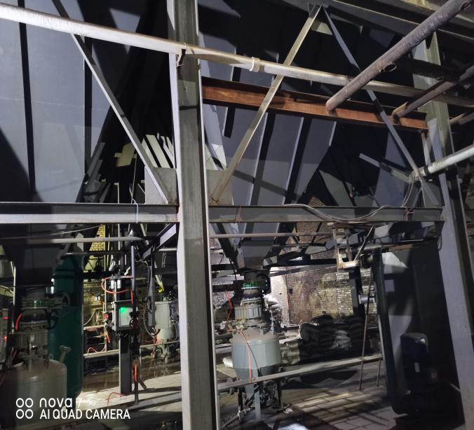 | 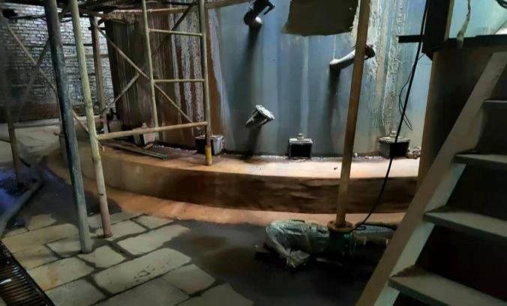
图4-2 布袋除尘 | 图4-3 脱硫装置
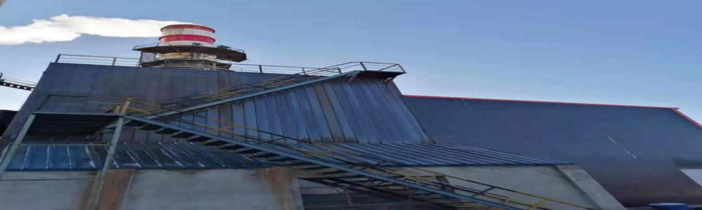
图4-4 布袋除尘器+脱硫+脱硝

4.1.2.2输煤系统粉尘
热源厂使用的燃煤从周边地区经公路由箱式密闭汽车直接运至厂内的储煤棚，装卸、储存、输送过程会产生粉尘，
治理措施：来煤卸车时采用洒水抑尘，原料煤由储煤棚采用密闭的皮带输送系统，采用传送带自储煤棚中给锅炉供煤输煤。
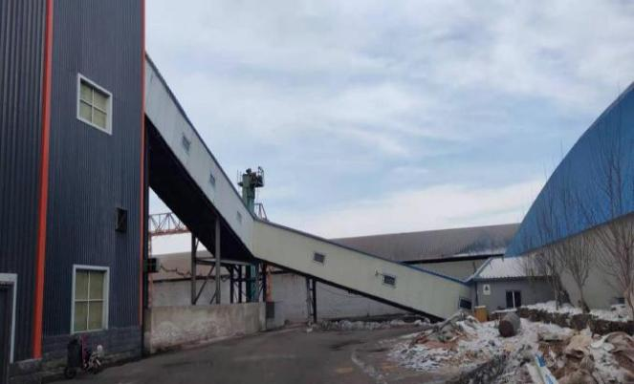 | 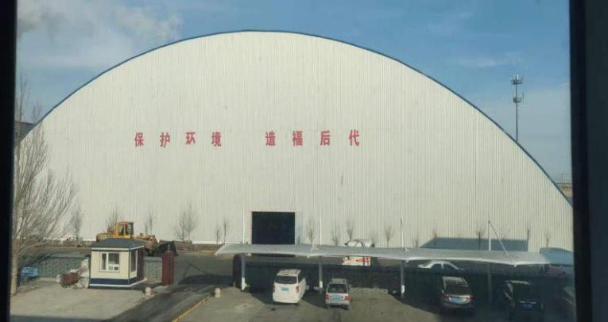
图4-5 密闭的皮带输送系统 | 图4-6 储煤棚

4.1.2.3原煤破碎、筛分
热源厂部分购进的原煤粒径较大，需提前进行破碎。
治理措施：原煤的破碎和筛分在全封闭的碎煤机室进行，碎煤机室位于储煤棚内东北角。
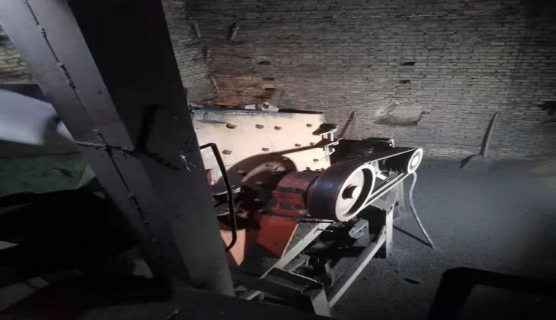
图4-7 碎煤机室

4.1.2.4除渣系统、除灰系统产生的粉尘
锅炉运行过程产生炉渣及布袋除尘器卸灰口产生的粉尘。
治理措施：锅炉炉渣经人工清运至储灰库暂存。锅炉产生的灰尘经过除尘器后通过小仓泵，通过管道气力输送至储灰库，储灰库采用全封闭结构，定期洒水抑尘。
小仓泵
图4-8 布袋除尘器

4.1.2.5储灰库粉尘
储灰库装卸、储存产生的粉尘。
治理措施：全封闭库并定时进行洒水抑尘，减少粉尘的产生。
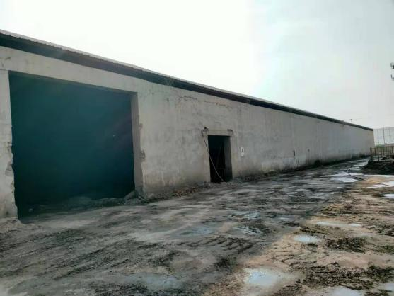 | 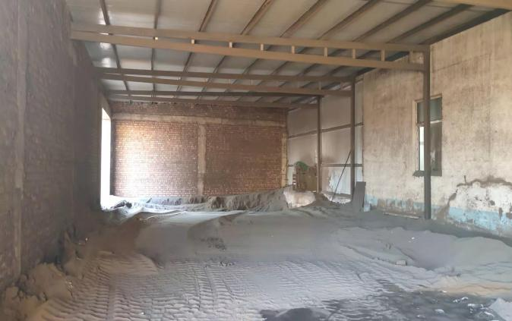
图4-9 储灰库

4.1.2.6生石灰无组织粉尘
生石灰和氢氧化钠存于石灰石库。
治理措施：石灰石库为全封闭结构，生石灰采用密闭罐车运输，加料斗和转运点采用全封闭式，以便控制在转运过程中外溢，整个输送过程在密闭状态下进行。
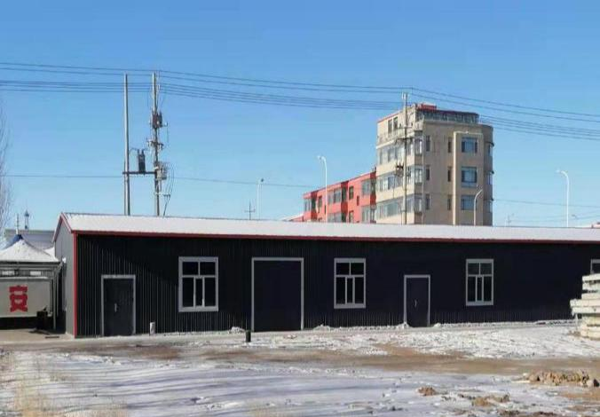 | 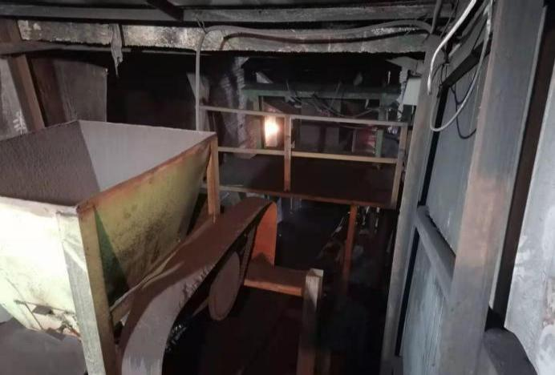
图4-10 石灰石库 | 图4-11 加料斗+转运点（全封闭）

4.1.2.7运输扬尘
粉煤灰运输过程产生扬尘；锅炉炉渣、脱硫石膏、燃煤由于粒径大，运输过程产生少量扬尘。
治理措施：运输车辆要用蓬布苫盖。车辆限制超载，不得沿途洒漏。粉煤灰运输采用密闭罐车，对进出厂的运输车辆定期冲洗，运输道路及时清扫减少运输过程粉尘产生。

4.1.2.8储煤棚粉尘
项目储煤棚产生的粉尘。
治理措施：储煤棚全部封闭结构，采用洒水抑尘，减少粉尘的产生量。

4.1.2.9氨无组织排放
项目脱硝工艺使用尿素。
治理措施：尿素使用桶装于尿素储存间存放，正常使用工况下尿素在密闭溶解罐中溶解，在密闭储存罐中存储，经管道和输送泵输送亦为全封闭过程，因此尿素挥发产生的氨无组织排放对环境影响较小。

本项目废气产生及治理见表4-1所示。
表4-1 废气产生及治理措施一览表
废气名称 | 污染物种类 | 治理设施 | 排放去向
锅炉烟气 | 烟尘、二氧化硫、氮氧化物、林格曼黑度、汞及其化合物 | 设布袋除尘器+双碱法脱硫+脱硝处理。 | 通过1根35m高排气筒排放
原煤破碎和筛分 | 颗粒物 | 在全封闭碎煤机室进行 | 以无组织形式排放到大气环境中
输煤系统粉尘 | 颗粒物 | 全封闭输送带 | 以无组织形式排放到大气环境中
除渣系统、除灰系统产生的粉尘 | 颗粒物 | 锅炉炉渣经人工清运至储灰库暂存，布袋除尘器除尘灰经小仓泵通过气力输送至储灰库暂存。 | 以无组织形式排放到大气环境中
储灰库 | 颗粒物 | 全封闭库及洒水降尘 | 以无组织形式排放到大气环境中
石灰石库 | 颗粒物 | 全封闭石灰石库 | 以无组织形式排放到大气环境中
运输扬尘 | 颗粒物 | 洒水抑尘 | 以无组织形式排放到大气环境中
储煤棚 | 颗粒物 | 全封闭结构、洒水抑尘 | 以无组织形式排放到大气环境中
尿素储罐 | 氨 | 密闭溶解罐、储存罐 | 以无组织形式排放到大气环境中

4.1.2废水
项目废水来源主要为锅炉排水、脱硫系统排水和生活污水。

4.1.2.1锅炉排水
锅炉排污水，排放量为28t/d，年排放量为2520t/a。
治理措施：回用于储煤棚及储灰库抑尘用水。

4.1.2.2脱硫系统排水
脱硫系统排水由自带处理系统处理后循环使用，不外排。

4.1.2.3生活污水
项目改扩建工程未新增劳动定员，不新增生活污水排放量，生活污水依托现有工程处理。
本项目废水产生及治理措施见表4-2所示。
表4-2 废水产生及治理措施一览表
类别 | 来源 | 排放量 | 治理设施 | 回用量 | 排放去向
生产废水 | 锅炉软化水制备装置 | 28t/d | — | 28t/d | 回用于灰渣抑尘用水，不外排
生产废水 | 脱硫系统 | — | 自带处理系统 | 170t/d | 由自带处理系统处理后循环使用，不外排
生活污水 | 员工日常生活 | — | — | — | 依托现有工程处理

4.1.3固体废物
项目运行过程产生的固体废物主要为锅炉炉渣、脱硫石膏、除尘灰、废离子交换树脂、废矿物油和员工生活垃圾。

4.1.3.1锅炉炉渣
本次扩建项目锅炉运行过程中炉渣的量约为2120t/a。
治理措施：暂存于储灰库，外售二连浩特市通惠水泥有限责任公司综合利用。

4.1.3.2除尘灰
本次扩建项目锅炉运行过程中产生除尘灰的量约为1500t/a。
治理措施：暂存于储灰库，外售二连浩特市通惠水泥有限责任公司综合利用。

4.1.3.3脱硫石膏
本次扩建项目锅炉运行过程中产生脱硫石膏的量约为860t/a。
治理措施：暂存于储灰库，外售二连浩特市通惠水泥有限责任公司综合利用。

4.1.3.4废离子交换树脂
本项目锅炉软水制备离子交换树脂软水器树脂每4年更换一次，一次更换0.2t。根据《国家危险废物名录》（2021年版）中所列内容，锅炉软水制备产生的废离子交换树脂不属于危险废物，废离子交换树脂为一般固体废物。
治理措施：更换后由厂家回收。

4.1.3.5废矿物油
本项目产生的的废油主要来自设备维修换油，产生量约0.3t/a，属于危废HW08 900-249-08。
治理措施：设备定期进行维修保养产生的废矿物油，暂存于危废暂存间委托锡林郭勒盟九瑞物资回收有限责任公司处理。

4.1.3.6生活垃圾
本次扩建工程不新增劳动定员，员工生活垃圾产生量不增加，生活垃圾依托现有工程处理。
项目改扩建工程固废产生及处理情况见表4-3所示。
表4-3 固体废物产生及处理情况一览表
名称 | 产生工序 | 产生量 | 性质 | 处理去向
除尘灰 | 布袋除尘器 | 1500t/a | 一般固废 | 暂存于储灰库，外售二连浩特市通惠水泥有限责任公司综合利用
炉渣 | 锅炉 | 2120t/a | 一般固废 | 暂存于储灰库，外售二连浩特市通惠水泥有限责任公司综合利用
脱硫石膏 | 脱硫装置 | 860t/a | 一般固废 | 暂存于储灰库，外售二连浩特市通惠水泥有限责任公司综合利用
废矿物油 | 设备维修 | - | 危废  HW08 900-249-08 | 定期对设备维修保养，产生废矿物油暂存危废间，委托锡林郭勒盟九瑞物资回收有限责任公司进行处理。
废离子交换树脂 | 软水器 | 0.2t/a | 一般固废 | 厂家回收
生活垃圾 | 员工日常生活 | — | — | 依托现有工程处理

4.1.4噪声
项目运行期间噪声污染源主要为热水锅炉、各类风机、泵以及燃料、灰渣的运进、运出，车辆产生的噪声等。
治理措施：项目优先选择低噪音的设备，水泵及大型泵类等高噪声设备均至于室内，并将机房设计为隔声间，风机安装隔声罩，并在吸风口处安装消声器，设备管道采用软接头。控制室及主控室设置隔声窗、隔声门，室顶装吸音材料。
运输车辆限速、在重要敏感地区附近路段设置禁鸣标志、禁止夜间运输、路边两侧设置绿化带等进行降噪。
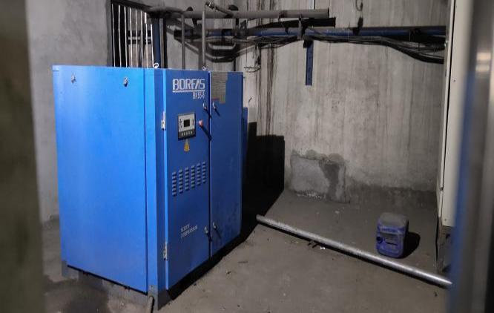 | 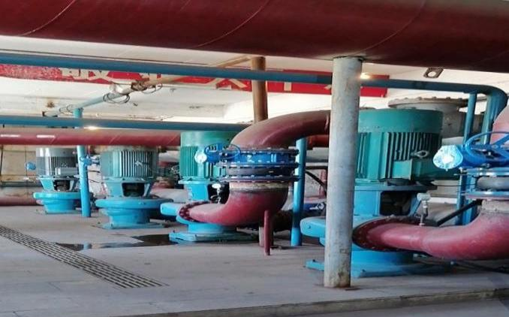
图4-12 空压机 | 图4-13 泵房
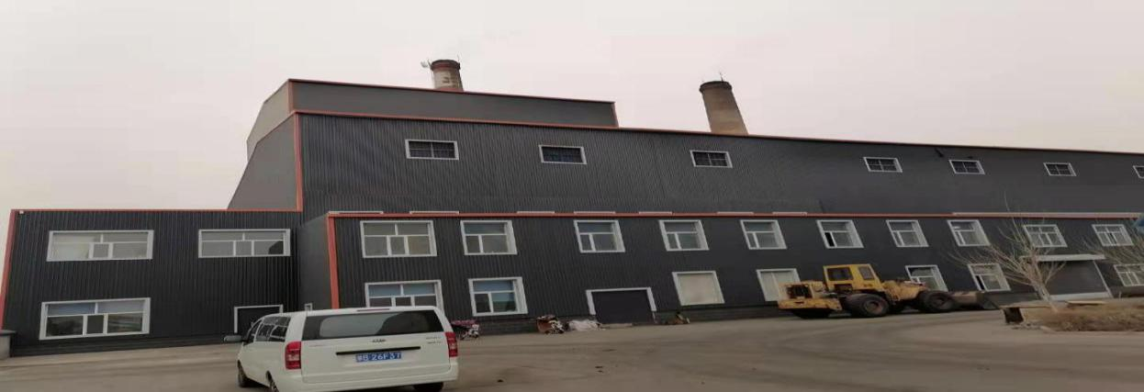
图4-14 锅炉房

4.2“三同时”落实情况

4.2.1“以新带老”环保设施建成及措施落实情况
扩建项目在锅炉房B车间内扩建1台70MW循环流化床锅炉1台，不存在以新带老工程。项目扩建前后污染物“三本账”见表4-4所示。
表4-4 项目扩建前后污染物排放“三本账” 单位：t/a
类别 | 污染物 | 扩建前排放量 |  | 扩建后排放量 |  | 扩建前后增减量
类别 | 污染物 | 2×14MW+  2×29MW | 1×29MW | 1×70MW | 全厂总排放量 | 扩建前后增减量
废气 | 烟尘 | 16.2 | 3.37 | 0.00185 | 19.57185 | +0.00185
废气 | 二氧化硫 | 86.4 | 18.25 | 8.219 | 112.869 | +8.219
废气 | 氮氧化物 | 71.7 | 17.33 | 12.67 | 101.7 | +12.67
废水 | COD | 0.2258 | 0 | 0 | 0.2258 | 0
废水 | 氨氮 | 0.0258 | 0 | 0 | 0.0258 | 0
固体废物 | 炉渣 | 2115 | 950 | 2120 | 5185 | +2120
固体废物 | 粉尘 | 2080.35 | 690 | 1500 | 4270.35 | +1500
固体废物 | 脱硫石膏 | 909.6 | 350 | 860 | 2119.6 | +860

4.2.2扩建项目“三同时”执行情况
本项目“三同时”环境保护及污染治理设施验收情况见表4-5所示。环评批复与实际建设落实情况见表4-6。
表4-5 “三同时”环境保护及污染治理设施验收一览表
类别 | 污染源 |  | 污染防治措施 | 处理效果 | 达标标准 | 实际建设情况 | 落实情况
废气 | B车间锅炉烟气 | 烟尘 | 布袋除尘器除尘，除尘效率≥99.5% | 达标排放 | 《锅炉大气污染物排放标准（GB13271-2014）》中表2中的标准 | 布袋除尘器 | 已落实
废气 | B车间锅炉烟气 | SO₂ | 采用双碱法脱硫工艺，脱硫效率不小于95% | 达标排放 | 《锅炉大气污染物排放标准（GB13271-2014）》中表2中的标准 | 双碱法脱硫 | 已落实
废气 | B车间锅炉烟气 | NO_{X} | 采用SNCR脱硝，综合脱硝效率为60% | 达标排放 | 《锅炉大气污染物排放标准（GB13271-2014）》中表2中的标准 | SNCR脱硝 | 已落实
废气 | B车间锅炉烟气 | 汞及其化合物 | “烟气脱硝＋袋式除尘＋钠碱脱硫”的组合技术进行协同控制，去除效率按70% | 达标排放 | 《锅炉大气污染物排放标准（GB13271-2014）》中表2中的标准 | 烟气脱硝＋袋式除尘＋钠碱脱硫的组合技术进行协同控制 | 已落实
废气 | 无组织 | 封闭式煤场堆煤粉尘 | 全封闭储棚，并定期进行洒水抑尘 | 达标排放 | 《大气污染物综合排放标准》（GB16297-1996  无组织排放标准 | 全封闭储棚+洒水车抑尘 | 已落实
废气 | 无组织 | 储灰库粉尘 | 拌湿出灰渣，全封闭储棚 | 达标排放 | 《大气污染物综合排放标准》（GB16297-1996  无组织排放标准 | 全封闭储棚 | 已落实
废气 | 无组织 | 石灰石库粉尘 | 石灰石粉直接采用罐车运输方式，采用储仓 贮存方式，加料斗和转运点采用全封闭式。 | 达标排放 | 《大气污染物综合排放标准》（GB16297-1996  无组织排放标准 | 罐车运输+储仓贮存+加料斗、转运点全封闭 | 已落实
废气 | 无组织 | 输储煤系统粉尘 | 密闭汽车拉运，密闭的皮带输送系统，输送系统配置洒水系统 | 达标排放 | 《大气污染物综合排放标准》（GB16297-1996  无组织排放标准 | 密闭汽车拉运+密闭的皮带输送 | 已落实
废气 | 无组织 | 除灰系统产生的粉尘 | 储灰库全程封闭 | 达标排放 | 《大气污染物综合排放标准》（GB16297-1996  无组织排放标准 | 储灰库全封闭 | 已落实
废气 | 无组织 | 运输扬尘 | 运输车辆、篷布苫盖、限制超载 | 达标排放 | 《大气污染物综合排放标准》（GB16297-1996  无组织排放标准 | 车辆篷布苫盖、限速限制超载 | 已落实
废气 | 无组织 | 氨无组织排放 | 尿素封闭袋装、尿素储煤场存放、尿素密闭溶解罐里溶解 | 达标排放 | 《恶臭污染物排放标准》（GB14554-93） | 尿素封闭桶装，尿素密闭溶解罐里溶解 | 已落实
废水 | 生产废水 | 离子交换树脂软水器排水 | 用于灰渣抑尘用水 | 不外排 | 全部回用，不外排 | 用于储灰库、储煤棚抑尘用水 | 已落实
废水 | 生产废水 | 脱硫系统废水 | 用于输煤系统、B车间抑尘用水 | 不外排 | 全部回用，不外排 | 用于储灰库、储煤棚抑尘用水 | 已落实
废水 | 生活污水 |  | 生活污水经化粪池全部排入市政管网 | 达标排放 | 《污水综合排放标准》（GB8978-1996）中表4  三级标准 | 生活污水依托原有工程处理 | 已落实
噪声 | 设置单独引风机鼓风机房并加装隔音棉，引风鼓风机、给水泵等安装隔声罩可降噪约20dB（A）；设隔声值班室、控制室，可取的10-30dB（A）的隔声量 |  |  | 达标排放 | 《工业企业厂界环境噪声排放标准》（GB12348-2008）2类及4类标准 | 优先选择低噪音的设备，水泵及大型泵类等高噪声设备均至于室内，设备管道采用软接头。设备进行基座减振、厂房隔声等措施进行降噪。 | 已落实
固体废物 | 锅炉灰渣、除尘灰 |  | 暂存储灰库，出售至乌兰水泥厂综合利用 | — | 处置效率 100% | 暂存储灰库，出售至二连浩特市通惠水泥有限责任公司综合利用 | 已落实
固体废物 | 脱硫石膏 |  | 暂存储灰库，出售至乌兰水泥厂综合利用 | — | 处置效率 100% | 暂存储灰库，出售至二连浩特市通惠水泥有限责任公司综合利用 | 已落实
固体废物 | 废矿物油 |  | 暂存于危废间，委托有危废处理资质单位处理 | — | 处置效率 100% | 定期对设备维护保养，产生废矿物油暂存危废间，委托锡林郭勒盟九瑞物资回收有限责任公司处置 | 已落实
固体废物 | 废树脂 |  | 暂存于危废间，委托有危废处理资质单位处理 | — | 处置效率 100% | 更换后由厂家回收 | 已落实
固体废物 | 生活垃圾 |  | 集中收集后，定期由环卫部门清运 | — | — | 依托现有工程处理 | 已落实
风险防  范措施 | 制定风险防范措施及风险应急预案 |  |  | — | 避免环境风险 | 已编制完成应急预案 | 已落实
防渗措施 | 脱硫脱硝装置区 |  | 地面防渗方案自上而下：①40mm厚细石砼；②水泥砂浆结合层一道；③100mm厚C15混凝土随打随抹光；④50mm厚级配砂石垫层；⑤3∶7水泥土夯实 | — | 等效黏土防渗层Mb≥6.0m，K≤1×10⁻⁷cm/s | 已做防渗 | 已落实
防渗措施 | 厂房、输煤栈桥、灰库、储煤场、石灰石仓、除尘装置区 |  | 地面进行压实，表面以10cm水泥砂浆抹面以保证防渗效果 | — | 等效黏土防渗层Mb≥1.5m，K≤1×10⁻⁷cm/s； | 依托现有工程 | 已落实
防渗措施 | 各类废水处理池 |  | ①50mm厚水泥面随打随抹光；②50mm厚C15砼垫层随打随抹光；③50mm厚C15混凝土随打随抹光；④50mm厚级配沙石垫层⑤3：8水泥土夯实 | — | 等效黏土防渗层Mb≥6.0m，K≤1×10⁻⁷cm/s | 依托现有工程 | 已落实
防渗措施 | 危废暂存间 |  | 严格按照建筑防渗设计规范，采用严格的防渗措施，防渗地坪采用上下两层250mm钢筋混凝土，中间内衬2～3mm边缘上翻的高密度聚乙烯（HDPE）膜进行防渗处理。 | — | 等效黏土防渗层Mb≥6.0m，K≤1×10⁻¹⁰cm/s或参照 GB18598执行 | 新建，已做防渗 | 已落实
环境管理与监测 | 加强环境保护管理工作，“三废”处理岗位应配备高素质人员，确保环保设施正常稳定运行；规范全厂“三废”排污口，设置明显图形标志；对烟囱设在线监测、在线监测预留脱硝口。 |  |  |  |  | 加强环境保护管理工作 | 已落实

环评批复与实际建设情况见表4-6。
表4-6 项目环评批复与实际建设情况对照表
序号 | 环评批复要求  苏右环审书[2020]4号 | 落实情况
1 | 1、大气污染防治措施  大气污染源主要有锅炉烟气、灰库、渣库、石灰石粉仓、封闭式煤场等处排放的粉尘。  （1）锅炉烟气除尘：项目烟气除尘采用袋式除尘，除尘效率为99.5%；本工程烟气经袋式除尘处理后，烟尘排放量为18.08t/a，排放浓度为16.97mg/m³，满足《火电厂大气污染物排放标准》（GB13223-2011）中燃煤锅炉的30mg/m³限值标准。  （2）烟气脱硫：本项目采用双碱法脱硫工艺，设计采用炉外石灰石—石膏湿法脱硫，采用单塔单循环4层喷淋层结构，脱硫塔内碱液雾化吸收SO₂和粉尘，脱硫液排出塔外进入再生池Ca(OH)₂反应，再生出钠离子并补入Na₂SO₃或NaOH，经循环脱硫泵打入脱硫循环以吸收SO₂，设计脱硫效率≥95%，系统采用1炉1塔方案，本项目SO₂排放量为83.74t/a，排放浓度为78.61mg/m³，满足《火电厂大气污染物排放标准》（GB13223-2011）中燃煤锅炉的100mg/m³限值标准要求。  （3）烟气脱硝和除汞及其化合物：项目燃煤锅炉采用低氮燃烧方式，采用催化还原法（SNCR）进行联合脱硝，设计脱硝效率≥60%，采取措施后，锅炉烟气中NOX排放浓度为<100mg/m³，满足《火电厂大气污染物排放标准》（GB13223-2011）中燃煤锅炉的限值标准（100mg/m³）。  烟气中的汞及其化合物的采取与脱硫除尘的协同控制，脱除汞及其化合物的效率≥70%，本工程汞及其化合物的产生浓度为0.0041mg/m³，排放浓度为0.00122mg/m³，满足《火电厂大气污染物排放标准》（GB13223-2011）中表1中的标准中规定的排放浓度0.03mg/m³的要求。  （4）无组织粉尘：对储灰库、石灰石粉仓装卸、储存、输送、储煤场产生的排粉尘，拟采取的措施：储煤棚采用喷雾洒水抑尘，不进行原煤的破碎和筛分，原料煤由储煤棚采用密闭的皮带输送系统，采用传送带自储煤棚中给锅炉供煤输煤，输煤系统配置喷雾洒水系统；储灰库采用全封闭结构，除渣系统处理后的水与灰渣一同进入储灰库，抑尘效率为98%。石灰石粉直接采用罐车运输方式，石灰石库全封闭，加料斗和转运点采用全封闭式，输送过程在密闭状态下进行，无二次扬尘污染；  运输过程产生少量扬尘，运输车辆用篷布苫盖，并限制超载超速，项目粉煤灰运输采用密闭罐车，对进出厂的运输车辆定期冲洗，运输路线尽量避开敏感点，采取以上措施后，扬尘影响较小。  项目脱硝工艺使用尿素，尿素使用封闭袋装储于尿素储存间，使用时尿素在密闭溶解罐中溶解，管道和输送泵输送为全封闭设计，正常情况下尿素挥发产生的氨无组织排放不会对环境产生明显影响。本项目氨的无组织排放量约为0.01t/a，厂界浓度小于1.5mg/m³，满足《恶臭污染物排放标准》（GB14554-1993）。 | - 锅炉烟气除尘采用袋式除尘器处理。  - 烟气脱硫采用双碱法脱硫工艺  - 烟气脱硝和除汞及其化合物，燃煤锅炉采用低氮燃烧方式，同时使用选择性催化还原法（SNCR）进行联合脱硝，烟气中的汞及其化合物的采取与脱硫除尘的协同控制。锅炉烟气污染物满足《锅炉大气污染物排放标准》（GB13271-2014）中表2限值要求。  - 无组织粉尘，储煤棚为全封闭结构，定期由洒水车洒水抑尘，原煤的破碎和筛分在封闭的碎煤机室进行，原料煤由储煤棚采用密闭的皮带输送系统，采用传送带自储煤棚中给锅炉供煤输煤；储灰库采用全封闭结构，锅炉炉渣人工清运至储灰库暂存。除尘器收集的除尘灰经小仓泵通过气力输送至储灰库暂存。石灰石库全封闭，加料斗和转运点采用全封闭式，输送过程在密闭状态下进行，无二次扬尘污染；运输车辆用篷布苫盖，并限制超载超速。  项目脱硝工艺使用尿素，尿素使用封闭桶装储于尿素储存间，使用时尿素在密闭溶解罐中溶解，管道和输送泵输送为全封闭结构，正常情况下尿素挥发产生的氨无组织排放不会对环境产生明显影响。
2 | 项目建成后，锅炉按照《污染源自动监控管理办法》的规定，安装污染物排放自动监控设备，并与监控中心联网，执行《火电厂大气污染物排放标准》（GB13223-2011）中表1中的标准中规定的排放浓度的相关要求。 | 锅炉已安装污染物排放自动监控设备，验收监测期间未与监控中心联网
3 | 运营期产生的废水主要为人员生活废水，离子交换树脂软水器排水和锅炉脱硫废水。  本项目人员生活废水产生量为276.48t/a，废水处理依托原有基础设施排入市政管网。  离子交换树脂软水器排水为24t/a，锅炉脱硫系统废水产生量为12t/a，废水用于除渣喷淋和煤场、车间降尘用水，不外排。 | 本项目不新增劳动定员，生活污水依托现有工程处理。锅炉排污水回用于储灰库抑尘用水，不外排。脱硫系统排水由自带处理系统处理后循环使用，不外排。
4 | 运营期噪声污染源主要为：锅炉房的引风机、鼓风机、锅炉安全阀排汽、循环水泵产生的噪声，其噪声源强在75～90dB(A)左右。具体防治措施有：选用低噪声设备，设置鼓、引风机间、水泵间，采用消声进风口，鼓风机加盘式消声器；循环水泵设置防振基座，水泵进出水管采用橡胶软接头；对强噪声源所在的泵房、引（鼓）风机车间，在墙体和顶棚均安装吸声结构，吸收和降低反射声强度，门窗采用双玻璃密闭隔声门窗，达到降噪效果；在烟道与锅炉排气出口连接处安装排气消声器；在厂界布置绿化，在风机房四周墙壁增加隔声材料，并安装隔声门窗。采取以上措施后，项目厂界噪声可达到《工业企业厂界环境噪声排放标准》（GB123480-2008）2类区昼间≤60dB(A)，夜间≤50dB(A)的要求，4a类区昼间≤70dB(A)，夜间≤55dB(A)的要求。同时达到《工业企业噪声控制设计规范》（GBJ87-85）规定的要求。要求建设单位应对厂界的噪声进行跟踪监测，如果出现噪声超标情况，应采取噪声综合治理措施进行降噪。 | 优先选用低噪声设备，对各噪声源采取隔声、减振等防治措施。
5 | 运营期产生的固体废物主要为锅炉灰渣、脱硫石膏、除尘灰、废矿物油、废树脂和人员生活垃圾。  本项目锅炉灰渣产生量为1795.22t/a，脱硫石膏产生量为4958.35t/a，除尘灰产生量为1787.02t/a，脱硫石膏产生量为3904.21t/a，属一般固废，锅炉灰渣、脱硫石膏和除尘灰暂存储灰库，储存期为一个供暖期，由全封闭汽车运往乌兰水泥厂进行综合利用。  本项目废矿物油产生量为0.3t/a，属危险废物类别HW08，废树脂产生量为0.05t.a，属危险废物类别HW13，废矿物油和废树脂暂存于危废间，委托有危废处理资质单位进行处置；人员生活垃圾产生量为7.142t/a，集中收集后，定期由环卫部门清运。 | 运营期产生的锅炉炉渣、除尘灰、脱硫石膏暂存储灰库，出售至二连浩特市通惠水泥有限责任公司综合利用。  设备定期维护保养，产生废矿物油暂存危废间，委托锡林郭勒盟九瑞物资回收有限责任公司处置。废离子交换树脂更换后由厂家回收，生活垃圾依托现有工程处理。
6 | 本项目主厂房、输煤栈桥、储灰库、储煤场、石灰石仓、除尘装置区设为一般污染防渗区，设计防渗要求等效黏土层Mb≥1.5m，K≤1.0×10⁻⁷cm/s；整点污染防治去废水处理池（沉淀池、化粪池、再生池）和危废暂存间，重点污染防治区（防渗区）等效黏土层Mb≥6.0m，K≤1.0×10⁻⁷cm/s；危废暂存间，严格按照建筑防渗设计规范，采取严格的防渗措施，防渗地坪采用上下两层250mm钢筋混凝土，中间内衬2—3mm边缘上翻的高密度聚乙烯（HDPE）膜进行防渗处理，设计要求渗透系数≤10⁻¹⁰cm/s。 | 已做防渗

4.3环境保护敏感区分析
本扩建项目位于苏尼特右旗赛汉塔拉镇南，项目范围内无文物古迹、自然保护区等敏感目标，环境保护目标是主要为厂址周围小区和村庄。距离项目区最近的敏感目标为项目区北侧的居民区，约60m，验收监测期间对该小区噪声及无组织废气颗粒物和氨进行敏感点监测。项目主要环境保护目标4-7所示，环境保护目标图见图4-5所示。
表4-7 环境保护目标一览表
序号 | 区域范围 | 保护名称 | 相对厂址方位 | 相对厂界距离（m） | 人口数
1 | 0km-1km | 居民区 | N | 60m | 600
2 | 0km-1km | 嘉泰苑小区 | NW | 702 | 1500
3 | 0km-1km | 赛汉塔拉镇村户 | NE | 209 | 4000
4 | 0km-1km | 白音小区 | NE | 313 | 1200
5 | 0km-1km | 供电家属区 | W | 100 | 1000
6 | 0km-1km | 苏尼特右旗第三小学 | NW | 813 | 600
7 | 0km-1km | 苏尼特右旗蒙古族中学 | N | 943 | 1500
8 | 1km-3km | 苏尼特右旗财政局 | NW | 1264 | 30
9 | 1km-3km | 财政住宅安全小区 | N | 1085 | 1200
10 | 1km-3km | 就业服务大厅 | NE | 2251 | 120
11 | 1km-3km | 苏尼特右旗烟草专卖局 | NE | 1991 | 20
12 | 1km-3km | 苏尼特右旗综合高级中学 | NE | 1487 | 795
13 | 1km-3km | 乌兰牧骑广场 | NW | 1890 | 100
14 | 1km-3km | 天骄雅苑 | N | 1818 | 1000
15 | 1km-3km | 茂源小区 | NE | 1700 | 1200
16 | 1km-3km | 宏达小区 | NW | 1724 | 700
17 | 1km-3km | 苏尼特右旗蒙医医院 | N | 1778 | 200
18 | 1km-3km | 铁路小区 | NE | 1973 | 590
19 | 1km-3km | 赛汉塔拉镇火车站 | NE | 2212 | 100
20 | 1km-3km | 苏尼特右旗林业水利局 | NE | 2059 | 40
21 | 1km-3km | 苏尼特右旗审计局 | N | 2075 | 40
22 | 1km-3km | 亚泰丽景家园 | NW | 2877 | 1000
23 | 1km-3km | 富华小区 | NW | 2876 | 1000
24 | 1km-3km | 苏尼特右旗第四小学 | NW | 2805 | 580
25 | 1km-3km | 苏尼特右旗蒙古族小学 | N | 2750 | 1500
26 | 1km-3km | 苏尼特右旗老干部局 | NE | 2360 | 50
27 | 1km-3km | 苏尼特右旗国税局 | NE | 2327 | 30
28 | 1km-3km | 苏尼特右旗第一中学 | NW | 2164 | 690
29 | 1km-3km | 嘉欣园 | N | 2099 | 850
30 | 1km-3km | 苏尼特右旗人民医院 | NE | 2063 | 800
31 | 1km-3km | 苏尼特右旗广播电视台 | NE | 2119 | 200
32 | 1km-3km | 苏尼特右旗汽车站 | N | 2325 | 100
33 | 1km-3km | 苏尼特右旗劳动就业服务局 | NE | 2066 | 100
34 | 1km-3km | 巨弘小区 | NW | 1104 | 1200
35 | 1km-3km | 赛汉塔拉镇第二社区 | N | 1230 | 1200
36 | 1km-3km | 和谐小区 | NW | 1275 | 1300
37 | 1km-3km | 都呼木苏木 | S | 2130 | 500
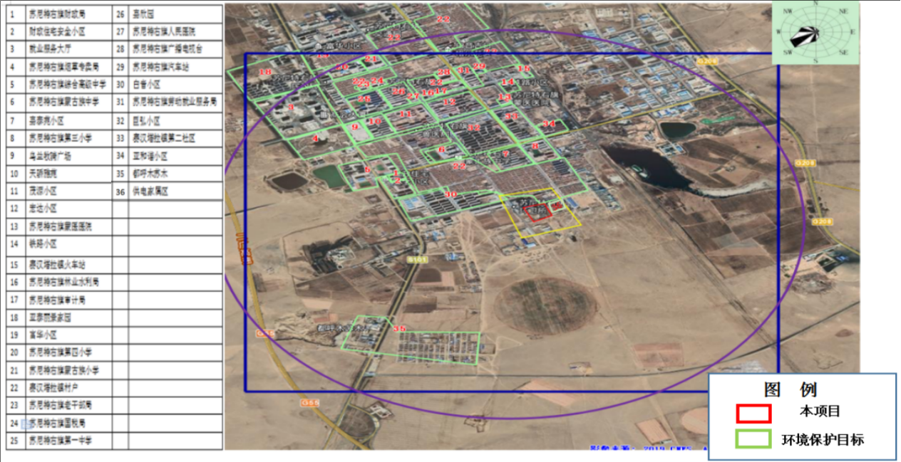
图4-5 项目环境保护目标图

本扩建项目由巨弘小区和白音小区、危房改造低保楼自主架设换热站3座，验收监测期间，白音小区和巨弘小区换热站已建成并投入使用，危房改造低保楼换热站暂未建成。验收监测对巨弘小区、白音小区换热站周围小区敏感点噪声进行监测，项目新建2座换热站敏感点见表4-8所示。
表4-8 换热站周围小区主要敏感保护目标
换热站位置 | 保护名称 | 相对方位 | 相对距离（m） | 人口数
白音小区换热站 | 白音小区 | W | 10 | 1200
巨弘小区换热站 | 巨弘小区 | E | 10 | 1200
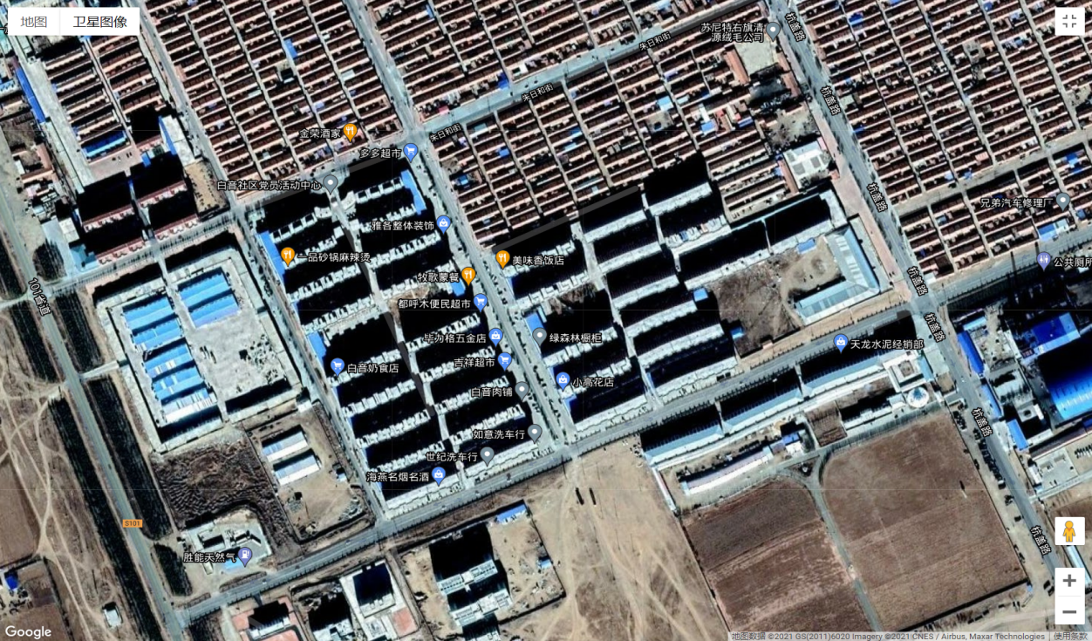
白音小区
换热站
图4-6 白音小区换热站位置
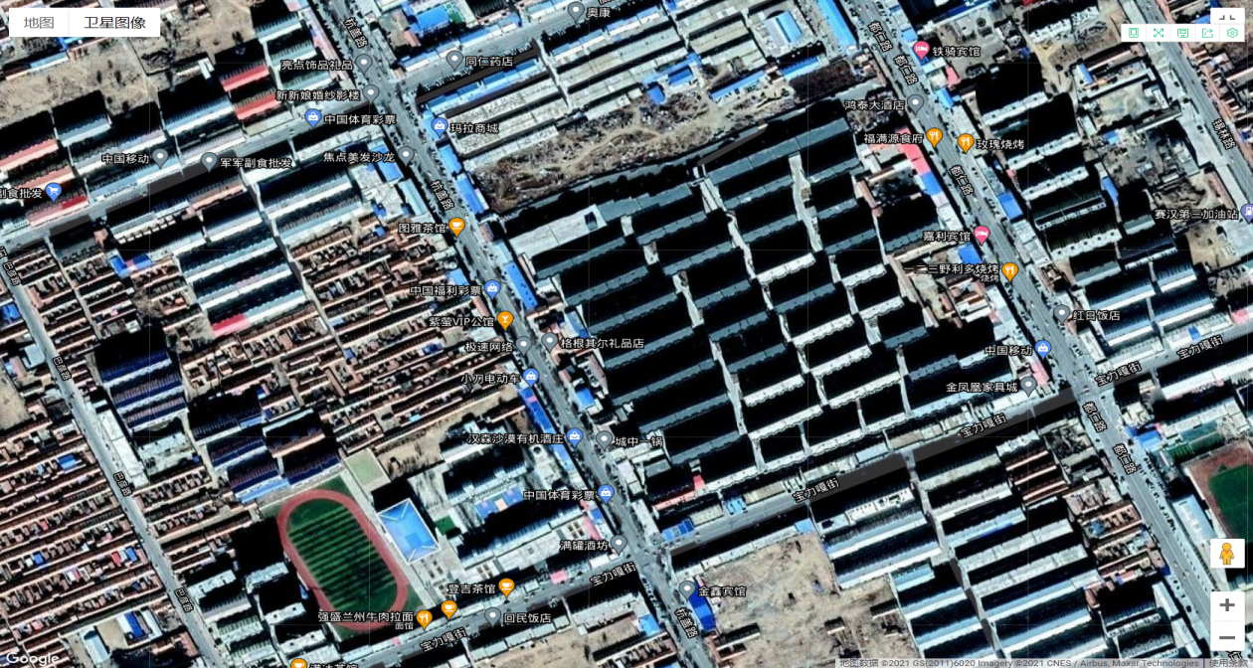
换热站
巨弘小区
图4-7 巨弘小区换热站位置

5环评及其批复要求

5.1环境影响报告书主要结论与建议

一、项目概况
项目名称：苏尼特右旗盛利热力有限责任公司
建设单位：苏尼特右旗盛利热力有限责任公司
地理位置：锡林郭勒盟-苏尼特右旗-苏尼特右旗赛汉塔拉镇镇南苏尼特右旗盛利热力公司院内
建设性质：改、扩建
占地面积：900m²。
建设规模及其内容：苏尼特右旗赛汉塔拉镇镇南苏尼特右旗盛利热力公司院内，新建一台70MW的循环硫化床锅炉，它的供热能力为80万平方米，锅炉整体占地面积为900平米，总投资1528万元，资金全部由公司自筹。
项目投资：本项目总投资1528万元。
劳动定员：劳动定员64人
工作时制：年工作180天。工作制度生产工人按实行三班制，管理人员按单班配置。每班8小时，年工作小时数4320h。

二、产业政策符合性及选址合理性分析

1、产业政策符合性
本工程属于《产业结构调整目录（2019年本）》（征求意见本），“鼓励类，二十二、 城市基础设施，11、城镇集中供热建设和改造工程”，同时工程所采用的设备、工艺等均不属于《产业政策调整目录（2011年本）》（2013修正）中的限制和淘汰类及《部分 工业行业淘汰落后生产工艺装备和产品指导目录（2010年本）》”所列条目，因此，本工程建设符合国家产业政策。

2、选址合理性
本项目建设地点位于锡林郭勒盟-苏尼特右旗-苏尼特右旗赛汉塔拉镇镇南苏尼特右旗盛利热力公司院内，利用原有的设备和建构筑物，供水、供电等公辅设施均可利用现有工程。根据本报告书相关影响预测章节，本工程排气主要为锅炉废气，在采取措施后对环境产生影响较小；生产废水全部回用到生产中，生活污水经化粪池处理后排入市政管网；采取措施后，项目产生的噪声对居民产生影响较小；项目产生的固体废弃物也都妥善处置，对周边环境产生影响较小。

三、环境质量现状
1、大气环境
根据内蒙古自治区生态环境厅2019年5月发布的2018年度内蒙古自治区生态环境状况公报，锡林郭勒盟环境空气质量较好，采用国控自动监测站点监测数据，环境空气评价因子为SO₂、NO₂、PM₁₀、PM_{2.5}、CO、O₃等。由监测结果可知，PM_{2.5}年平均浓度范围为15~16μg/m³，PM₁₀年平均浓度范围为46~68μg/m³，SO₂年平均浓度范围为18~19μg/m³，NO₂年平均浓度范围为12~19μg/m³，CO日平均浓度范围为0.8~1.2mg/m³，O₃日最大8小时平均浓度范围为121~141μg/m³，其中SO₂、NO₂、PM₁₀、PM_{2.5}年均值浓度低于《环境空气质量标准》（GB3095-2012）及其修改单中规定的标准限值，CO 24小时均值浓度限值和O₃日最大8小时平均浓度低于《环境空气质量标准》（GB3095-2012）及其修改单中规定的标准限值，区域环境质量达标。
项目其他污染物环境质量现状监测数据对项目厂区和下风向5km环境空气中TSP汞及其化合物进行实测。
监测结果表明，其他污染物根据补充监测统计可知，其他污染物均属于达标。
2、地下水环境
本次地下水环境质量检测引用资料的方式，该数据引用自《内蒙古百瑞元羊绒制品有限公司绒毛生产加工项目（一期工程）》。由内蒙古航峰检测技术有限公司于2018年4月27日进行了地下水现状监测。
监测结果表明：距离本项目2.8处的镇北给排水公司水井，距离3.7处饲料厂水井所测项目均达标，均满足《地下水质量标准》GB/T14848-2017中的Ⅲ类标准。
3、声环境
根据本次噪声现状监测结果，项目区周围厂界各监测点昼间、夜间噪声值均满足《声环境质量标准》（GB3096-2008）2、4a类标准，项目区声环境质量较好。
4、土壤环境
由监测结果可知，各因子监测值均满足《土壤环境质量标准 建设用地土壤污染风险管控标准》（试行）(GB36600-2018)中建设用地土壤污染风险管控标准中第二类用地筛选值要求。

四、环境影响评价
1、环境空气影响评价
本项目对锅炉产生的废气采用布袋除尘器、双碱法脱硫、SNCR脱硝进行处理；镍铬矿热炉烟气采用布袋除尘器+双碱法脱硫进行处理；满足《火电厂大气污染物排放标准》（GB13223-2001）表1排放限值，输煤系统粉尘经过封闭运输，来煤卸车洒水降尘、除灰渣系统经过管道气力封闭输送至储灰库，储灰库粉尘经全封闭，除渣系统处理的水降尘，石灰石库采用全封闭结构，堆煤起尘经全封闭洒水抑尘处理，均满足《大气污染物综合排放标准》（GB16297-1996）无组织排放标准限值，无组织氨量经封闭袋装，尿素经过密闭溶解罐溶解处理，氨无组织排放量较少，满足《恶臭污染物排放标准》（GB14554-93）。
经过预测可知，本项目大气污染物排放满足“达标区域新增污染源正常排放下污染物短期浓度贡献值的最大浓度占标率≤100%，达标区域新增污染源正常排放下污染物年均浓度贡献值的最大浓度占标率≤30%，达标区域的污染物叠加后浓度符合环境质量标准”的要求，并且项目排放的大气污染物在敏感点的短期和年均叠加最大浓度均不超标。根据导则本项目不需要进行区域环境质量年均浓度变化分析，也不需设置大气防护距离。项目排放的大气污染物在敏感点的短期和年均叠加最大浓度均不超标。
2、水环境影响评价
项目运营期，废水污染源主要为生产废水排水和生活污水。生产污水全部厂区回用，不外排。生活污水经化粪池处理后排入市政管网。
3、声环境影响评价
由声环境影响预测结果可知：本工程采取环评要求的各项消声减噪措施后，主要噪声源对厂界环境均不存在太大影响，根据预测结果，厂界噪声可达到《工业企业环境噪声排放标准》(GB12348-2008)2、4a类标准要求。
4、固体废物环境影响评价
本项目所产生的主要固体废物是生活垃圾、除尘器下除尘灰、锅炉炉渣、脱硫石膏、废离子树脂、废矿物油。
废离子树脂、废矿物油暂存于新建危废暂存间，由有资质单位进行回收处理。
除尘灰、锅炉炉渣、脱硫石膏外售给乌兰水泥厂进行处理。
生活垃圾委托当地环卫部门清运处理。

五、环境风险评价
本项目生产过程中涉及的有毒物质主要是煤气，本项目具有潜在的事故风险，但风险概率较小.企业应加强管理，防止气体泄漏。加强对烟气除尘系统的日常维护，使之正常运转，保证额定的除尘效率。同时，为了防范事故和减少危害，制定事故的应急预案。落实好上述措施，本项目从环境风险的角度来讲，项目的建设环境风险是可以接受的。
因此，本项目的事故所造成的风险是可接受的。

六、总量控制
根据国家关于总量控制的有关要求，并结合项目污染物排放及周围环境状况，本环评中建议总量控制指标为：二氧化硫83.72t/a、氮氧化物95.86t/a。

七、公众参与可行性分析
通过项目的公众参与调查发现，在公众参与调查过程中严格按照相关规定对项目的情况进行公示，在公示期间未收到相关意见或建议。因此本报告认为，从公众参与的角度来说，本项目是可行的。

八、环境影响经济损益分析
经分析可知，本项目在认真落实本项目环评提出的各项环保措施后，保证项目的环境可行性，将具有较为良好的社会效益、经济效益及环境效益。项目的建设运行，有利于增强地方经济实力、财力，增加就业机会；有利于地方城市发展；大大改善了环境资源的利用效率。因此，该项目的建设在社会效益、经济效益和环境效益三个方面都是可行的。

九、环境管理与监测计划
建设单位已按照国家有关规定，设有环境管理机构，负责项目运行后的环境管理和监测工作，并已建立环保设施运行台账，按时向上级环保部门报告。

十、评价总结论
本项目符合国家产业政策，在设计中采取了各项环保措施后，项目各污染物能稳定达标排放，对周围环境敏感目标的影响不大，不会改变区域环境空气功能现状，在采取合理可行的防渗措施后对地下水水质影响较小，落实环境风险防范和应急管理措施后，环境风险程度处于可接受水平。项目建设满足当地环境质量底线、资源利用上线、生态保护红线及环境准入负面清单。项目建成后经济效益、社会效益和环境效益明显。因此，项目在落实环境影响报告书提出的环境保护措施、环境风险防范措施后，项目的建设具有环境可行性。

5.2审批部门审批决定
苏尼特右旗盛利热力有限责任公司： 苏右环审书[2020]4号
你单位报送由北京中企环能科技有限公司编制的《苏尼特右旗盛利热力有限责任公司项目环境影响报告书》（以下简称《报告书》）已收悉，我局委托锡林郭勒盟环境工程评估中心对《报告书》进行了技术评估，经研究，批复如下：
- 项目概况
建设项目位于苏尼特右旗赛汉塔拉镇盛利热力有限责任公公司院内，项目新增一台70MW循环流化床锅炉，锅炉供热负荷70MW，锅炉整体占地面积为900平方米，项目属改扩建工程，工程设计淘汰原有20t/h采暖锅炉，将原有40t/h采暖锅炉改为备用；辅助附属系统依托原有工程，扩建后项目供热期运行期锅炉总容量160t/h。项目总投资1528万元，其中环保投资568万元，约占工程总投资的37.17%，项目新增劳动定员64人，年工作180天。
- 生产工艺流程
本项目生产工艺流程为：汽车运煤过磅后进入储煤场、煤炭由皮带输送经过碎煤、筛分、原煤斗下振动给料；燃料由炉前煤斗经给煤机连续不断地送入炉膛,燃烧的生成灰渣由落渣管、排灰管连续不断的加以排除；燃煤燃烧生成的烟气包含大量粉尘由炉膛开始依次经过一级分离装置、高温省煤气、二级分离装置、低温省煤气和空气预热器后从锅炉排出，经布袋除尘器、引风机烟囱排放；锅炉烟气由引风机直接进入空塔喷淋结构脱硫塔吸收SO₂，设计采用双碱法脱硫，为提高除硫效率，在脱硫塔塔顶或者塔外安装除雾器，增加除硫效率。
三、拟采取的环境保护措施
（一）施工期
1、大气污染防治措施
本项目在原有厂房内新建锅炉，基本没有土石方作业，对施工现场合理布局，场区道路都已硬化，石子、沙等细粒数装原料置于原料棚中用篷布遮盖，定时洒水，不露天存放；堆场四周设置3m高的抑尘网；厂区现状区域较为开阔，扩散条件较好，施工和运输机械在施工现场附近排放废气施工机械、运输机械在施工现场附近排放废气对周围环境空气影响不大。
2、水污染防治措施
利用施工现场原有化粪池和沉淀池对废水进行处理，施工废水经沉淀后排入污水管网；人员生活废水经化粪池处理后排入污水管网，施工期废水量产生很小，影响不大。
3、噪声污染防治措施
施工期的噪声源主要为施工机械和车辆，为控制施工机械对周围声环境的影响，选用低噪声设备，车辆出入应尽量低速、禁鸣，施工期锅炉安装在原有厂房内，经采取上述措施和距离衰减后，产生的噪声对周围环境影响不大。
4、固体废物防治措施
对建筑垃圾分类处置分拣后回收利用，剩余建筑垃圾集中堆放及时清运处置了；设置生活垃圾箱，生活垃圾固定地点堆放，分类收集，不得任意堆放和丢弃，定期由当地环卫部门清运处置。
（二）营运期
1、大气污染防治措施
大气污染源主要有锅炉烟气、灰库、渣库、石灰石粉仓、封闭式煤场等处排放的粉尘。
（1）锅炉烟气除尘
项目烟气除尘采用袋式除尘，除尘效率为99.5%；本工程烟气经袋式除尘处理后，烟尘排放量为18.08t/a，排放浓度为16.97mg/m³，满足《火电厂大气污染物排放标准》（GB13223-2011）中燃煤锅炉的30mg/m³限值标准。
（2）烟气脱硫
本项目采用双碱法脱硫工艺，设计采用炉外石灰石—石膏湿法脱硫，采用单塔单循环4层喷淋层结构，脱硫塔内碱液雾化吸收SO₂和粉尘，脱硫液排出塔外进入再生池Ca(OH)₂反应，再生出钠离子并补入Na₂SO₃或NaOH，经循环脱硫泵打入脱硫循环以吸收SO₂，设计脱硫效率≥95%，系统采用1炉1塔方案，本项目SO₂排放量为83.74t/a，排放浓度为78.61mg/m³，满足《火电厂大气污染物排放标准》（GB13223-2011）中燃煤锅炉的100mg/m³限值标准要求。
（3）烟气脱硝和除汞及其化合物
项目燃煤锅炉采用低氮燃烧方式，采用催化还原法（SNCR）进行联合脱硝，设计脱硝效率≥60%，采取措施后，锅炉烟气中NO_{X}排放浓度为<100mg/m³，满足《火电厂大气污染物排放标准》（GB13223-2011）中燃煤锅炉的限值标准（100mg/m³）。
烟气中的汞及其化合物的采取与脱硫除尘的协同控制，脱除汞及其化合物的效率≥70%，本工程汞及其化合物的产生浓度为0.0041mg/m³，排放浓度为0.00122mg/m³，满足《火电厂大气污染物排放标准》（GB13223-2011）中表1中的标准中规定的排放浓度0.03mg/m³的要求。
（4）无组织粉尘
对储灰库、石灰石粉仓装卸、储存、输送、储煤场产生的排粉尘，拟采取的措施：储煤棚采用喷雾洒水抑尘，不进行原煤的破碎和筛分，原料煤由储煤棚采用密闭的皮带输送系统，采用传送带自储煤棚中给锅炉供煤输煤，输煤系统配置喷雾洒水系统；储灰库采用全封闭结构，除渣系统处理后的水与灰渣一同进入储灰库，抑尘效率为98%。石灰石粉直接采用罐车运输方式，石灰石库全封闭，加料斗和转运点采用全封闭式，输送过程在密闭状态下进行，无二次扬尘污染；
运输过程产生少量扬尘，运输车辆用篷布苫盖，并限制超载超速，项目粉煤灰运输采用密闭罐车，对进出厂的运输车辆定期冲洗，运输路线尽量避开敏感点，采取以上措施后，扬尘影响较小。
项目脱硝工艺使用尿素，尿素使用封闭袋装储于尿素储存间，使用时尿素在密闭溶解罐中溶解，管道和输送泵输送为全封闭设计，正常情况下尿素挥发产生的氨无组织排放不会对环境产生明显影响。本项目氨的无组织排放量约为0.01t/a，厂界浓度小于1.5mg/m³，满足《恶臭污染物排放标准》（GB14554-1993）。
- 在线监测系统
项目建成后，锅炉按照《污染源自动监控管理办法》的规定，安装污染物排放自动监控设备，并与监控中心联网，执行《火电厂大气污染物排放标准》（GB13223-2011）中表1中的标准中规定的排放浓度的相关要求。
- 水污染防治措施
运营期产生的废水主要为人员生活废水，离子交换树脂软水器排水和锅炉脱硫废水。
本项目人员生活废水产生量为276.48t/a，废水处理依托原有基础设施排入市政管网。
离子交换树脂软水器排水为24t/a，锅炉脱硫系统废水产生量为12t/a，废水用于除渣喷淋和煤场、车间降尘用水，不外排。
- 噪声污染防治措施
运营期噪声污染源主要为：锅炉房的引风机、鼓风机、锅炉安全阀排汽、循环水泵产生的噪声，其噪声源强在75～90dB(A)左右。具体防治措施有：选用低噪声设备，设置鼓、引风机间、水泵间，采用消声进风口，鼓风机加盘式消声器；循环水泵设置防振基座，水泵进出水管采用橡胶软接头；对强噪声源所在的泵房、引（鼓）风机车间，在墙体和顶棚均安装吸声结构，吸收和降低反射声强度，门窗采用双玻璃密闭隔声门窗，达到降噪效果；在烟道与锅炉排气出口连接处安装排气消声器；在厂界布置绿化，在风机房四周墙壁增加隔声材料，并安装隔声门窗。采取以上措施后，项目厂界噪声可达到《工业企业厂界环境噪声排放标准》（GB123480-2008）2类区昼间≤60dB(A)，夜间≤50dB(A)的要求，4a类区昼间≤70dB(A)，夜间≤55dB(A)的要求。同时达到《工业企业噪声控制设计规范》（GBJ87-85）规定的要求。要求建设单位应对厂界的噪声进行跟踪监测，如果出现噪声超标情况，应采取噪声综合治理措施进行降噪。
- 运营期固体废物防治措施
运营期产生的固体废物主要为锅炉灰渣、脱硫石膏、除尘灰、废矿物油、废树脂和人员生活垃圾。
本项目锅炉灰渣产生量为1795.22t/a，脱硫石膏产生量为4958.35t/a，除尘灰产生量为1787.02t/a，脱硫石膏产生量为3904.21t/a，属一般固废，锅炉灰渣、脱硫石膏和除尘灰暂存储灰库，储存期为一个供暖期，由全封闭汽车运往乌兰水泥厂进行综合利用。
本项目废矿物油产生量为0.3t/a，属危险废物类别HW08，废树脂产生量为0.05t.a，属危险废物类别HW13，废矿物油和废树脂暂存于危废间，委托有危废处理资质单位进行处置；人员生活垃圾产生量为7.142t/a，集中收集后，定期由环卫部门清运。
本项目主厂房、输煤栈桥、储灰库、储煤场、石灰石仓、除尘装置区设为一般污染防渗区，设计防渗要求等效黏土层Mb≥1.5m，K≤1.0×10-7cm/s；整点污染防治去废水处理池（沉淀池、化粪池、再生池）和危废暂存间，重点污染防治区（防渗区）等效黏土层Mb≥6.0m，K≤1.0×10-7cm/s；危废暂存间，严格按照建筑防渗设计规范，采取严格的防渗措施，防渗地坪采用上下两层250mm钢筋混凝土，中间内衬2—3mm边缘上翻的高密度聚乙烯（HDPE）膜进行防渗处理，设计要求渗透系数≤10-10cm/s。
四、项目施工期要开展环境监理工作，确保各项环保设施、措施与施工同步，落实项目环保投资，将监理报告作为项目竣工环境保护验收的要件之一。

苏尼特右旗环境保护局
2020年03月27日

6验收监测评价标准
6.1有组织废气
本项目有组织废气执行《锅炉大气污染物排放标准》（GB13271-2014）表2中限值要求。
表6-1 有组织废气执行标准
序号 | 污染物 | 限值mg/m³ | 执行标准 | 污染物排放  监控位置
1 | 烟尘 | 50 | 《锅炉大气污染物排放标准》（GB13271-2014） | 烟囱或烟道
2 | 二氧化硫 | 300 | 《锅炉大气污染物排放标准》（GB13271-2014） | 烟囱或烟道
3 | 氮氧化物 | 300 | 《锅炉大气污染物排放标准》（GB13271-2014） | 烟囱或烟道
4 | 汞及其化合物 | 0.05 | 《锅炉大气污染物排放标准》（GB13271-2014） | 烟囱或烟道
5 | 林格曼黑度（级） | 1 | 《锅炉大气污染物排放标准》（GB13271-2014） | 烟囱或烟道
监测内容 | 监测点位 | 锅炉烟气脱硫+脱硝+除尘前入口和总排口
监测内容 | 监测项目 | 烟尘、二氧化硫、氮氧化物、汞及其化合物、  林格曼黑度
监测内容 | 监测频次 | 连续测两天，每天测三次

6.2无组织废气
本项目无组织废气执行《大气污染物综合排放标准》（GB16297-1996）和《恶臭污染物排放标准》（GB14554-93）中污染物排放限值要求。
表6-2 无组织废气执行标准
序号 | 监测位置 | 污染物 | 限值mg/m³ | 执行标准
1 | 厂界四周 | 颗粒物 | 1.0 | 《大气污染物综合排放标准》（GB16297-1996）
2 | 厂界四周 | 氨 | 1.5 | 《恶臭污染物排放标准》（GB14554-93）
监测内容 | 监测点位 | 厂界四周（厂界上风向设一个参照点，下风向呈扇形相互15度设三个监控点）
监测内容 | 监测项目 | 颗粒物、氨
监测内容 | 监测频次 | 连续测两天，每天测四次

备注：记录当时的气温、气压，风速、风向等气象条件，另需记录大气监测点的点位坐标。

6.3噪声

本项目厂界噪声执行《工业企业厂界环境噪声排放标准》（GB12348-2008）2类标准，敏感点噪声执行《声环境质量标准》（GB3096-2008）2类标准。
表6-3 噪声执行标准
序号 | 监测点位 |  | 昼间 | 夜间 | 声环境功能区类别
1 | 厂界四周 | 东、南侧 | 60 | 50 | 2类
2 | 厂界四周 | 西、北侧 | 70 | 55 | 4类
监测内容 | 监测点位 |  | 厂界四周东、西、南、北各布一个监测点
监测内容 | 监测项目 |  | 等效A声级
监测内容 | 监测频次 |  | 连续测两天，每天昼夜各测一次
3 | 敏感点 |  | 60 | 50 | 2类
监测内容 | 监测点位 |  | 白音小区换热站西侧居民区设敏感点噪声1处；  巨弘小区换热站南侧和北侧居民区设敏感点噪声2处。
监测内容 | 监测项目 |  | 等效A声级
监测内容 | 监测频次 |  | 连续测两天，每天昼夜各测一次
备注：

测量仪器及方法：噪声的测量严格按照《声环境质量标准》（GB3096-2008）中规定的方法进行。室外测量时气相条件满足无雨雪、无雷电天气，风速5m/s以下时进行，测量时传感器加防风罩。

6.4污水
本项目生产废水不外排，生活污水依托原有工程处理，因此未对污水进行监测。

6.5固体废物现场调查
固体废弃物的监测调查内容主要包括：
（1）调查固体废弃物（尤其是危险废弃物）的去向、产生量。
（2）调查固体废弃物（尤其是危险废弃物）的暂存方式、防渗措施等。

6.6污染物连续监测设施
项目安装1套在线监测装置。
在线监测装置型号 | CEMS1000 | 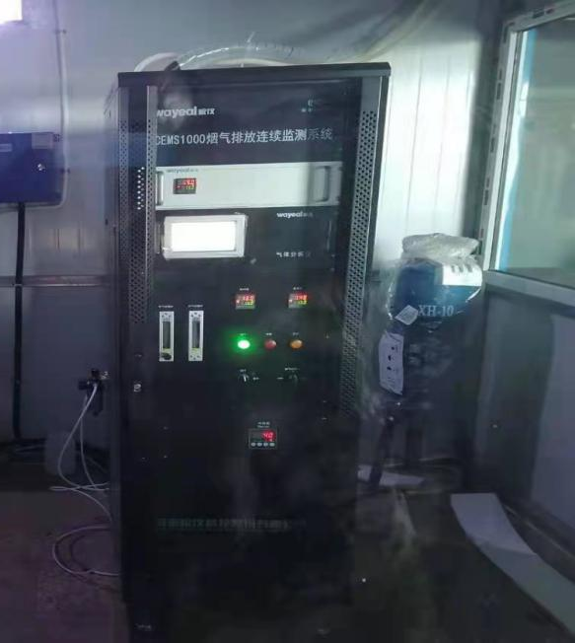
监测因子 | 烟尘、二氧化硫、氮氧化物
是否联网 | 未联网
安装位置 | 位于锅炉房内中部

6.7验收监测分析方法
本项目验收监测内容及分析方法、方法检出限见表6-4。
表6-4 监测项目分析方法、方法检出限一览表
项目名称 | 分析方法 | 检出限
颗粒物  （有组织） | HJ/T 397-2007 固定源废气监测技术规范  HJ 836-2017固定污染源废气  低浓度颗粒物的测定 重量法 | /
颗粒物  （无组织） | GB/T 15432-1995  环境空气 总悬浮颗粒物的测定 重量法 | 0.001mg/m³
二氧化硫 | HJ 57-2017  固定污染源废气 二氧化硫的测定 定电位电解法 | 3mg/m³
氮氧化物 | HJ 693-2014  固定污染源废气 氮氧化物的测定 定电位电解法 | NO、NO₂ 3mg/m³
林格曼黑度 | 《空气和废气监测分析方法》（第四版增补版）  第五篇 污染源监测 第三章颗粒物及金属化合物测定  三、烟气黑度（二） 测烟望远镜法（B） | /
汞及其化合物 | 《空气和废气监测分析方法》（第四版增补版）  第五篇 污染源监测 第三章颗粒物及金属化合物测定 七、汞及其化合物 原子荧光法（B） | 3×10⁻³  μg/m³
氨 | HJ 533-2009  环境空气和废气 氨的测定 纳氏试剂分光光度法 | 0.01mg/m³
厂界噪声 | GB 12348-2008 工业企业厂界环境噪声排放标准 | /
敏感点噪声 | 《声环境质量标准》（GB3096-2008）2类 | /

6.8验收监测仪器
本次验收现场监测所用的检测仪器名称，仪器的编号、型号、状态详见表6-5。
表6-5 现场监测仪器一览表
仪器名称 | 仪器型号 | 监测因子 | 测量量程 | 分辨率 | 分析方法 | 生产厂 | 检定时间
全自动大气/颗粒采样器 | MH1200型 | 颗粒物 | 60-130L/min | 0.1L/min | 《环境空气 总悬浮颗粒物的测定重量法》GB/T 15432-1995及修改单 | 青岛明华电子仪器有限公司 | 2020-8-10
全自动大气/颗粒采样器 | MH1200型 | 颗粒物 | 60-130L/min | 0.1L/min | 《环境空气 总悬浮颗粒物的测定重量法》GB/T 15432-1995及修改单 | 青岛明华电子仪器有限公司 | 2020-8-10
全自动大气/颗粒采样器（气）测试仪 | MH1200型 | 颗粒物 | 60-130L/min | 0.1L/min | 《环境空气 总悬浮颗粒物的测定重量法》GB/T 15432-1995及修改单 | 青岛明华电子仪器有限公司 | 2020-8-10
全自动大气/颗粒采样器仪 | MH1200型 | 颗粒物 | 60-130L/min | 0.1L/min | 《环境空气 总悬浮颗粒物的测定重量法》GB/T 15432-1995及修改单 | 青岛明华电子仪器有限公司 | 2020-8-10
大流量烟尘（气）测试仪 | YQ3000-D | 烟尘、二氧化硫、氮氧化物、汞及其化合物 | 流量（10-100L/min）,动压（0-2000pa）,静压（-30- +30KPa） | 采样流量0.1L/min 烟气动压1pa,烟气静压0.01kpa | 《固定污染源排气中颗粒物测定与气态污染物采样方法》GB/T 16157-1996及修改单,《固定污染源废气 二氧化硫的测定 定电位电解法》HJ57-2017，《固定污染源废气 氮氧化物的测定 定电位电解法》HJ693-2014，《空气和废气监测分析方法》（第四版增补版） 第五篇 污染源监测 第三章 颗粒物及金属化合物测定 七、 汞及其化合物 原子荧光法（B） | 青岛明华电子仪器有限公司 | 2021-3-3
自动烟尘（气）测试仪 | 崂应3012H型 | 烟尘、二氧化硫、氮氧化物 | 流量（0-60L/min）,动压（0-2000pa）,静压（-30- +30KPa） | 采样流量0.1L/min 烟气动压1pa,烟气静压0.01kpa | 《固定污染源排气中颗粒物测定与气态污染物采样方法》GB/T 16157-1996及修改单,《固定污染源废气 二氧化硫的测定 定电位电解法》HJ57-2017，《固定污染源废气 氮氧化物的测定 定电位电解法》HJ693-2014 | 青岛崂山应用技术研究所 | 2020-8-10
多功能声级计 | AWA5688 | 厂界噪声 | 30-133dB | 0.1dB | 《工业企业厂界环境噪声排放标准》GB12348-2008 | 杭州爱华仪器有限公司 | 2021-1-5

6.9质量控制与质量保证

6.9.1人员资质
内蒙古恒胜测试科技有限公司与2020年07月29日取得了资质认定证书，能力覆盖本项目。公司地址位于内蒙古包头市稀土开发区青工南路14号 （内蒙古寅岗建设集团有限公司办公楼二楼），公司所有监测人员持证上岗，每年例行学习，本项目监测人员都在自己持证范围内工作，监测能力覆盖本项目。相关资质见图8-1。
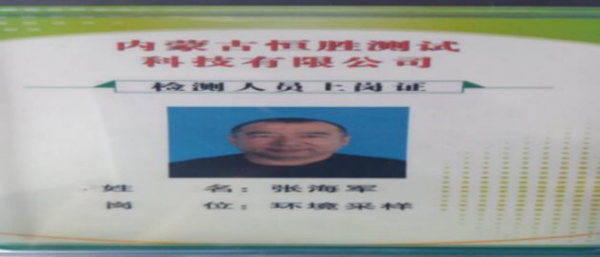 | 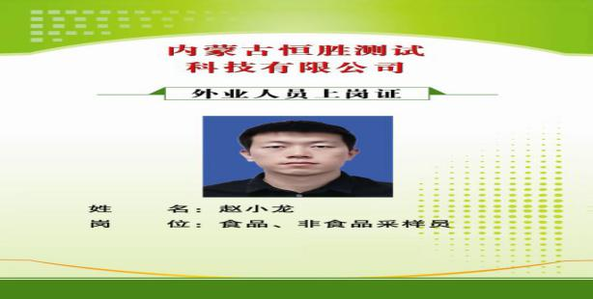
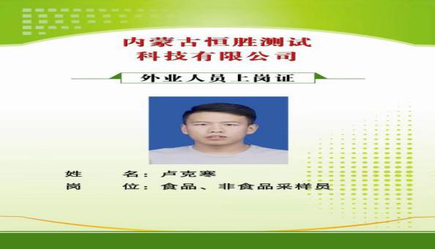 | 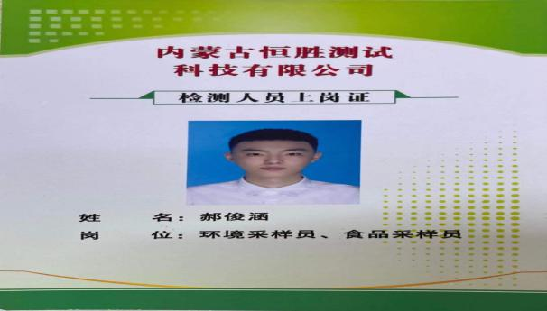
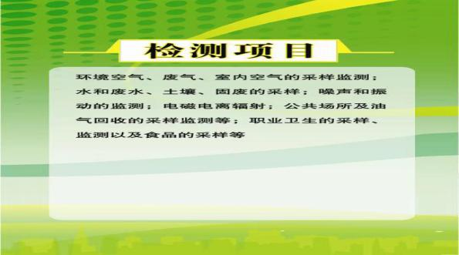 | 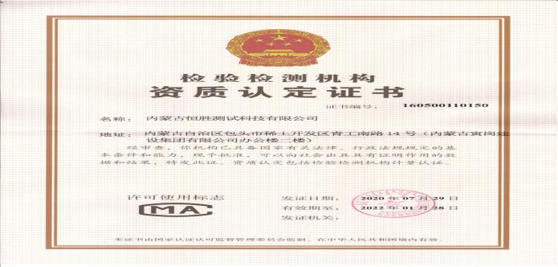
图6-1 内蒙古恒胜测试科技有限公司人员及资质证书

6.9.2气体监测分析过程中的质量保证和质量控制
- 在采样监测过程中，尽量避免被测排放物中共存污染物对分析的交叉干扰。
- 被测排放物的浓度在仪器量程的有效范围（即30%～70%之间）。
- 在采样前，已对综合大气采样器的流量计、流速计等进行校核，并进行了漏气检验。
监测仪器经过计量部门检定合格并在有效期内；监测人员持证上岗；按国家环保总局《环境监测质量保证管理规定》（暂行）的要求进行全过程质量控制，监测数据严格实行三级审核制度，经过校对、校核，最后由技术负责人审定。

6.9.3噪声监测分析过程中的质量保证和质量控制
质量控制按照国家《环境监测技术》噪声部分和标准方法《工业企业厂界环境噪声标准》（GB12348-2008）中有关规定进行。具体要求是：监测时使用经计量部门检定、并在有效期内的声级计；声级计在测定前后用标准发生源进行校准，测量前后仪器的灵敏度相差不大于0.5dB(A)。
噪声仪器监测前后校验情况见表6-6所示。
表6-6 噪声仪器校验表
使用日期 | 使用前状况 | 使用后状况 | 使用人 | 测量前校准值 | 测量后校准值
2021、03、20 | 良好 | 良好 | 张海军、赵小龙、郝俊涵、卢克寒 | 93.8 dB(A) | 93.8 dB(A)
2021、03、21 | 良好 | 良好 | 张海军、赵小龙、郝俊涵、卢克寒 | 93.8 dB(A) | 93.8 dB(A)

7验收监测结果评价

7.1监测期间工况分析
2021年03月20日至21日，内蒙古恒胜测试科技有限公司对苏尼特右旗盛利热力有限责任公司项目开展验收监测工作。验收监测期间，1台70MW循环流化床锅炉正常运行，脱硫脱硝除尘配套设施正常运行，工况均达到75%以上，满足竣工环保验收监测规范要求。验收监测期间工况分析见表9-1、监测期间气象条件见表9-2所示。验收监测期间锅炉运转记录见报告附件10所示。
表7-1 验收监测工况一览表 单位t/d
监测时间 | 设备名称 | 额定出力 | 实际出力 | 锅炉运行负荷% | 实际用煤量t/d
2021年03月20日 | 70MW循环流化床锅炉 | 70MW | 56MW | 80.0 | 528
2021年03月21日 | 70MW循环流化床锅炉 | 70MW | 56MW | 80.0 | 528

表7-2 验收监测期间气象条件一览表
日期 | 时间 | 频次 | 天气状况 |  | 风向 | 风速(m/s) | 气温(℃) | 气压(KPa)
2021年03月  20日 | 08:30-09:30 | 010101 | 多云 |  | 西北 | 3.53 | -5.1 | 89.58
2021年03月  20日 | 10:00-11:00 | 010102 | 多云 |  | 西北 | 3.72 | -2.3 | 89.53
2021年03月  20日 | 11:30-12:30 | 010103 | 多云 |  | 西北 | 3.43 | 1.5 | 89.48
2021年03月  20日 | 13:00-14:00 | 010104 | 多云 |  | 西北 | 2.96 | 3.5 | 89.45
2021年03月  21日 | 09:00-10:00 | 010201 | 晴 |  | 西 | 1.97 | -1.7 | 90.02
2021年03月  21日 | 10:30-11:30 | 010202 | 晴 |  | 西 | 2.47 | 0.9 | 89.83
2021年03月  21日 | 12:00-13:00 | 010203 | 晴 |  | 西 | 2.18 | 4.8 | 89.60
2021年03月  21日 | 13:30-14:30 | 010204 | 晴 |  | 西 | 1.82 | 6.2 | 89.47
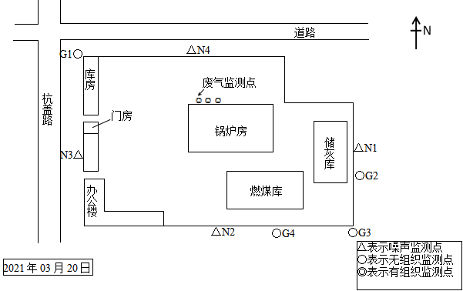 |  |  |  | 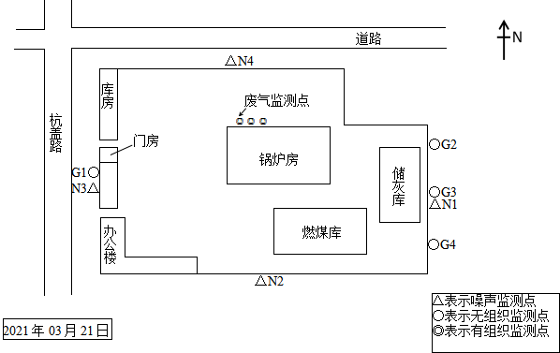
2021年03月20日 |  |  |  | 2021年03月21日  2021年03月20日
监测点位示意图

7.2环保设施效率监测结果

7.2.1废气
（1）有组织排放
项目有组织废气脱硫除尘前入口（一号）监测结果见表7-3所示。
表7-3 有组织废气监测结果一览表
监测点 | 监测项目 | 日期2021年03月20日 |  |  |  | 日期2021年03月21日
监测点 | 监测项目 | 1次 | 2次 | 3次 | 平均 | 1次 | 2次 | 3次 | 平均 | 限值
脱硫  除尘  前入  口  （一号） | 烟温（℃） | 124.0 | 129.0 | 133.0 | / | 124.0 | 127.0 | 127.0 | / | /
脱硫  除尘  前入  口  （一号） | 流速（m/s） | 12.3 | 13.0 | 12.4 | / | 11.1 | 11.1 | 11.3 | / | /
脱硫  除尘  前入  口  （一号） | 含氧量（%） | 9.8 | 9.6 | 10.0 | / | 9.8 | 9.6 | 9.7 | / | /
脱硫  除尘  前入  口  （一号） | 标杆流量（m³/h） | 78114 | 81205 | 76745 | 78688 | 70497 | 69594 | 71237 | 70443 | /
脱硫  除尘  前入  口  （一号） | 烟尘排放浓度（mg/m³） | 3732.6 | 3547.9 | 2618.0 | 3299.5 | 2855.5 | 2638.1 | 3090.2 | 2861.3 | /
脱硫  除尘  前入  口  （一号） | 烟尘折算浓度（mg/m³） | 3999.2 | 3734.6 | 2856.0 | 3529.9 | 3059.4 | 2777.0 | 3281.6 | 3039.3
脱硫  除尘  前入  口  （一号） | 烟尘排放速率（kg/h） | 291.6 | 288.1 | 200.9 | 260.2 | 201.3 | 183.6 | 220.1 | 201.7 | /
脱硫  除尘  前入  口  （一号） | 二氧化硫排放浓度（mg/m³） | 638 | 590 | 581 | 603 | 576 | 597 | 613 | 595 | /
脱硫  除尘  前入  口  （一号） | 二氧化硫折算浓度（mg/m³） | 684 | 621 | 634 | 646 | 617 | 628 | 651 | 632
脱硫  除尘  前入  口  （一号） | 二氧化硫排放速率（kg/h） | 49.8 | 47.9 | 44.6 | 47.4 | 40.6 | 41.5 | 43.7 | 41.9 | /
脱硫  除尘  前入  口  （一号） | 氮氧化物排放浓度（mg/m³） | 137 | 146 | 150 | 144 | 135 | 137 | 143 | 138 | /
脱硫  除尘  前入  口  （一号） | 氮氧化物折算浓度（mg/m³） | 147 | 154 | 164 | 155 | 145 | 144 | 152 | 147
脱硫  除尘  前入  口  （一号） | 氮氧化物排放速率（kg/h） | 10.7 | 11.9 | 11.5 | 11.4 | 9.52 | 9.53 | 10.2 | 9.75 | /
监测点位  示意图 |  | 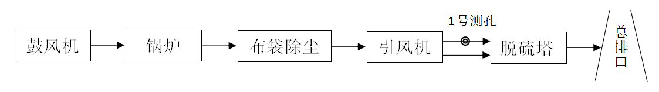
项目有组织废气脱硫除尘前入口（二号）监测结果见表7-4所示。
表7-4 有组织废气监测结果一览表
监测点 | 监测项目 | 日期2021年03月20日 |  |  |  | 日期2021年03月21日
监测点 | 监测项目 | 1次 | 2次 | 3次 | 平均 | 1次 | 2次 | 3次 | 平均 | 限值
脱硫  除尘  前入  口  （二号） | 烟温（℃） | 122.0 | 124.0 | 130.0 | / | 128.0 | 132.0 | 133.0 | / | /
脱硫  除尘  前入  口  （二号） | 流速（m/s） | 8.0 | 9.0 | 9.3 | / | 9.2 | 9.5 | 10.0 | / | /
脱硫  除尘  前入  口  （二号） | 含氧量（%） | 9.9 | 9.6 | 10.0 | / | 9.4 | 9.7 | 9.4 | / | /
脱硫  除尘  前入  口  （二号） | 标杆流量（m³/h） | 61224 | 68151 | 69617 | 66331 | 69038 | 71147 | 74396 | 71527 | /
脱硫  除尘  前入  口  （二号） | 烟尘排放浓度（mg/m³） | 1334.5 | 1364.0 | 1011.7 | 1236.7 | 1003.5 | 849.8 | 1449.8 | 1101.0 | /
脱硫  除尘  前入  口  （二号） | 烟尘折算浓度（mg/m³） | 1442.7 | 1435.8 | 1103.6 | 1327.4 | 1038.1 | 902.4 | 1499.7 | 1146.8
脱硫  除尘  前入  口  （二号） | 烟尘排放速率（kg/h） | 81.7 | 93.0 | 70.4 | 81.7 | 69.3 | 60.5 | 108 | 79.2 | /
脱硫  除尘  前入  口  （二号） | 二氧化硫排放浓度（mg/m³） | 624 | 650 | 611 | 628 | 583 | 595 | 623 | 600 | /
脱硫  除尘  前入  口  （二号） | 二氧化硫折算浓度（mg/m³） | 675 | 684 | 667 | 675 | 603 | 632 | 644 | 626
脱硫  除尘  前入  口  （二号） | 二氧化硫排放速率（kg/h） | 38.2 | 44.3 | 42.5 | 41.7 | 40.2 | 42.3 | 46.3 | 43.0 | /
脱硫  除尘  前入  口  （二号） | 氮氧化物排放浓度（mg/m³） | 139 | 152 | 146 | 146 | 138 | 135 | 143 | 139 | /
脱硫  除尘  前入  口  （二号） | 氮氧化物折算浓度（mg/m³） | 150 | 160 | 159 | 156 | 143 | 143 | 148 | 145
脱硫  除尘  前入  口  （二号） | 氮氧化物排放速率（kg/h） | 8.51 | 10.4 | 10.2 | 9.68 | 9.53 | 9.60 | 10.6 | 9.92 | /
监测点位  示意图 |  | 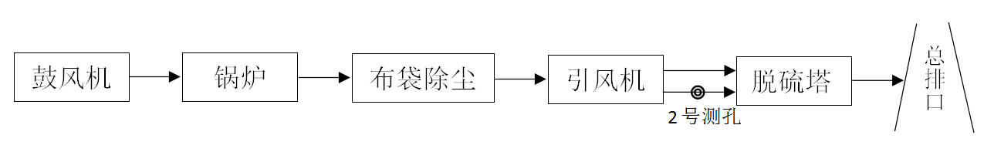
项目有组织废气脱硫除尘后总排口监测结果见表7-5所示。
表7-5 有组织废气监测结果一览表
检测点 | 检测项目 | 日期2021年03月20日 |  |  |  | 日期2021年03月21日
检测点 | 检测项目 | 1次 | 2次 | 3次 | 平均 | 1次 | 2次 | 3次 | 平均 | 限值
脱硫  除尘  后总  排口 | 烟温（℃） | 21 | 24 | 23 | / | 28 | 29 | 30 | / | /
脱硫  除尘  后总  排口 | 流速（m/s） | 7.0 | 7.1 | 7.1 | / | 6.8 | 6.8 | 6.9 | / | /
脱硫  除尘  后总  排口 | 含氧量（%） | 10.3 | 10.5 | 10.2 | / | 10.1 | 10.3 | 10.5 | / | /
脱硫  除尘  后总  排口 | 标杆流量（m³/h） | 79446 | 79039 | 80150 | 79545 | 75297 | 74100 | 75010 | 74802 | /
脱硫  除尘  后总  排口 | 烟尘排放浓度（mg/m³） | 8.5 | 10.6 | 13.2 | 10.8 | 7.4 | 9.3 | 12.3 | 9.7 | /
脱硫  除尘  后总  排口 | 烟尘折算浓度（mg/m³） | 9.5 | 12.1 | 14.7 | 12.1 | 8.2 | 10.4 | 14.0 | 10.9 | 50
脱硫  除尘  后总  排口 | 烟尘排放速率（kg/h） | 6.76×10⁻¹ | 8.34×10⁻¹ | 1.06 | 8.57×10⁻¹ | 5.59×10⁻¹ | 6.89×10⁻¹ | 9.20×10⁻¹ | 7.23×10⁻¹ | /
脱硫  除尘  后总  排口 | 二氧化硫排放浓度（mg/m³） | 58 | 55 | 49 | 54 | 40 | 43 | 50 | 44 | /
脱硫  除尘  后总  排口 | 二氧化硫折算浓度（mg/m³） | 65 | 63 | 54 | 61 | 44 | 48 | 57 | 50 | 300
脱硫  除尘  后总  排口 | 二氧化硫排放速率（kg/h） | 4.61 | 4.35 | 3.93 | 4.29 | 3.01 | 3.19 | 3.75 | 3.32 | /
脱硫  除尘  后总  排口 | 氮氧化物排放浓度（mg/m³） | 78 | 79 | 77 | 78 | 70 | 77 | 75 | 74 | /
脱硫  除尘  后总  排口 | 氮氧化物折算浓度（mg/m³） | 87 | 90 | 86 | 88 | 77 | 86 | 86 | 83 | 300
脱硫  除尘  后总  排口 | 氮氧化物排放速率（kg/h） | 6.20 | 6.24 | 6.17 | 6.20 | 5.27 | 5.71 | 5.63 | 5.53 | /
脱硫  除尘  后总  排口 | 林格曼黑度（级） | 0 |  |  |  | 0 |  |  |  | ≤1
脱硫  除尘  后总  排口 | 烟温  （℃） | 25 | 27 | 26 | / | 30 | 29 | 29 | / | /
脱硫  除尘  后总  排口 | 流速  （m/s） | 7.3 | 7.5 | 7.4 | / | 6.6 | 6.6 | 6.7 | / | /
脱硫  除尘  后总  排口 | 含氧量  （%） | 10.4 | 10.5 | 10.6 | / | 10.2 | 10.4 | 10.2 | / | /
脱硫  除尘  后总  排口 | 标杆流量  （m³/h） | 81835 | 82508 | 81684 | 82009 | 71801 | 71912 | 72989 | 72234 | /
脱硫  除尘  后总  排口 | 汞及其化合物排放浓度（mg/m³） | 3×10⁻⁶L | 3×10⁻⁶L | 3×10⁻⁶L | 3×10⁻⁶L | 3×10⁻⁶L | 3×10⁻⁶L | 3×10⁻⁶L | 3×10⁻⁶L | /
脱硫  除尘  后总  排口 | 汞及其化合物折算浓度（mg/m³） | 3×10⁻⁶L | 3×10⁻⁶L | 3×10⁻⁶L | 3×10⁻⁶L | 3×10⁻⁶L | 3×10⁻⁶L | 3×10⁻⁶L | 3×10⁻⁶L | 0.05
脱硫  除尘  后总  排口 | 汞及其化合物排放速率（kg/h） | 0.00 | 0.00 | 0.00 | 0.00 | 0.00 | 0.00 | 0.00 | 0.00 | /
脱硫  除尘  后总  排口 | 除尘效率 | 99.7% |  |  |  | 99.7% |  |  |  | /
脱硫  除尘  后总  排口 | 脱硫效率 | 95.2% |  |  |  | 96.1% |  |  |  | /
脱硫  除尘  后总  排口 | 脱硝效率 | 70.6% |  |  |  | 72.0%
监测点位示意图 |  | 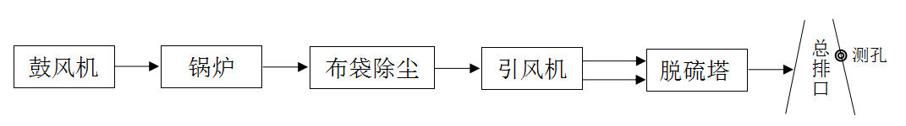
监测结果表明，锅炉烟气脱硫除尘总排口颗粒物排放浓度为11.5mg/m³；二氧化硫排放浓度为55.5mg/m³；氮氧化物排放浓度为85.5mg/m³；林格曼黑度为0级；汞及其化合物未检出。项目颗粒物、二氧化硫、氮氧化物、林格曼黑度、汞及其化合物排放浓度均符合《锅炉大气污染物排放标准》（GB13271-2014）表2新建锅炉大气污染物排放浓度限值要求（颗粒物≤50mg/m³；二氧化硫≤300mg/m³；氮氧化物≤300mg/m³，林格曼黑度≤1级，汞及其化合物≤0.05mg/m³）。
（2）无组织排放
项目无组织废气监测结果见表7-6所示。
表7-6 无组织废气监测结果一览表 单位mg/ m³
检测 项目 | 检测  日期 | 点位 | 检测结果 |  |  |  |  | 周界最高浓度 | 浓度限值
检测 项目 | 检测  日期 | 点位 | 1-1 | 1-2 | 1-3 |  | 1-4 | 周界最高浓度 | 浓度限值
颗粒物 | 2021年03月20日 | 1 | 0.153 | 0.122 | 0.163 |  | 0.153 | 0.597 | ≤1.0
颗粒物 | 2021年03月20日 | 2 | 0.282 | 0.308 | 0.347 |  | 0.597 | 0.597 | ≤1.0
颗粒物 | 2021年03月20日 | 3 | 0.287 | 0.343 | 0.277 |  | 0.352 | 0.597 | ≤1.0
颗粒物 | 2021年03月20日 | 4 | 0.373 | 0.262 | 0.290 |  | 0.303 | 0.597 | ≤1.0
颗粒物 | 2021年03月21日 | 1 | 0.085 | 0.057 | 0.078 |  | 0.120 | 0.443 | ≤1.0
颗粒物 | 2021年03月21日 | 2 | 0.367 | 0.298 | 0.308 |  | 0.443 | 0.443 | ≤1.0
颗粒物 | 2021年03月21日 | 3 | 0.205 | 0.373 | 0.292 |  | 0.350 | 0.443 | ≤1.0
颗粒物 | 2021年03月21日 | 4 | 0.283 | 0.350 | 0.290 |  | 0.377 | 0.443 | ≤1.0
氨 | 2021年03月20日 | 1 | 0.02 | 0.03 | 0.02 |  | 0.01L | 0.07 | ≤  1.5
氨 | 2021年03月20日 | 2 | 0.02 | 0.04 | 0.06 |  | 0.07 | 0.07 | ≤  1.5
氨 | 2021年03月20日 | 3 | 0.03 | 0.05 | 0.01L |  | 0.04 | 0.07 | ≤  1.5
氨 | 2021年03月20日 | 4 | 0.02 | 0.06 | 0.02 |  | 0.01 | 0.07 | ≤  1.5
氨 | 2021年03月21日 | 1 | 0.01L | 0.01L | 0.04 |  | 0.01L | 0.06 | ≤  1.5
氨 | 2021年03月21日 | 2 | 0.03 | 0.04 | 0.05 |  | 0.06 | 0.06 | ≤  1.5
氨 | 2021年03月21日 | 3 | 0.01L | 0.01L | 0.01L |  | 0.01L | 0.06 | ≤  1.5
氨 | 2021年03月21日 | 4 | 0.01L | 0.01L | 0.01L |  | 0.01 | 0.06 | ≤  1.5
监测点位
示意图
监测结果表明，厂界四周无组织废气颗粒物周界最高浓度值为0.597mg/m³，标准限值为1.0mg/m³；氨周界最高浓度值为0.07mg/m³，标准限值为1.5mg/m³。无组织废气颗粒物排放浓度满足《大气污染物综合排放标准》（GB16297-1996）表2中限值要求，氨排放浓度满足《恶臭污染物排放标准》（GB14554-93）表1中二级标准限值要求。

7.2.2噪声
（1）厂界噪声监测
本项目厂界噪声监测结果见表7-8所示。
表7-8 厂界噪声监测结果
监测  项目 | 监测结果dB（A）
监测  项目 | 2021年03月20日 |  |  | 2021年03月21日
Leq值dB（A） | 点位 | 昼间 | 夜间 | 昼间 | 夜间 | 排放限值
Leq值dB（A） | N1 | 51.2 | 48.0 | 49.8 | 47.4 | 2类区：  昼间：≤60;夜间：≤50  4类区：  昼间：≤70;夜间：≤55
Leq值dB（A） | N2 | 48.5 | 44.7 | 46.5 | 44.0 | 2类区：  昼间：≤60;夜间：≤50  4类区：  昼间：≤70;夜间：≤55
Leq值dB（A） | N3 | 52.4 | 47.0 | 53.6 | 48.2 | 2类区：  昼间：≤60;夜间：≤50  4类区：  昼间：≤70;夜间：≤55
Leq值dB（A） | N4 | 54.4 | 48.9 | 52.1 | 49.1 | 2类区：  昼间：≤60;夜间：≤50  4类区：  昼间：≤70;夜间：≤55
执行标准 | N1、N2执行《工业企业厂界环境噪声排放标准》（GB12348-2008）2类  N3、N4执行《工业企业厂界环境噪声排放标准》（GB12348-2008）4类
监测结果表明，厂界N1、N2昼间噪声监测结果最大值为51.2dB（A）、夜间噪声监测结果最大值为48.0dB（A）；N3、N4昼间噪声监测结果最大值为54.4dB（A）、夜间噪声监测结果最大值为49.1dB（A）。厂界N1、N2昼间和夜间噪声均满足《工业企业厂界环境噪声排放标准》（GB12348-2008）2类标准昼间60dB（A）、夜间50dB（A）的限值要求。厂界N3、N4昼间和夜间噪声均满足《工业企业厂界环境噪声排放标准》（GB12348-2008）4类标准昼间70dB（A）、夜间55dB（A）的限值要求。
（2）敏感点噪声监测
敏感点噪声监测结果见表7-9所示。
表7-9 敏感点噪声监测结果
监测  项目 | 监测结果dB（A）
监测  项目 | 2021年04月11日 |  |  |  |  | 2021年04月12日
Leq值dB（A） | 监测位置 | 点位 | 昼间 |  | 夜间 | 昼间 | 夜间 |  | 排放限值
Leq值dB（A） | 厂区北侧居民区 | N1 | 51.5 |  | 44.6 | 52.7 | 47.3 |  | 2类区：  昼间：≤60;  夜间：≤50
Leq值dB（A） | 白音小区 | N2 | 48.9 |  | 45.8 | 50.6 | 45.1 |  | 2类区：  昼间：≤60;  夜间：≤50
Leq值dB（A） | 巨弘小区 | N3 | 49.7 |  | 47.2 | 48.9 | 46.4 |  | 2类区：  昼间：≤60;  夜间：≤50
Leq值dB（A） | 巨弘小区 | N4 | 47.3 |  | 45.2 | 48.1 | 44.5 |  | 2类区：  昼间：≤60;  夜间：≤50
执行标准 | 执行《声环境质量标准》（GB3096-2008）2类
监测点位示意图 | 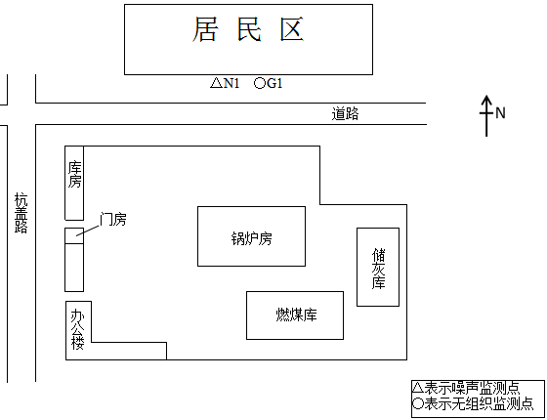 |  |  | 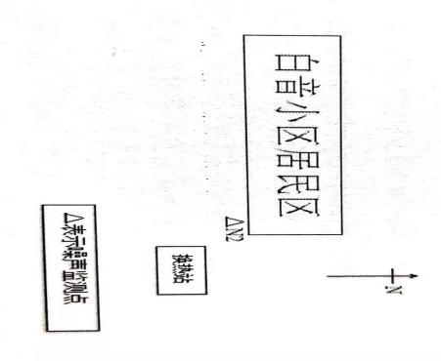 |  |  |  | 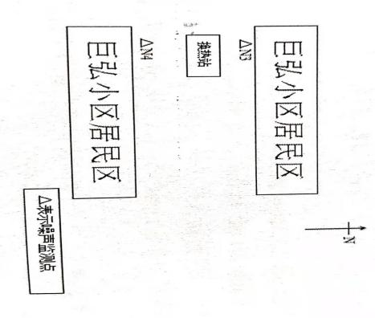
监测点位示意图 | 厂区北侧居民区 |  |  | 白音小区 |  |  |  | 巨弘小区
监测结果表明，厂区北侧居民区敏感点噪声监测昼间噪声监测最大值为52.7dB（A）、夜间噪声监测最大值为47.3dB（A）；白音小区敏感点噪声监测昼间噪声监测最大值为50.6dB（A）、夜间噪声监测最大值为45.8dB（A）；巨弘小区敏感点噪声监测昼间噪声监测最大值为49.7dB（A）、夜间噪声监测最大值为47.2dB（A）。厂区北侧居民区、白音小区、巨弘小区敏感点噪声昼间和夜间噪声均满足《声环境质量标准》（GB3096-2008）2类标准昼间60dB（A）、夜间50dB（A）的限值要求。

7.2.3总量控制污染物的排放情况
本项目运营过程企业生活污水排入城镇污水处理厂，无需核算生活污水总量。
本项目的总量控制指标主要为70MW燃煤锅炉废气中二氧化硫和氮氧化物总量控制。项目总量控制指标见表7-10所示。
表7-10 本项目总量控制指标
种类 | 污染物名称 | 70MW扩建锅炉总量 | 环评建议总量 | 总量批复
废气 | SO₂ | 8.219t/a | 83.72t/a | 83.74t/a
废气 | NO_{X} | 12.67t/a | 95.86t/a | 95.87t/a
废气 | 烟尘 | 0.00185t/a | / | /
计算过程：
项目扩建锅炉年运行时间为2160h，合计为90天。
（1）烟尘排放总量
烟尘总量=0.857kg/h（实测平均排放速率）×2160h×10⁻³=0.00185t/a。
（2）SO₂排放总量
SO₂总量=3.805kg/h（实测平均排放速率）×2160h×10⁻³=8.219t/a。
（3）NO_{X}排放总量
NO_{X}总量=5.865kg/h（实测平均排放速率）×2160h×10⁻³=12.67t/a。
经计算，项目二氧化硫和氮氧化物实际核算总量未超过环评及总量批复中给出的量，符合要求。

7.3公众意见调查
本次验收项目主要通过对项目区周边居民采用访谈（走访）的方式进行项目建成后对日常生活有哪些不利影响，对本项目环保工作的总体态度。
通过访谈调查结果为居民表示项目运营期间影响生活主要为粉尘，其次是锅炉烟气，提出的建议“定期对厂区地面清扫及洒水，防止大风天气扬尘”、“环保治理设施保持持续稳定运行”。

7.4环境管理检查结果

7.4.1建设项目环境保护法律、法规、规章制度的执行情况
项目在试生产及正常运营阶段，严格执行国家的法律、法规、规章制度，项目废水、废气、噪声、固废均采取相应的环保治理措施，满足相应排放标准及要求。

7.4.2环境保护审批手续及环境保护档案资料
苏尼特右旗盛利热力有限责任公司项目执行国家有关建设项目环保审批手续、工程立项、环评、手续齐全，环境保护档案完备。

7.4.3环保组织机构及规章管理制度
经现场核查，企业制定了《环境保护管理制度》，设立环保管理组织机构图见图7-3所示。
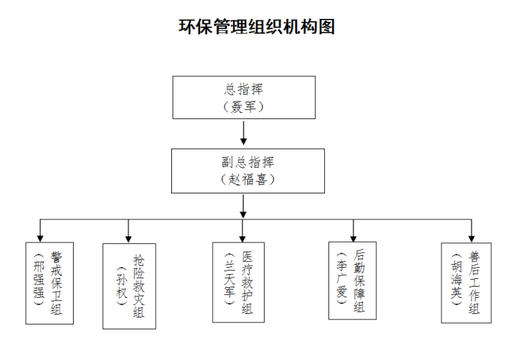
图7-2 环保管理组织机构图

7.4.4环境保护设施建设及运行记录
验收监测期间，苏尼特右旗盛利热力有限责任公司项目环保治理设施运行正常，污染物能够达标排放。

7.4.5环境保护措施落实情况及实施效果
项目严格落实环评及批复要求环境保护措施，验收监测期间，项目废气能够达标排放，噪声经减振，隔声等措施治理后能够达标排放，废水依托原有工程处理，固体废物均妥善处置，不会对环境造成二次污染。

7.4.6环境监测计划的实施
本工程监测计划依据《排污单位自行监测技术指南 火力发电及锅炉》（HJ820-2017）及苏尼特右旗盛利热力有限责任公司排污许可证中所列监测内容执行，具体见下表所示。
表7-11 运营期项目污染物监测计划
污染源监测 | 监测位置 | 监测指标 | 监测方式 | 监测频次
废气 | B车间锅炉烟囱 | 烟尘、SO₂、NO_{x} | 定期监测 | 在线连续监控系统
废气 | B车间锅炉烟囱 | 汞及其化合物、林格曼黑度 | 定期监测 | 1次/季度
废气 | 厂界 | 无组织粉尘、氨 | 定期监测 | 1次/季度
废水 | 化粪池 | pH、总磷、BOD₅、动植物油、氨氮、COD、SS | 定期监测 | 1次/季度
噪声 | 厂界东、南、西、北侧 1m 处噪声 | 连续等效A声级 | 定期监测 | 1次/季度

7.4.7固体废物临时、永久堆场和综合利用情况
项目锅炉运营期间产生的固体废物主要有：锅炉炉渣、脱硫石膏、除尘灰、废离子交换树脂、废矿物油和员工生活垃圾。
项目锅炉炉渣、脱硫石膏、除尘灰暂存于废渣库，废渣库依托原有工程，最终外售至二连浩特市通惠水泥有限责任公司综合利用；废离子交换树脂更换后由厂家回收；生活垃圾依托现有工程处理；项目设备维修产生废矿物油暂存危废间，委托锡林郭勒盟九瑞物资回收有限责任公司处置。

7.4.8防渗工程
1、除尘脱硝脱硫装置区：
地面防渗方案自上而下：
①40mm厚细石砼；②水泥砂浆结合层一道；③100mm厚C15混凝土随打随抹光；④50mm厚级配砂石垫层⑤3∶7水泥土夯实，重点污染防治区（防渗区）等效黏土防渗层Mb≥6.0m，K≤1×10⁻⁷cm/s；
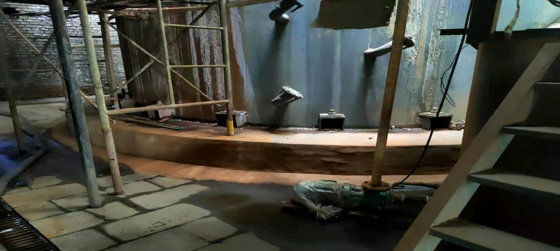
脱硫除尘装置区
- 危废暂存间
新建1座30㎡危险废物暂存间，严格按照建筑防渗设计规范，采用严格的防渗措施，防渗地坪采用上下两层250mm钢筋混凝土，中间内衬2～3mm边缘上翻的高密度聚乙烯（HDPE）膜进行防渗处理。渗透系数≤10⁻¹⁰cm/s。
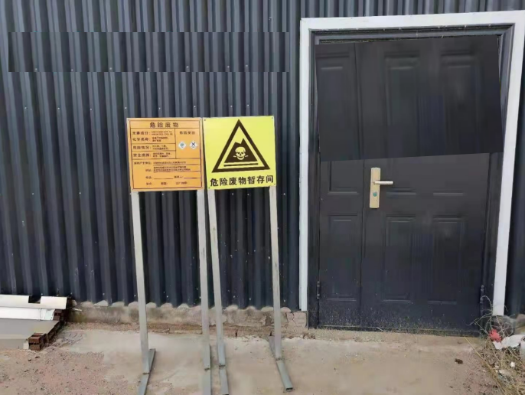
危险废物暂存间

7.4.9排污口规范化设置、在线监测装置
项目新建1根35m高废气排放筒。
废气排放口
工序 | 锅炉烟气 | 备注
排放口 | DA003
标识 | 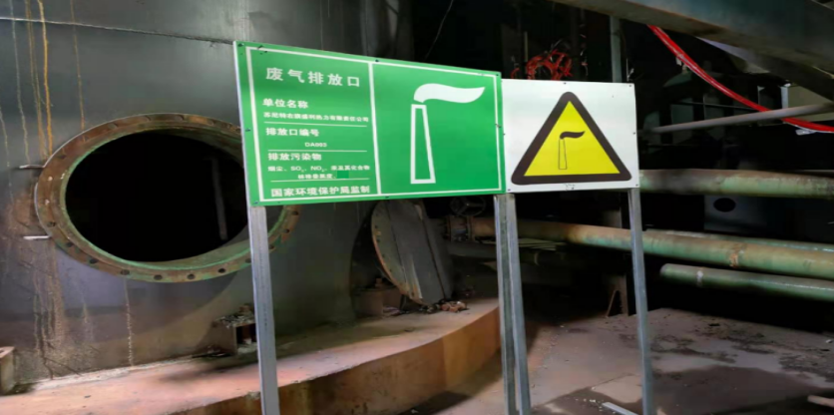
污染物 | 颗粒物、二氧化硫、氮氧化物、汞及其化合物、林格曼黑度
高度 | 35m
内径 | 2.6m
采样口 | 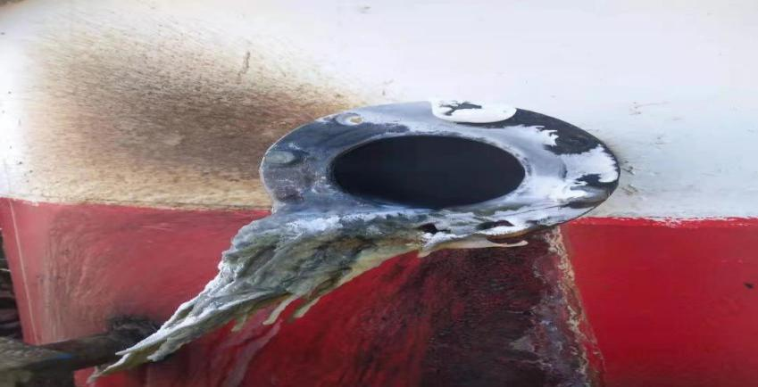
爬梯 | 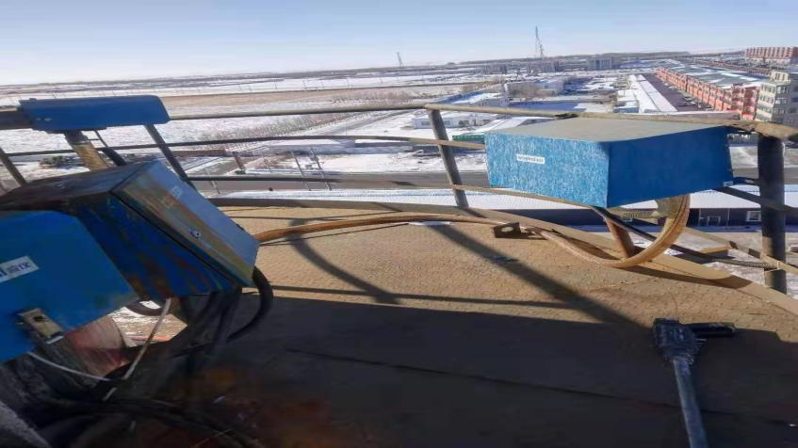
项目70MW锅炉安装1台在线监测装置，监测因子烟尘、二氧化硫、氮氧化物，验收监测期间未与监控中心联网。

7.4.10“以新带老”环保建设的落实，落后设备淘汰、关停、拆除
项目没有“以新带老”化脑设施，没有落后设备。

7.4.11应急预案检查
本扩建工程建设期间和试生产期间未发生扰民和污染事故，未收到附近居民投诉和环保局处罚。苏尼特右旗盛利热力有限责任公司应急预案已编制完成，正在向苏尼特右旗环境保护局进行备案。

7.4.12环评批复及卫生防护距离
经现场核实，项目实际建设情况严格按环评批复建设内容执行。建设项目卫生防护距离为50m，距离项目区最近的敏感点为厂区北侧的居民区距离约60m，不在卫生防护距离范围内。

7.5验收监测结论及建议

7.5.1结论

7.5.1.1有组织废气
监测结果表明，锅炉烟气脱硫除尘总排口颗粒物排放浓度为11.5mg/m³，标准限值为50mg/m³；二氧化硫排放浓度为55.5mg/m³，标准限值为300mg/m³；氮氧化物排放浓度为85.5mg/m³，标准限值为300mg/m³；林格曼黑度为0级，标准限值1级；汞及其化合物未检出。项目颗粒物、二氧化硫、氮氧化物、林格曼黑度、汞及其化合物排放浓度均符合《锅炉大气污染物排放标准》（GB13271-2014）表2新建锅炉大气污染物排放浓度限值要求。
烟气处理处理效率：项目环评阶段脱硫效率达到95%，除尘效率为99.5%脱硝效率为60%；验收监测期间效率核算为脱硫效率为95.6%，除尘效率为99.7%，脱硝效率为71.3%。项目各处理效率均符合环评要求，燃煤锅炉烟气经处理后能够达标排放。

7.5.1.2无组织废气
监测结果表明，厂界四周无组织废气颗粒物周界最高浓度值为0.597mg/m³，标准限值为1.0mg/m³；氨周界最高浓度值为0.07mg/m³，标准限值为1.5mg/m³。无组织废气颗粒物排放浓度满足《大气污染物综合排放标准》（GB16297-1996）表2中限值要求，氨排放浓度满足《恶臭污染物排放标准》（GB14554-93）表1中二级标准限值要求。

7.5.1.3噪声
监测结果表明，厂界N1、N2昼间噪声监测结果最大值为51.2dB（A），标准限值60dB（A），夜间噪声监测结果最大值为48.0dB（A），标准限值50dB（A）；N3、N4昼间噪声监测结果最大值为54.4dB（A），标准限值70dB（A），夜间噪声监测结果最大值为49.1dB（A）标准限值55dB（A）。厂界N1、N2昼间和夜间噪声均满足《工业企业厂界环境噪声排放标准》（GB12348-2008）2类标准限值要求。厂界N3、N4昼间和夜间噪声均满足《工业企业厂界环境噪声排放标准》（GB12348-2008）4类标准限值要求。
敏感点噪声监测结果表明，厂区北侧居民区敏感点噪声监测昼间噪声监测最大值为52.7dB（A），夜间噪声监测最大值为47.3dB（A）；白音小区敏感点噪声监测昼间噪声监测最大值为50.6dB（A）、夜间噪声监测最大值为45.8dB（A）；巨弘小区敏感点噪声监测昼间噪声监测最大值为49.7dB（A）、夜间噪声监测最大值为47.2dB（A）。厂区北侧居民区、白音小区、巨弘小区敏感点噪声昼间和夜间噪声均满足《声环境质量标准》（GB3096-2008）2类标准昼间60dB（A）、夜间50dB（A）的限值要求。

7.5.1.4废水
项目锅炉排污水回用于储煤棚及储灰库抑尘用水；脱硫系统排水由自带处理系统处理后循环使用，不外排；项目改扩建工程未新增劳动定员，不新增生活污水排放量，生活污水依托现有工程处理。

7.5.1.5固体废物
项目锅炉炉渣、脱硫石膏、除尘灰暂存于废渣库，废渣库依托原有工程，最终外售至二连浩特市通惠水泥有限责任公司综合利用；废离子交换树脂更换后由厂家回收；生活垃圾依托现有工程处理；项目设备维修产生废矿物油暂存危废间，委托锡林郭勒盟九瑞物资回收有限责任公司处置。项目运营期产生的固体废物均得到妥善处置。

7.5.1.6总量控制
项目验收监测期间总量核算二氧化硫总量为8.219t/a，氮氧化物总量为12.67t/a；项目环评内容建议总量申请指标为二氧化硫总量83.72t/a，氮氧化物总量95.86t/a，总量批复指标为二氧化硫总量83.72t/a，氮氧化物总量95.86t/a。
经计算，项目二氧化硫和氮氧化物验收监测期间核算总量未超过环评及总量批复中给出的量，符合要求。

7.5.1.7公众调查
验收监测期间，公众意见调查的结果为周边居民对本项目环保工程的总体态度为满意，提出的建议为“定期对厂区地面清扫及洒水，防止大风天气扬尘”、“环保治理设施保持持续稳定运行”。
经与企业核实，项目运行期间未收到环保局的处罚和居民投诉。

7.5.1.8环境管理检查
通过对本项目现场踏勘及资料收集调查，本项目企业制定了《环境保护管理制度》，并设立环保管理组织机构；项目在试生产及正常运营阶段，严格执行国家的法律、法规、规章制度，项目废水、废气、噪声、固废均采取相应的环保治理措施，满足相应排放标准及要求；并制定了环境监测计划，委托有资质的单位定期开展环境监测；
现场核实，项目实际建设情况严格按环评批复建设内容执行。建设项目卫生防护距离为50m，距离项目区最近的敏感点为厂区北侧的居民区距离约60m，不在卫生防护距离范围内。
苏尼特右旗盛利热力有限责任公司应急预案已编制完成，正在向苏尼特右旗环境保护局进行备案。

7.5.2建议
1、加强环境保护设施日常维护与管理，严禁环保设施故障情况下生产，确保“三废”稳定达标排放；
2、待危房改造低保楼换热站建成后对其噪声排放进行监测，达标后方可投入使用；
3、制定生态环境监测计划，定期对项目污染物排放、周边敏感目标环境质量进行监测；
4、加强环境风险防范工作，定期开展环境应急演练。

建设项目竣工环境保护“三同时”验收登记表

填表单位（盖章）： 填表人（签字）： 项目经办人（签字）：
建设项目 | 项目名称 |  |  |  | 苏尼特右旗盛利热力有限责任公司项目 |  |  |  |  |  |  |  |  |  |  |  |  |  |  | 项目代码 |  |  | — | 建设地点 |  |  | 锡林郭勒盟苏尼特右旗赛汉塔拉镇镇南
建设项目 | 行业类别（分类管理名录） |  |  |  | D 4430 热力生产和供应 |  |  |  | 建设性质 |  |  | 新建 改扩建 技术改造 迁建 |  |  |  |  |  |  |  | 项目厂区中心经度/纬度 |  |  |  |  |  | 经度112°39'58.916"；纬度42°43'49.016"
建设项目 | 设计生产能力 |  |  |  | 扩建1台70MW循环流化床锅炉 |  |  |  |  |  |  |  | 实际生产能力 |  |  |  |  | 扩建1台70MW循环流化床锅炉 |  |  |  |  |  |  | 环评单位 |  |  |  | 北京中企环能科技有限公司
建设项目 | 环评文件审批机关 |  |  |  | 苏尼特右旗环境保护局 |  |  |  |  |  |  |  | 审批文号 |  | 苏右环审书[2020]4号 |  |  |  |  | 环评文件类型 |  |  |  |  |  |  | 环评报告书
建设项目 | 开工日期 |  |  |  | 2020年4月 |  |  |  |  |  |  |  | 竣工日期 |  | 2020年10月 |  |  |  |  | 排污许可证申领时间 |  |  |  |  |  |  | 2019年10月23日
建设项目 | 环保设施设计单位 |  |  |  | — |  |  |  |  |  |  |  | 环保设施施工单位 |  |  |  |  | — |  | 本工程排污许可证编号 |  |  |  |  |  |  | 9115252466099088X7001Q
建设项目 | 验收单位 |  |  |  | 苏尼特右旗盛利热力有限责任公司 |  |  |  |  |  |  |  | 环保设施监测单位 |  |  |  |  | 内蒙古恒胜测试科技有限公司 |  |  |  |  |  |  |  |  | 验收监测时工况 |  |  |  | 75%以上
建设项目 | 投资总概算（万元） |  |  |  | 1528 |  |  |  |  |  |  |  | 环保投资总概算（万元） |  |  |  |  | 568 |  | 所占比例（%） |  |  |  |  |  |  | 37.17
建设项目 | 实际总投资（万元） |  |  |  | 1580 |  |  |  |  |  |  |  | 实际环保投资（万元） |  |  |  |  | 542.5 |  | 所占比例（%） |  |  |  |  |  |  | 34.33
建设项目 | 废水治理（万元） |  |  |  | — | 废气治理（万元） |  | 400 |  | 噪声治理（万元） |  |  |  |  |  | 1.5 |  | 固体废物治理（万元） |  |  |  | 1.0 |  | 绿化及生态（万元） |  |  |  |  | - |  | 其他（万元） |  | 140
建设项目 | 新增废水处理设施能力 |  |  |  | 无 |  |  |  |  |  |  |  | 新增废气处理设施能力 |  |  |  |  | 无 |  | 年平均工作时间 |  |  |  |  |  |  | 180天
运营单位 |  |  |  |  | 苏尼特右旗盛利热力有限责任公司 |  |  |  |  |  | 运营单位社会统一信用代码 |  |  |  |  |  |  | 9115252466099088X7 |  |  |  |  |  | 验收时间 |  |  | 2021年03月20-21日
污染物排放达标与总量控制《工业建设项目详填》 |  | 排放量及主要污染物 |  |  |  | 原有排放量（1） | 本期工程实际排放浓度（2） | 本期工程允许排放浓度（3） |  |  | 本期工程产生量（4） |  |  | 本期工程自身削减量（5） |  |  | 本期工程实际排放量（6） |  | 本期工程核定排放总量（7） |  | 本期工程“以新带老”削减量（8） |  |  |  | 全场实际排放总量（9） |  |  | 全厂核定排放总量（10） |  | 区域平衡替代削减量（11） |  | 排放增减量（12）
 |  | 废水 |  | 化学需氧量 |  | —— | —— | —— |  |  | —— |  |  | —— |  |  | —— |  | —— |  | —— |  |  |  | —— |  |  | —— |  | —— |  | ——
 |  |  |  | 氨氮 |  | —— | —— | —— |  |  | —— |  |  | —— |  |  | —— |  | —— |  | —— |  |  |  | —— |  |  | —— |  | —— |  | ——
 |  | 废气 |  | 烟尘 |  |  |  |  |  |  |  |  |  |  |  |  | 0.00185t/a |  |  |  | 0.00 |  |  |  |  |  |  |  |  | 0.00 |  | 0.00185t/a
 |  |  |  | 二氧化硫 |  |  |  |  |  |  |  |  |  |  |  |  | 8.219t/a |  | 83.74t/a |  | 0.00 |  |  |  |  |  |  |  |  | 0.00 |  | 8.219t/a
 |  |  |  | 氮氧化物 |  |  |  |  |  |  |  |  |  |  |  |  | 12.67t/a |  | 95.87t/a |  | 0.00 |  |  |  |  |  |  |  |  | 0.00 |  | 12.67t/a
 |  | 工业固废 |  | 炉渣
 |  |  |  | 除尘灰
 |  |  |  | 脱硫石膏
 |  | 与项目有关其它特征污染物的 |  |  |  |  |  |  |  |  |  |  |  |  |  |  |  |  |  |  | —— |  |  |  | ——
住：1、排放增减量：(+)表示增加；(-)表示减少。2、(12)=(6)-(8)-(11),(9)=(4)-(5)-(8)-(11)+(1)。3、计量单位：废水排放量——万吨/年；废气排放量——万标立方米/年；工业固体废物排放量——万吨/年；水污染物排放浓度——毫克/升。

报告附件：
附件1苏尼特右旗盛利热力有限责任公司营业执照
附件2苏尼特右旗盛利热力有限责任公司项目环评批复
附件3苏尼特右旗盛利热力有限责任公司项目总量批复
附件4苏尼特右旗盛利热力有限责任公司项目排污许可证
附件5苏尼特右旗盛利热力有限责任公司项目煤炭购销合同
附件6苏尼特右旗盛利热力有限责任公司项目煤质化验报告
附件7苏尼特右旗盛利热力有限责任公司项目废炉渣、除尘灰、脱硫石膏外售协议
附件8苏尼特右旗盛利热力有限责任公司项目防渗施工合同
附件9苏尼特右旗盛利热力有限责任公司项目监测委托书
附件10苏尼特右旗盛利热力有限责任公司项目验收监测期间锅炉运转记录
附件11苏尼特右旗盛利热力有限责任公司项目废矿物油处置合同

附件1苏尼特右旗盛利热力有限责任公司营业执照
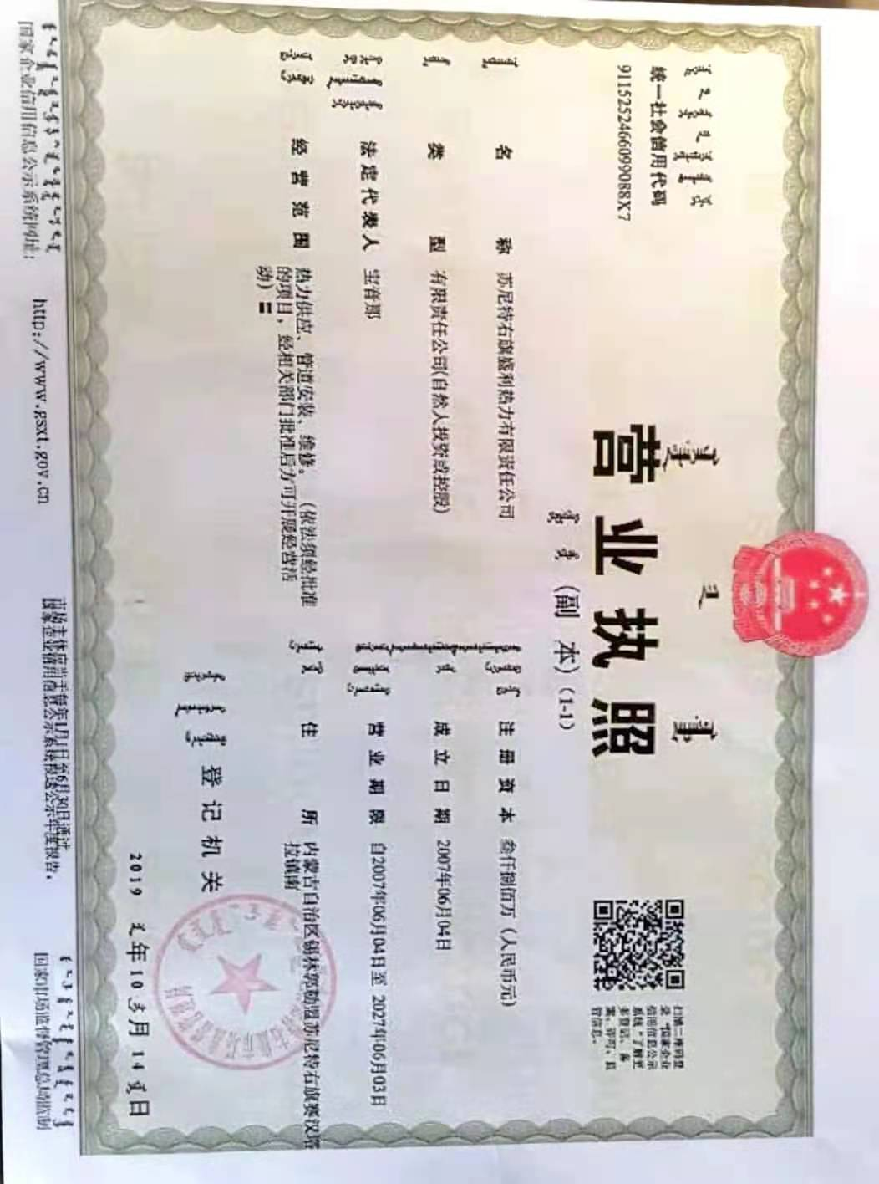

附件2苏尼特右旗盛利热力有限责任公司项目环评批复
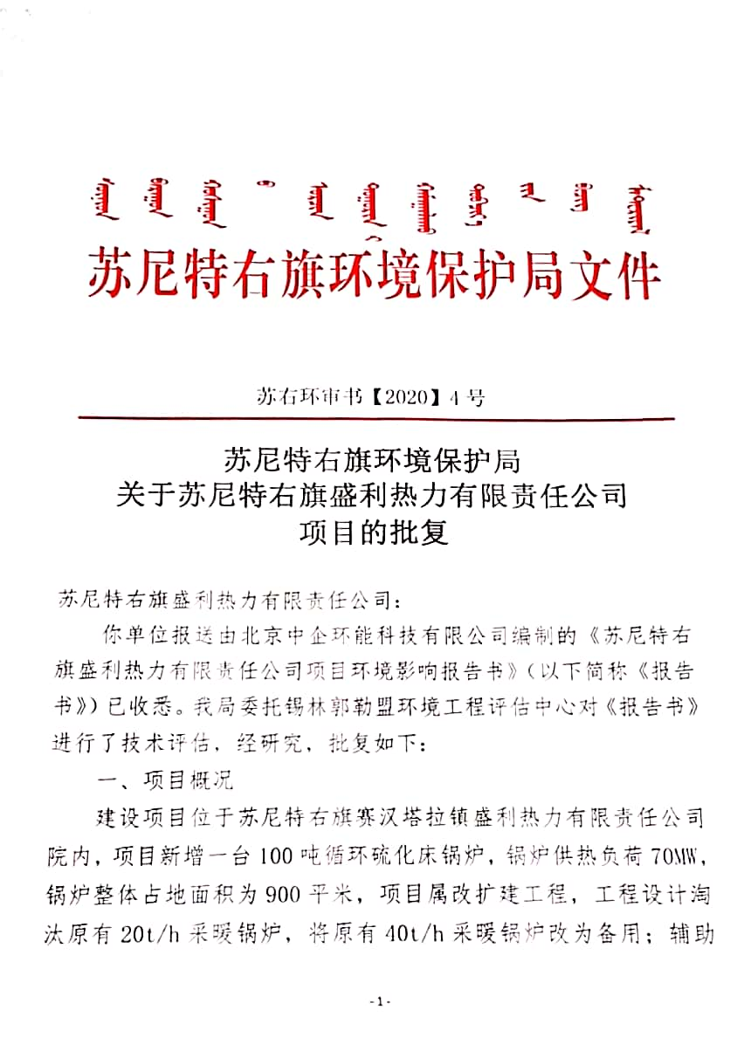
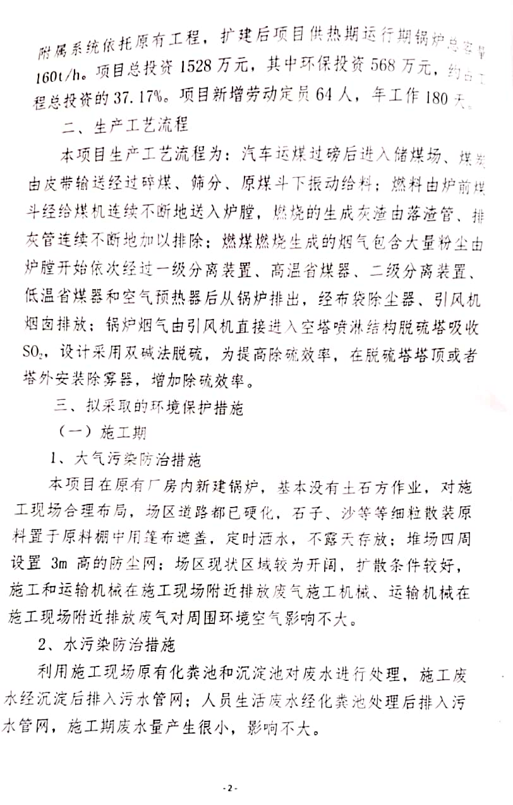
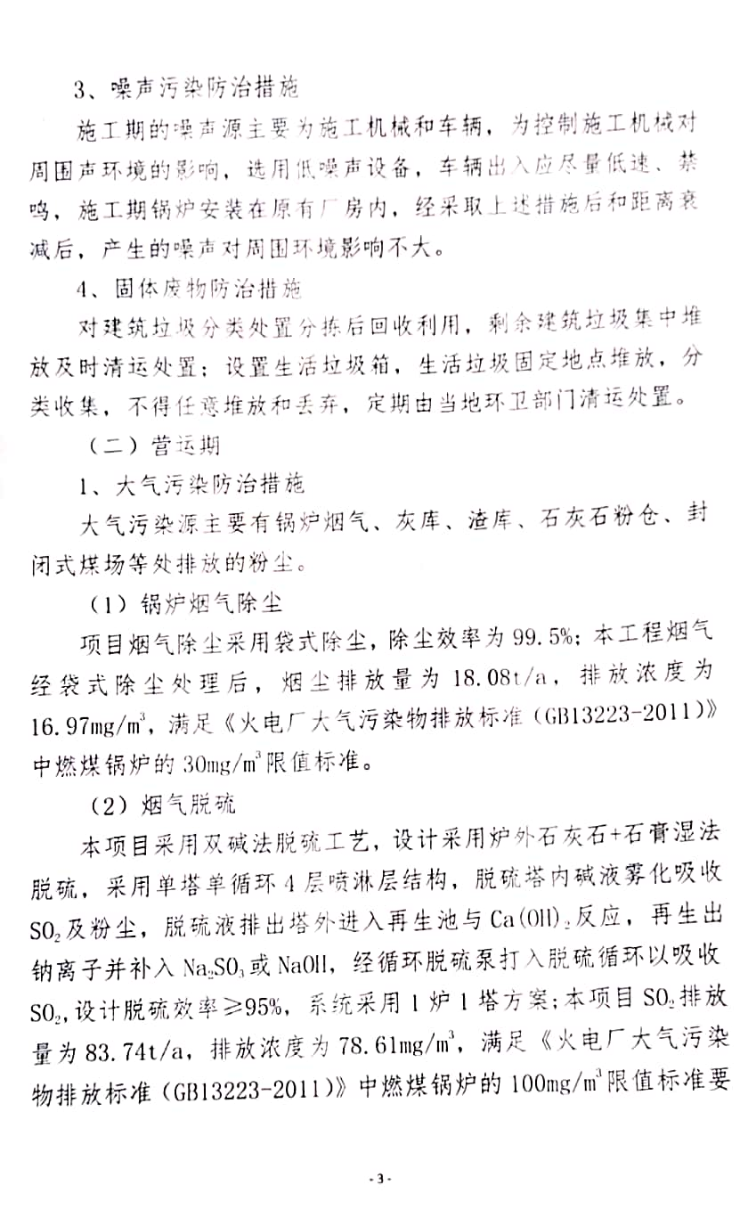
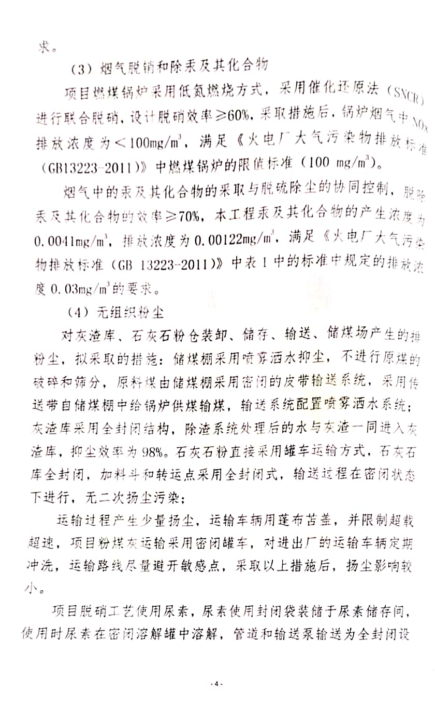
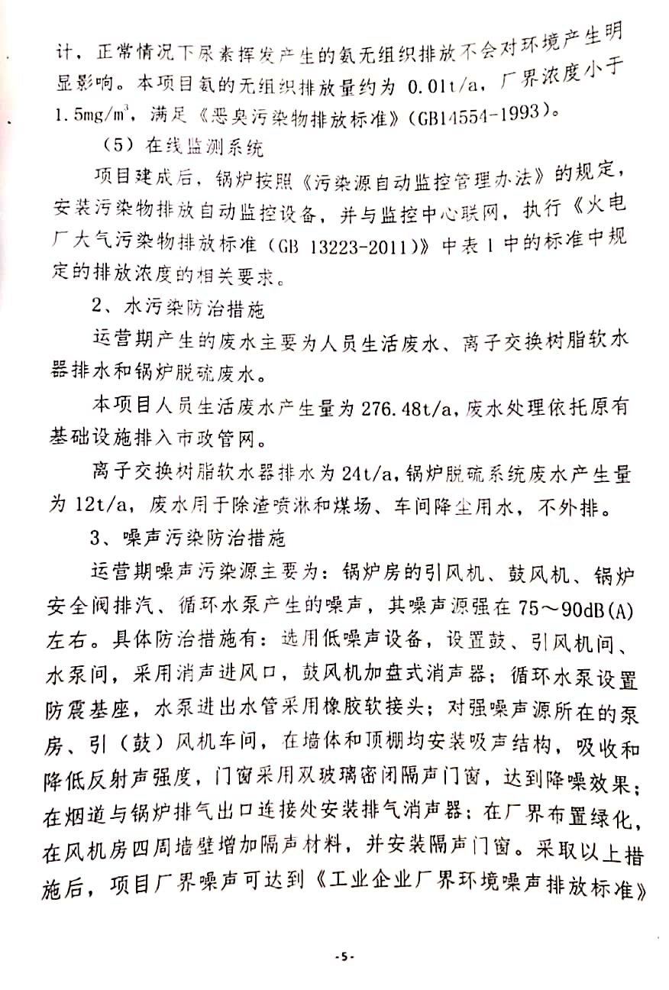
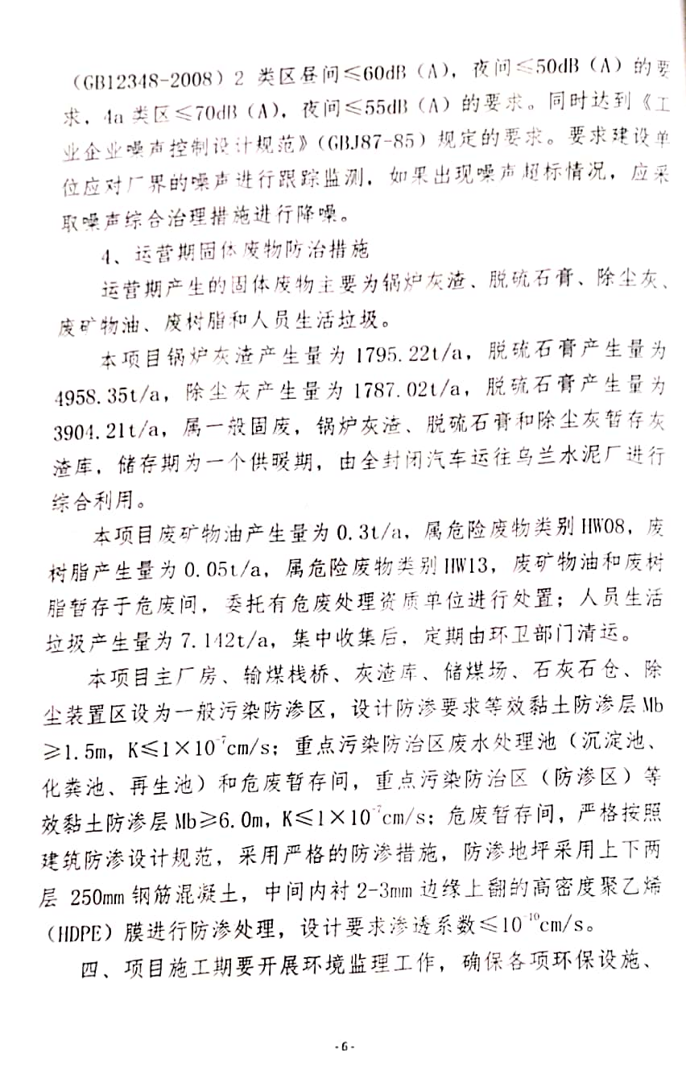


附件3苏尼特右旗盛利热力有限责任公司项目总量批复
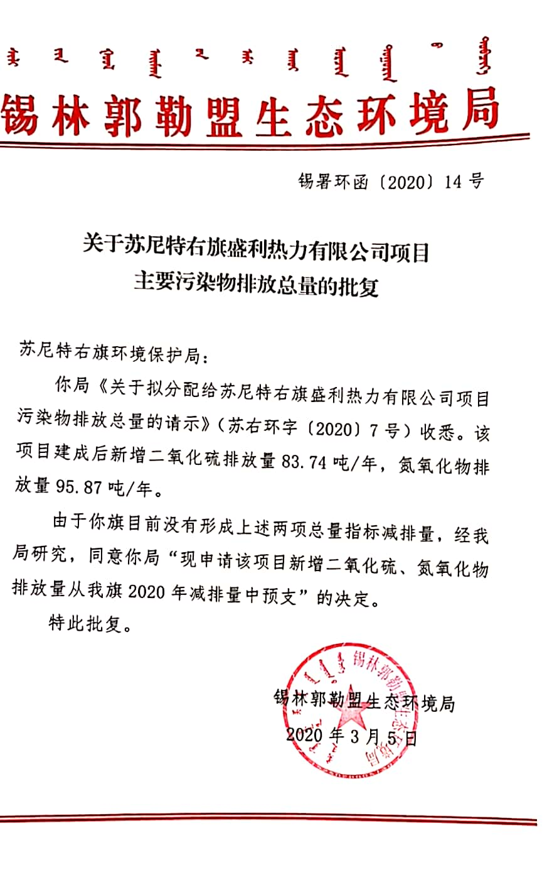

附件4苏尼特右旗盛利热力有限责任公司项目排污许可证
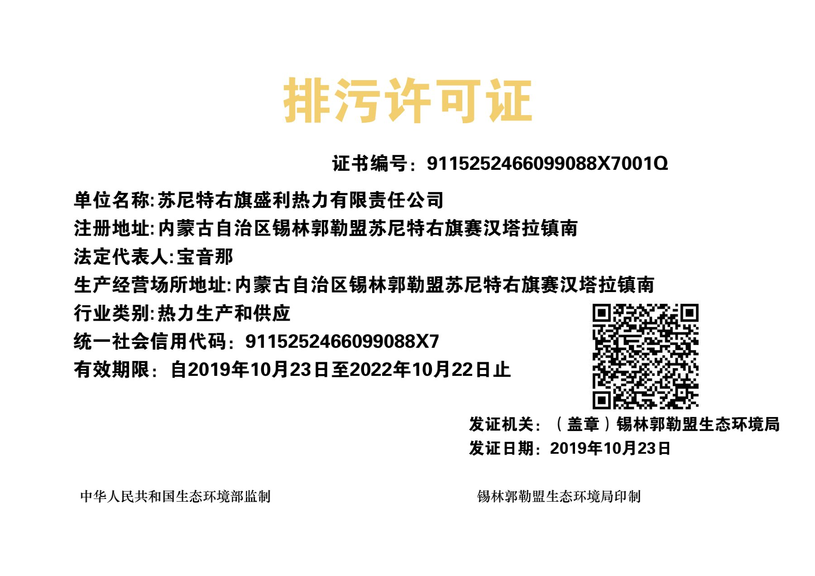

附件5苏尼特右旗盛利热力有限责任公司项目煤炭购销合同
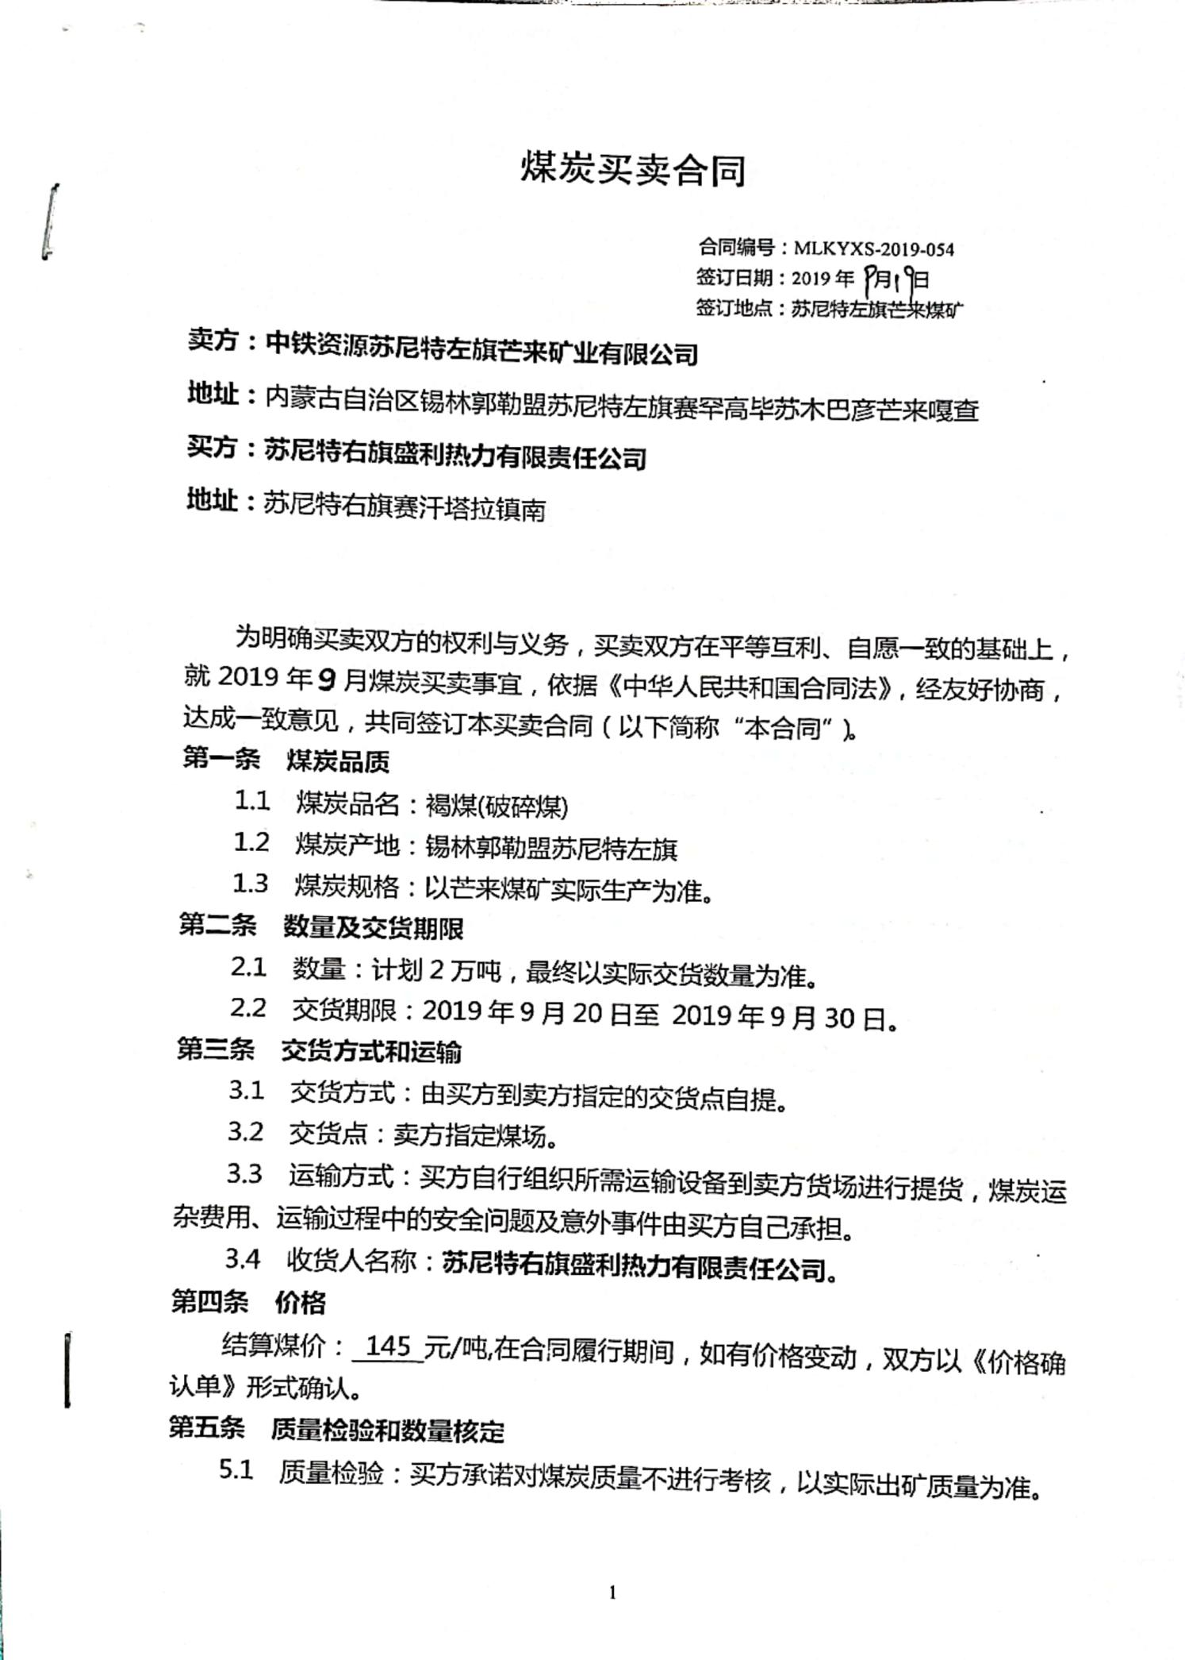
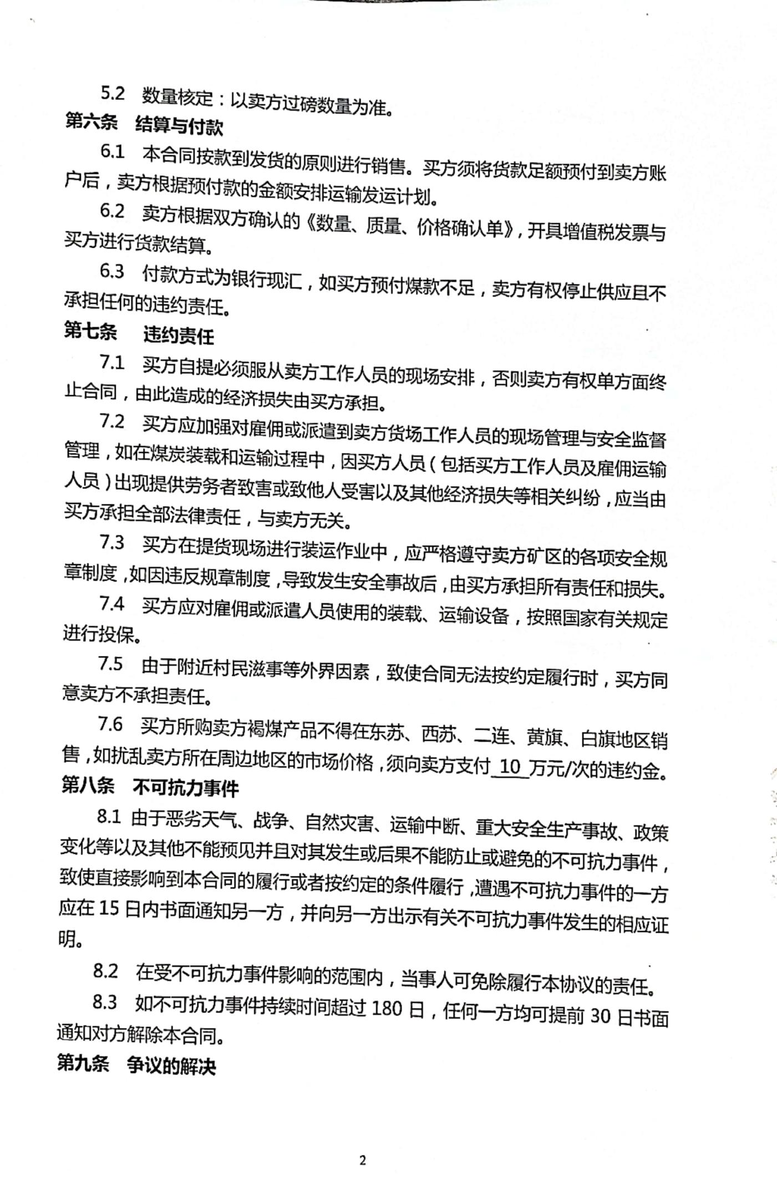
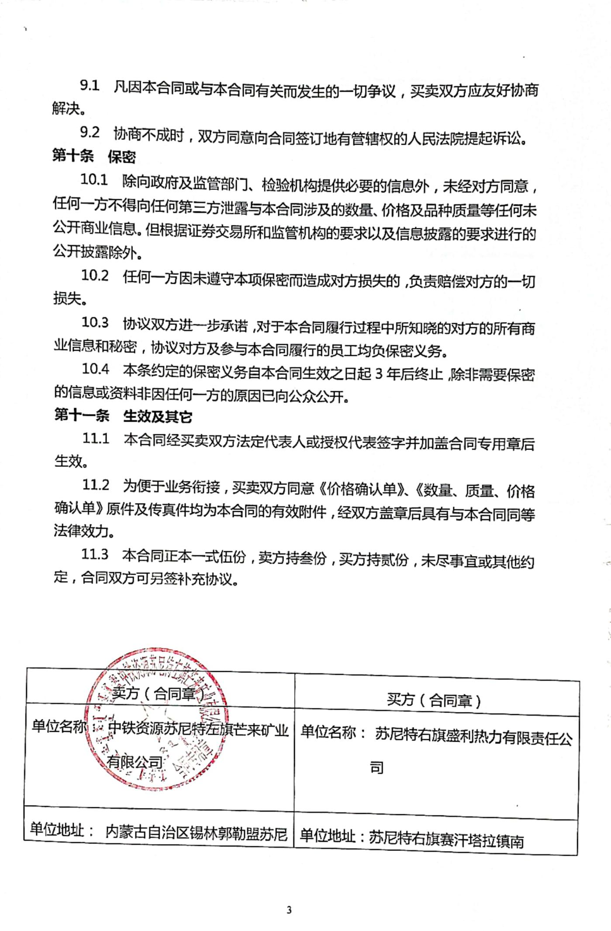
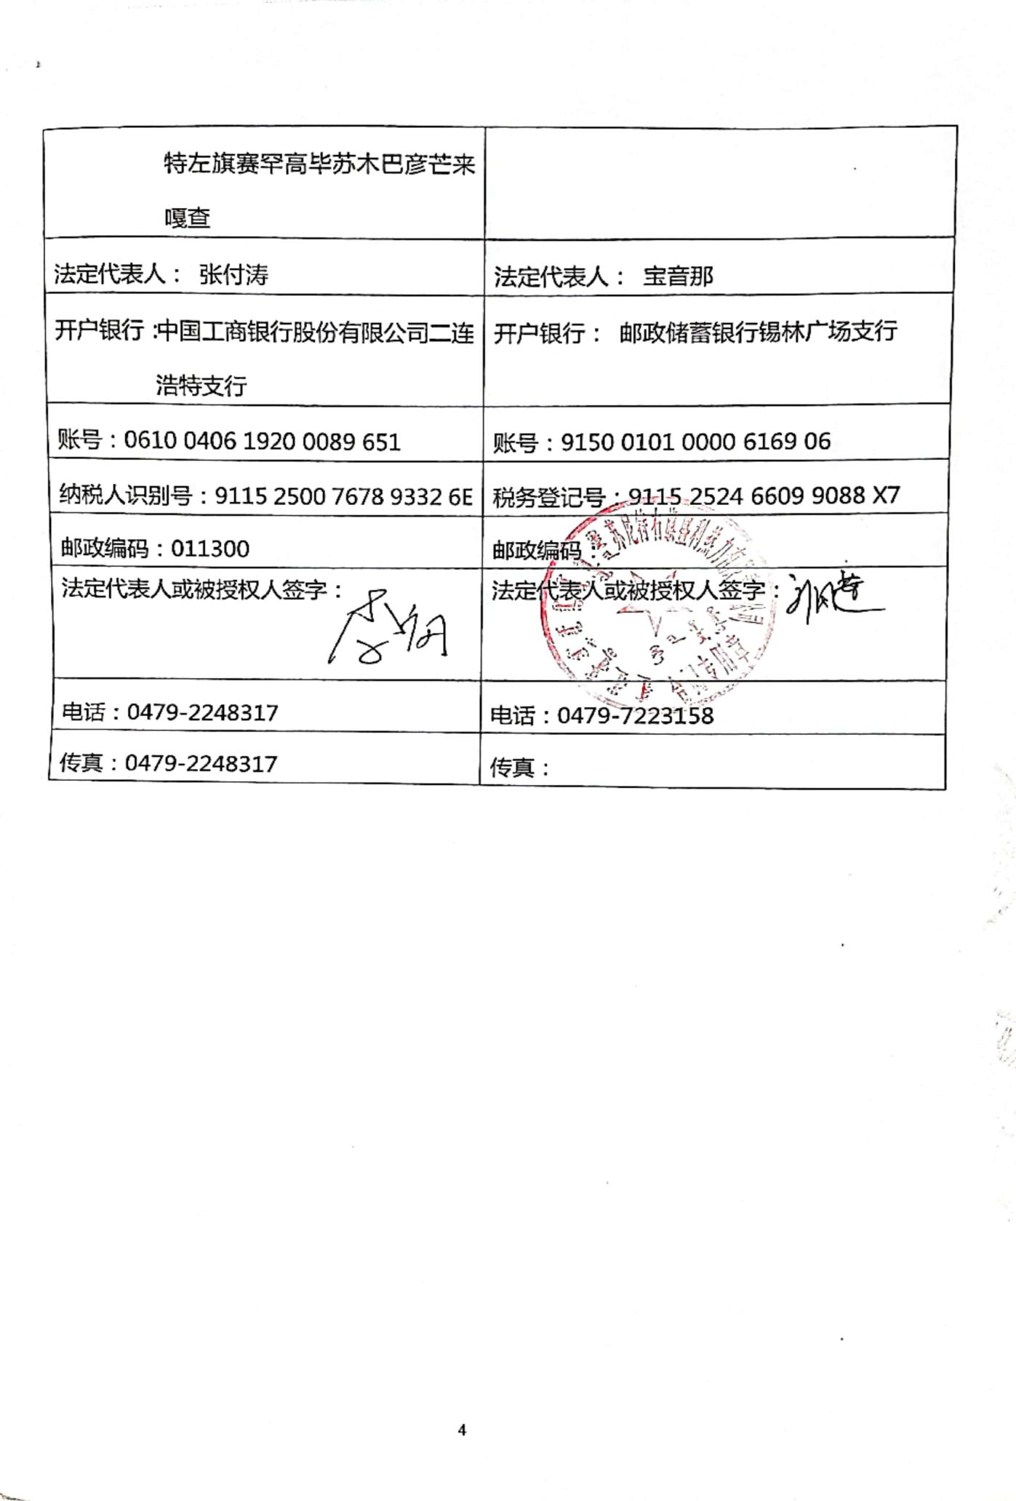

附件6苏尼特右旗盛利热力有限责任公司项目煤质化验报告
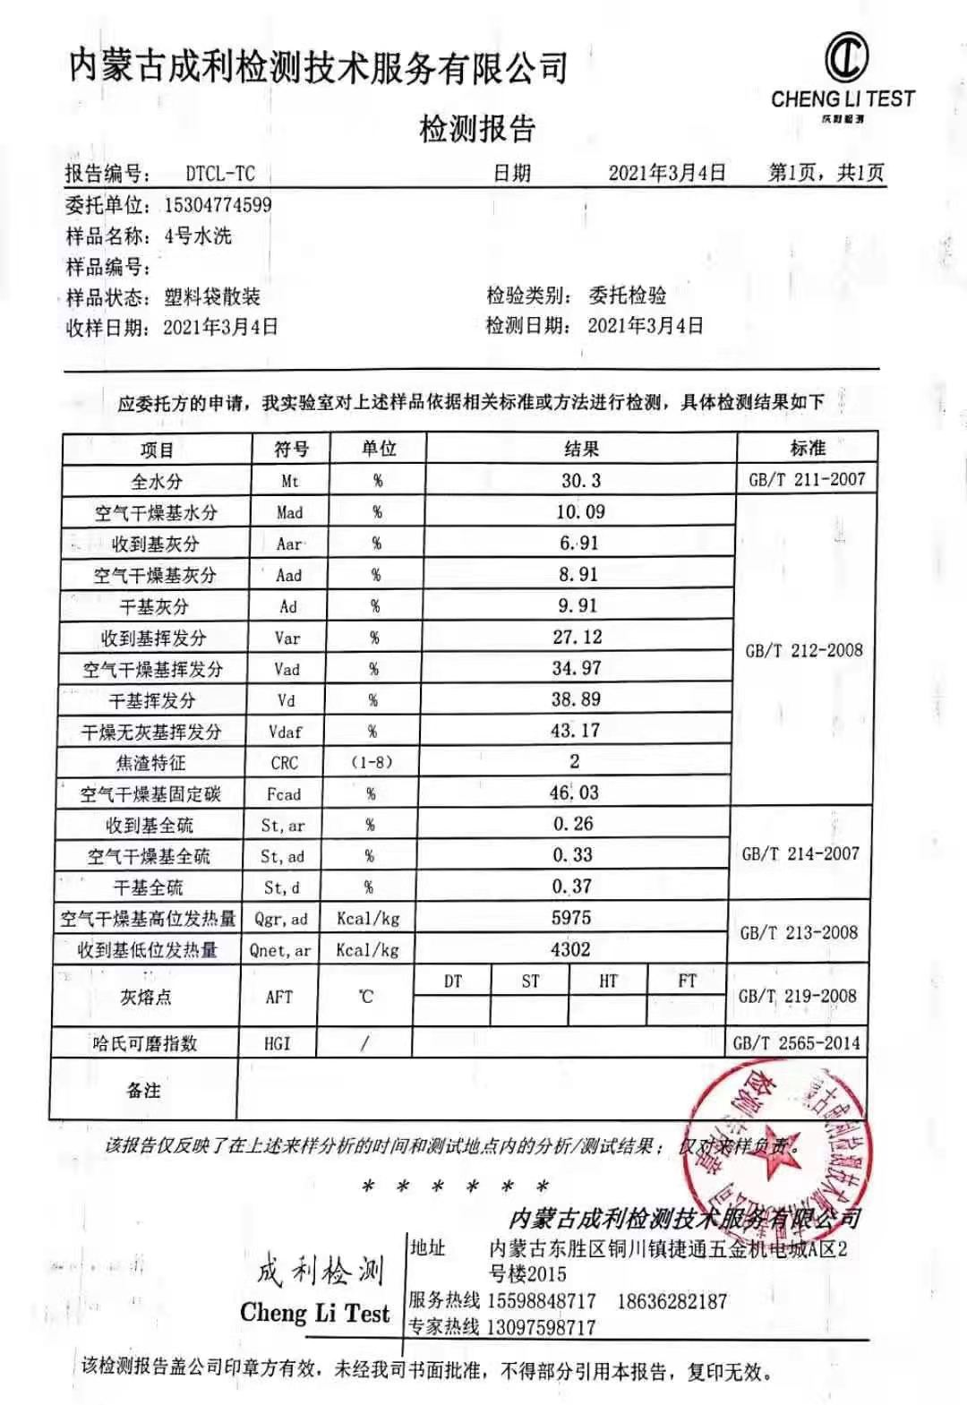

附件7苏尼特右旗盛利热力有限责任公司项目废炉渣、除尘灰、脱硫石膏外售协议
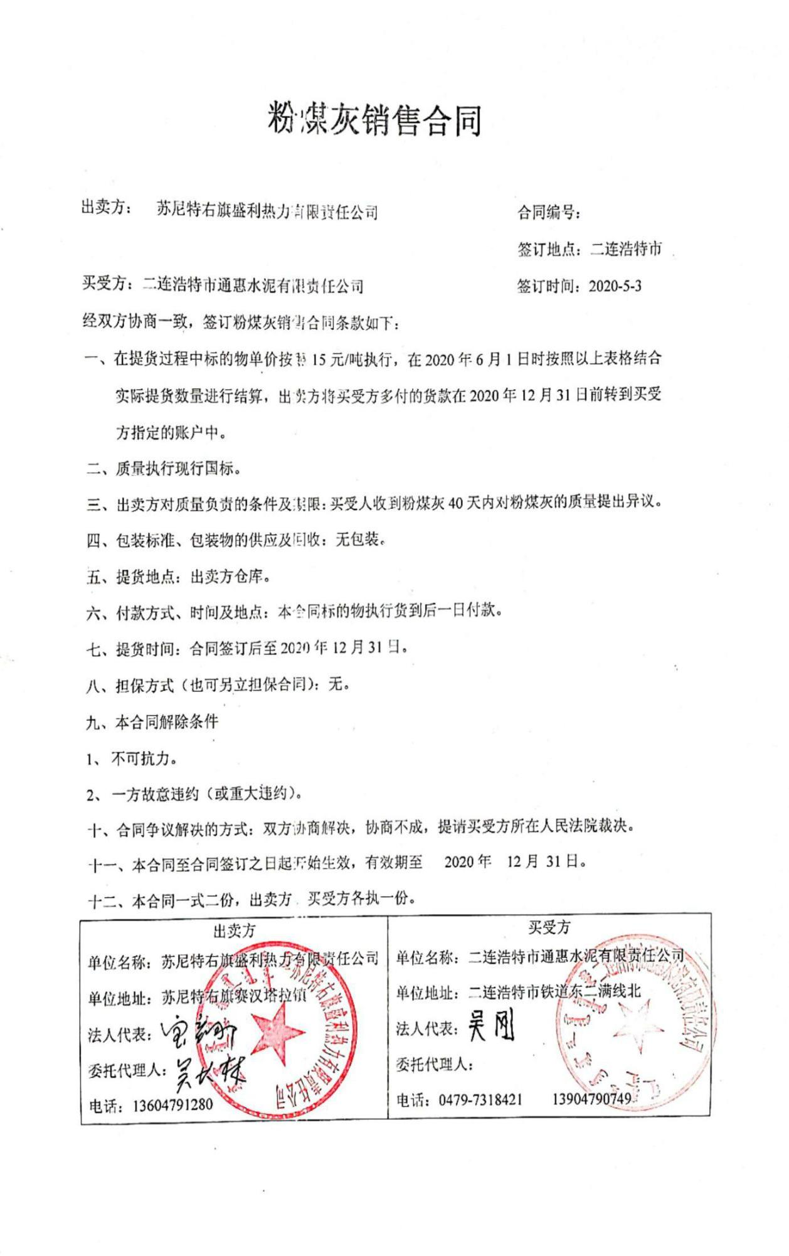

附件8苏尼特右旗盛利热力有限责任公司项目防渗施工合同
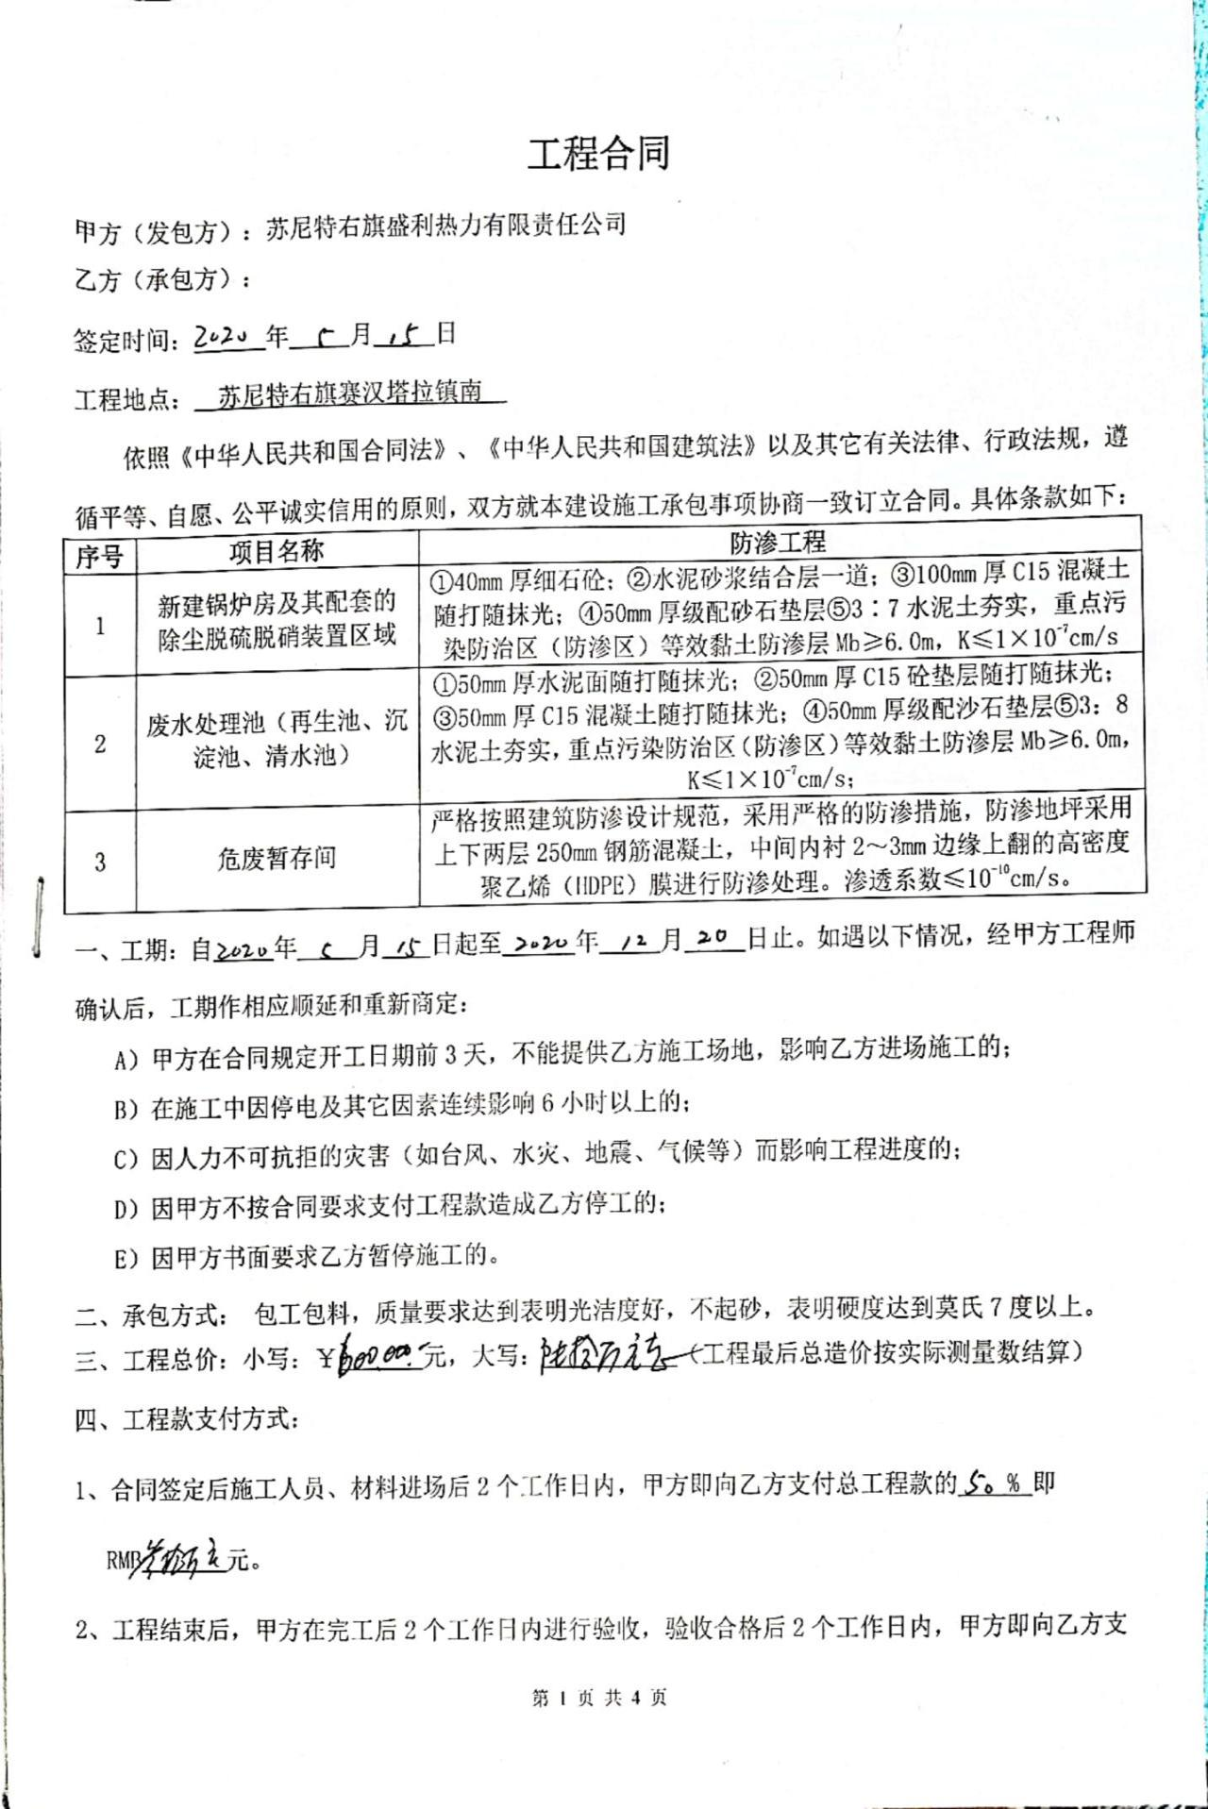
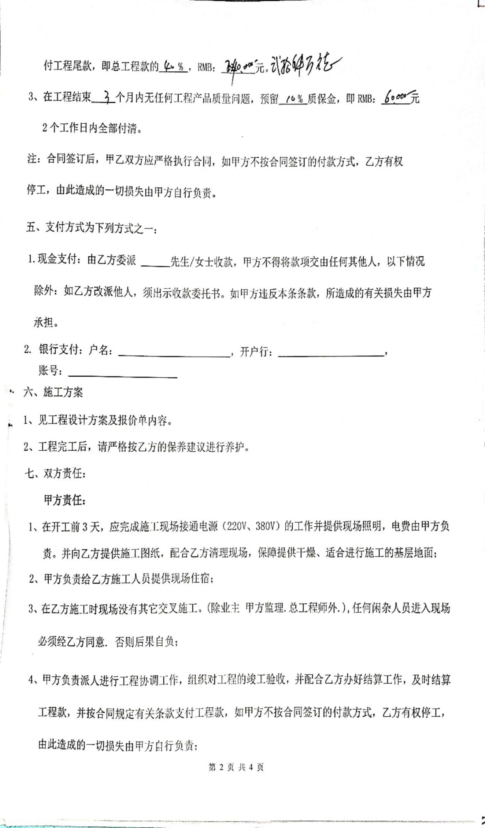
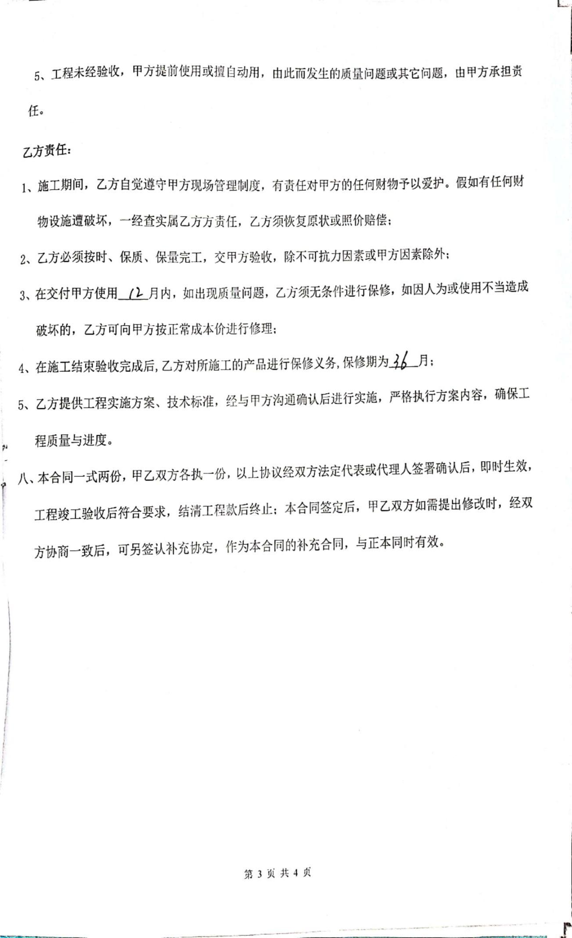
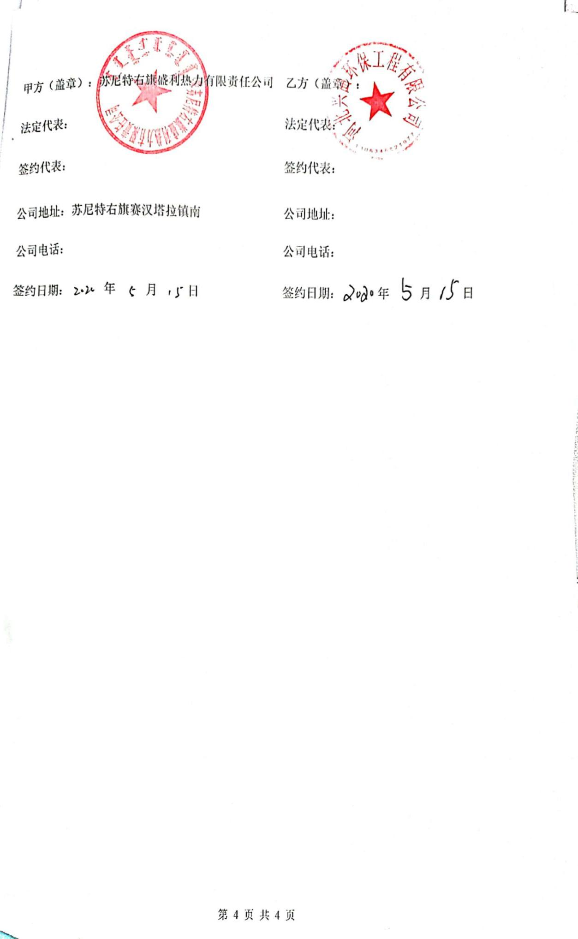

附件9苏尼特右旗盛利热力有限责任公司项目监测委托书
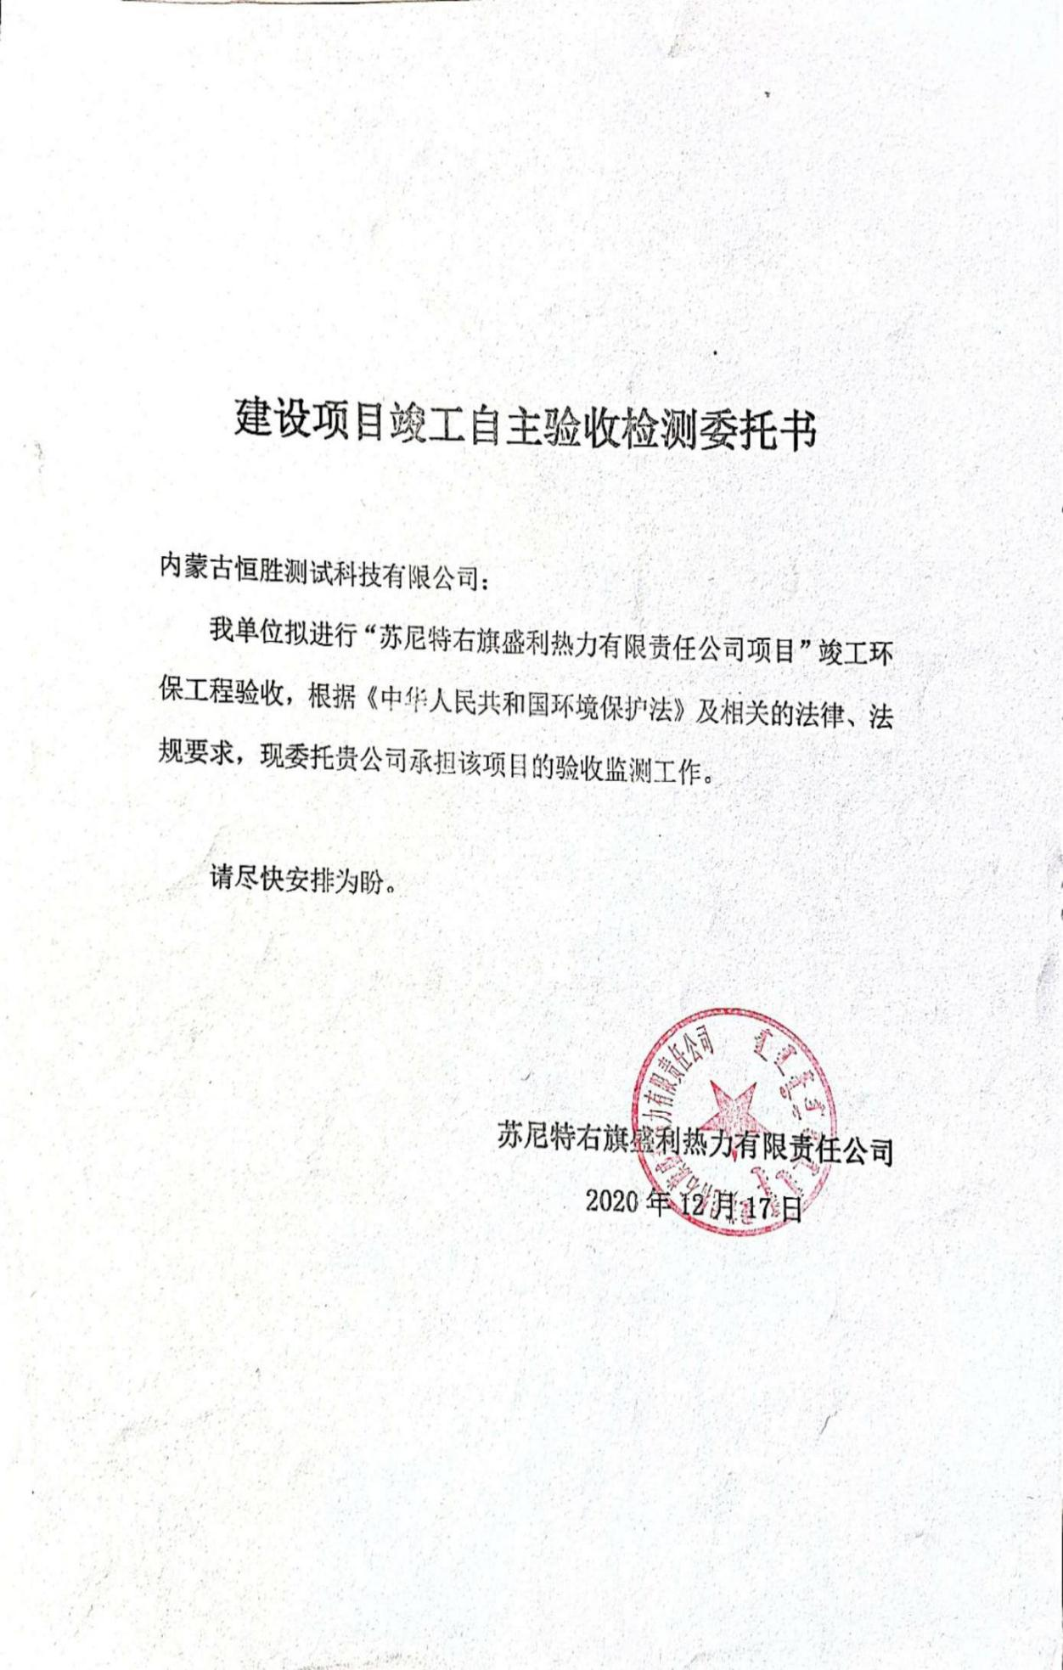

附件10苏尼特右旗盛利热力有限责任公司项目验收监测期间锅炉运转记录
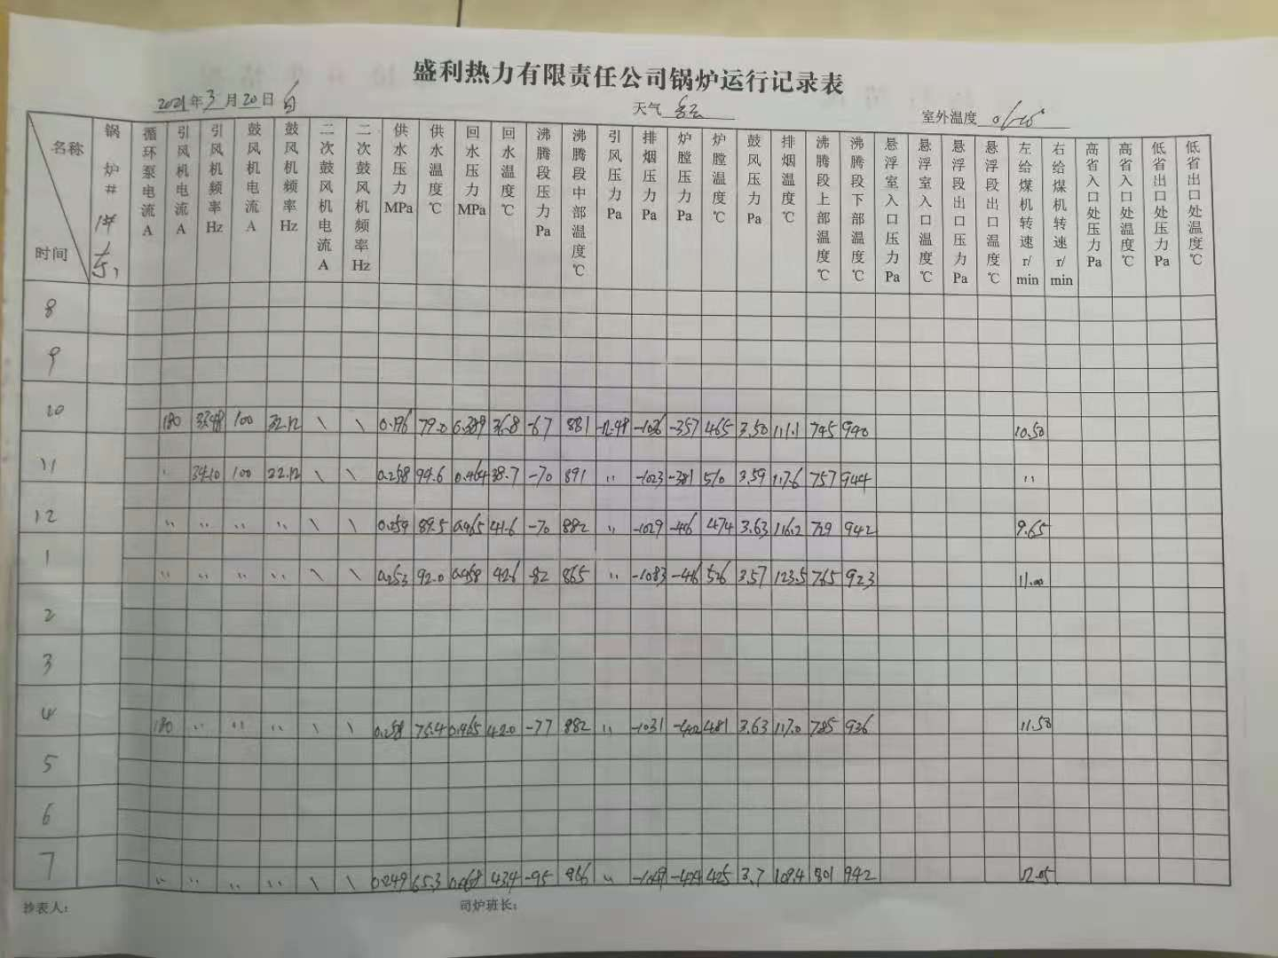
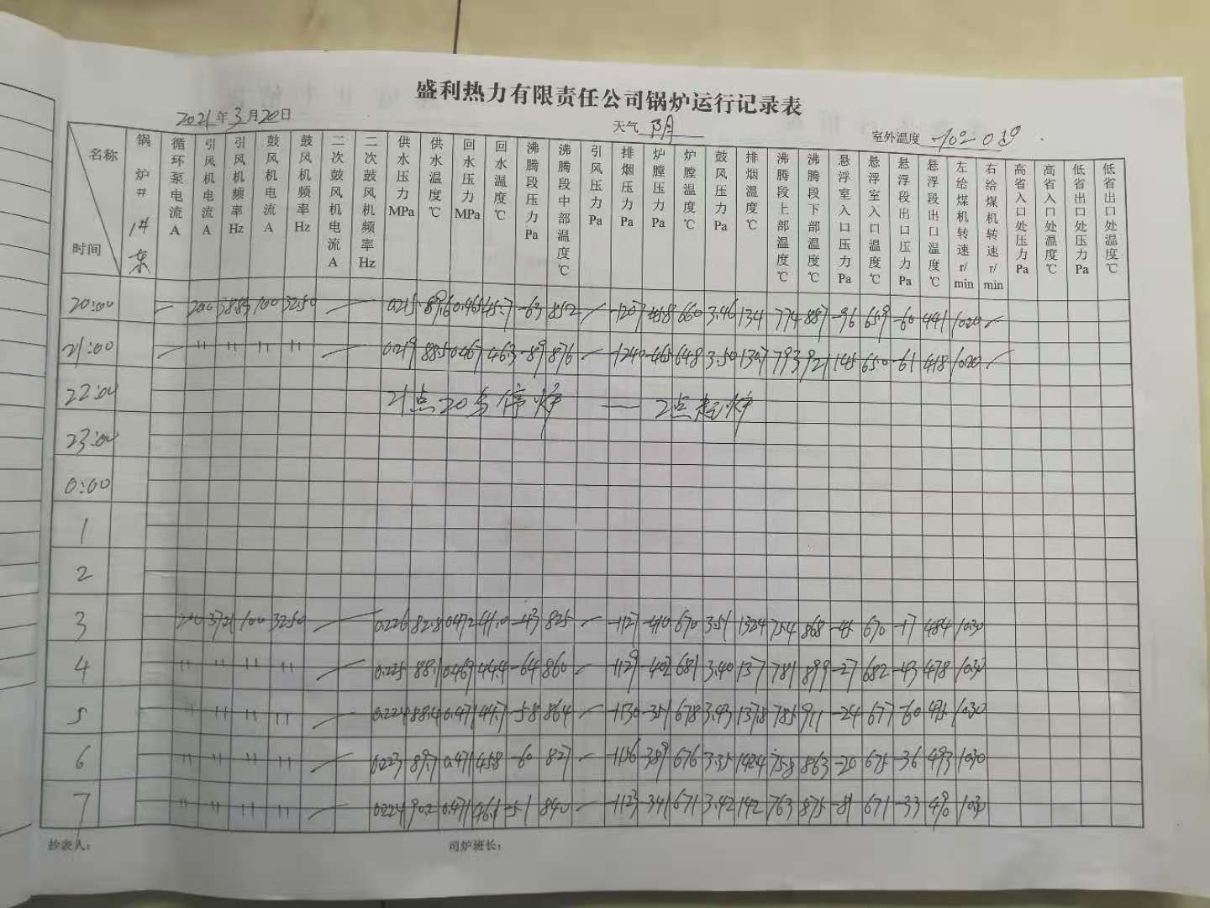
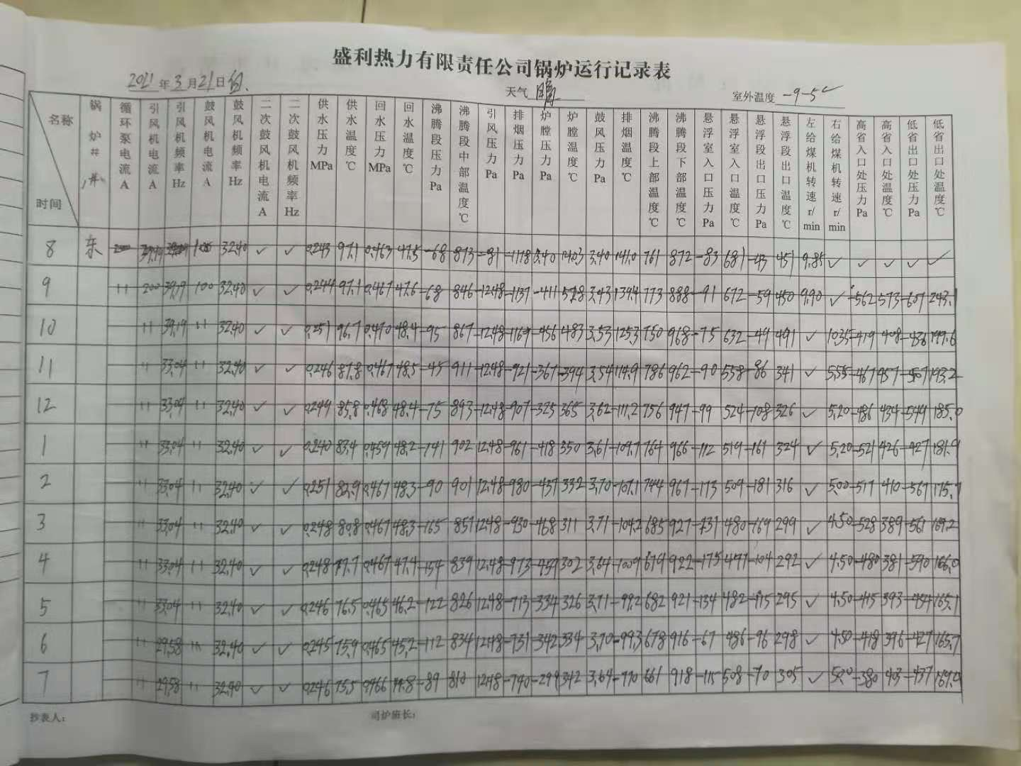
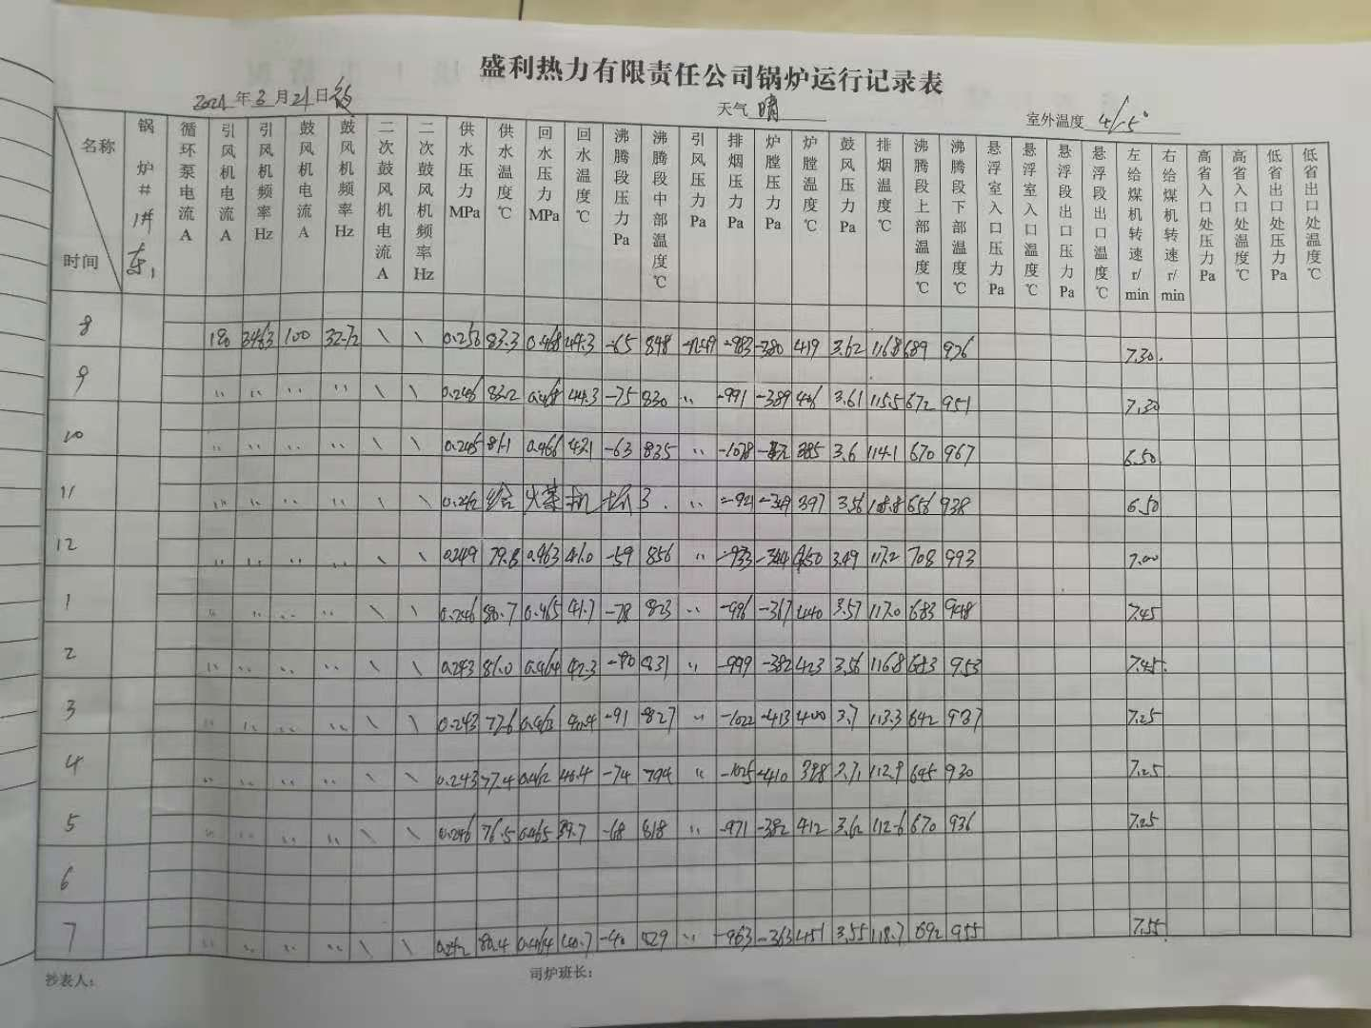
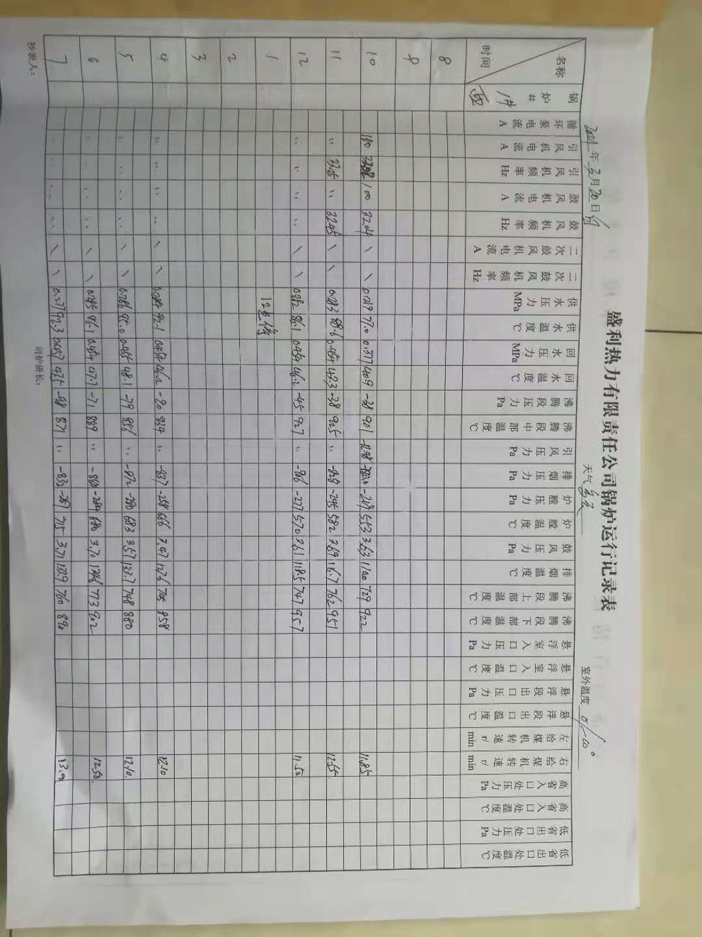
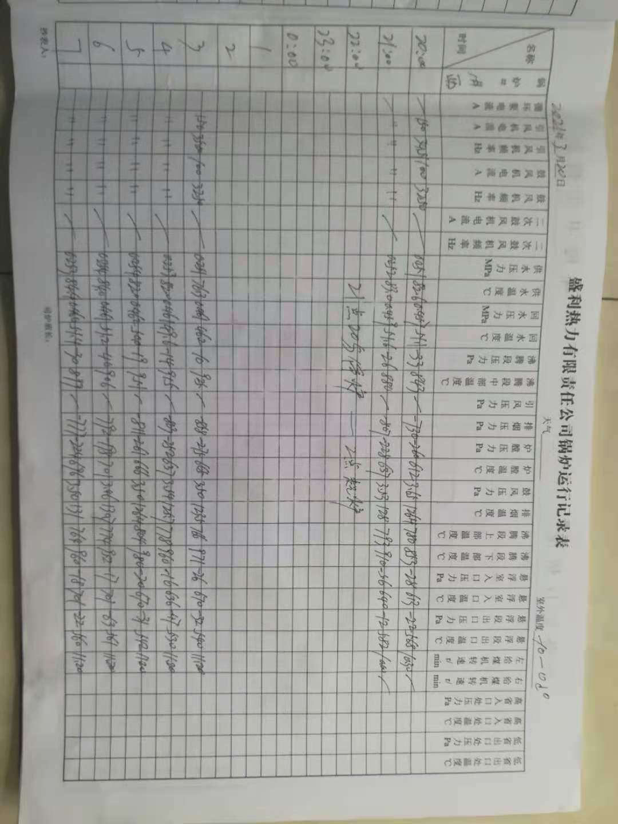
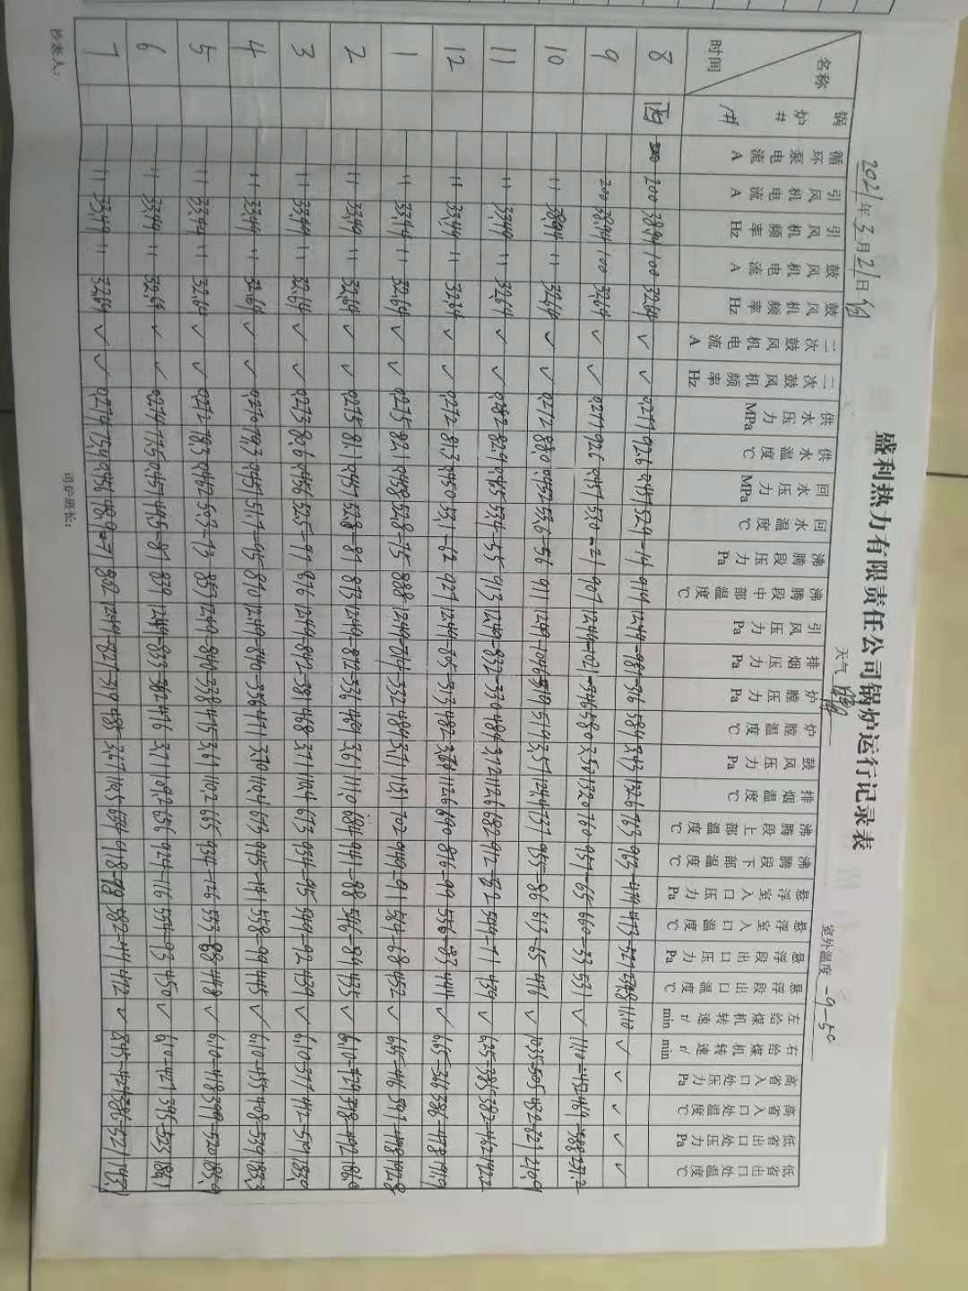
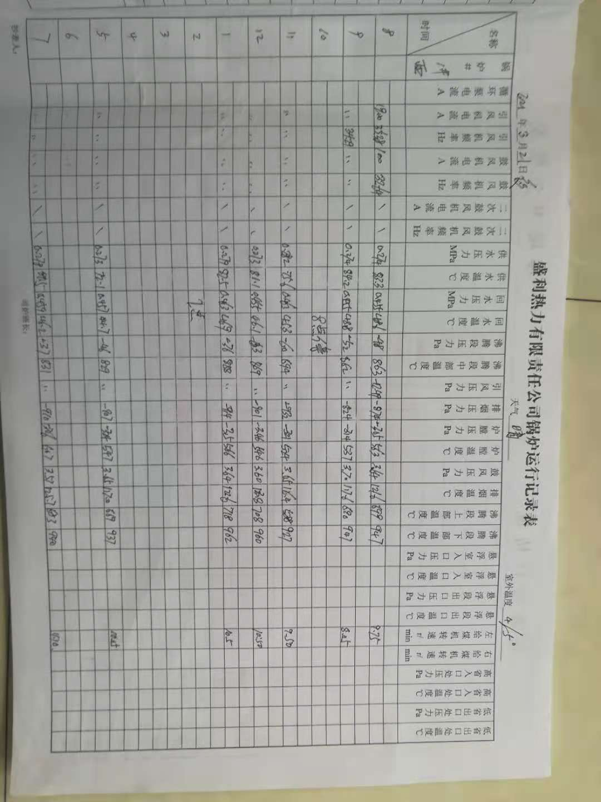

附件11苏尼特右旗盛利热力有限责任公司项目废矿物油处置合同
